Informe de calidad del aire del Proyecto Ejemplo 1

Presentado por Laboratorio X para el periodo
2021-07-18 - 2021-08-05.

Bucaramanga, 2024-03-05

Resumen
Este informe presenta el análisis detallado de los resultados correspondientes a las mediciones realizadas por el SVCA del Proyecto 1 en el periodo 2021-07-18 - 2021-08-05. Estas mediciones fueron realizadas por Laboratorio X, con resolución de acreditación 000-000. La Tabla 1 presenta la información del laboratorio responsable de la campaña de medición.
Tabla 1: Información de la empresa encargada del monitoreo
Nombre o razón social | Laboratorio X
Nit | 0000-000
Dirección | Cl5 #14
Teléfono | 3202548
Correo | LabX@xx
La Tabla 2 presenta los principales estadísticos para las variables medidas. Las concentraciones de los contaminantes se presentan en µg/m³. Las variables meteorológicas medidas fueron: velocidad del viento en m/s, dirección del viento medida en grados, temperatura en °C, precipitación en mm, humedad relativa medida en %, y presión en mmHg. Es importante señalar que los promedios de la velocidad del viento a nivel diario y horario presentados en este informe corresponden a promedios vectoriales. A nivel de periodo (datos consolidados) se presenta el promedio escalar de la velocidad de todos los días/horas de monitoreo. Por otra parte, los valores presentados para precipitación corresponden a estadísticos referentes a datos acumulados diarios y horarios.
Tabla 2: Consolidados de parámetros estadísticos
Est. | Variable | Tiemp. Int. | No Muest. | Promedio | Des. est. | Mediana | Min. | Max. | Error Est. | No Dt. Válidos | Repres.
E1 | PM10 | Diario | 19 | 8,02 | 2,80 | 7,87 | 3,51 | 15,1 | 0,64 | 19 | 1
E1 | PM10 | Horario | 456 | 8,02 | 4,37 | 7,82 | 0,46 | 19,4 | 0,21 | 453 | 0,99
E1 | PM2.5 | Diario | 19 | 5,40 | 1,81 | 5,20 | 2,47 | 9,94 | 0,42 | 19 | 1
E1 | PM2.5 | Horario | 456 | 5,40 | 3,02 | 5,06 | 0,33 | 12,7 | 0,14 | 453 | 0,99
E1 | NO2 | Horario | 456 | 2,01 | 1,66 | 1,37 | 0,063 | 7,75 | 0,08 | 427 | 0,94
E1 | NO2_max | Diario | 19 | 5,77 | 1,13 | 6,05 | 4,16 | 7,75 | 0,27 | 17 | 0,89
E1 | O3 | Horario | 456 | 18,2 | 14,7 | 16,8 | 0,29 | 62,7 | 0,71 | 426 | 0,93
E1 | O3_mm | Horario | 456 | 18,1 | 11,4 | 17,3 | 1,26 | 49,1 | 0,56 | 421 | 0,92
E1 | O3_mm_max | Diario | 19 | 34,4 | 6,35 | 33 | 25,6 | 49,1 | 1,54 | 17 | 0,89
E1 | CO | Horario | 456 | 170 | 88,5 | 146 | 22,6 | 562 | 4,28 | 428 | 0,94
E1 | CO_mm | Horario | 456 | 168 | 69,1 | 151 | 27,5 | 418 | 3,40 | 414 | 0,91
E1 | CO_mm_max | Diario | 19 | 226 | 82,3 | 193 | 136 | 418 | 20 | 17 | 0,89
E1 | SO2 | Horario | 456 | 1,69 | 0,53 | 1,77 | 0,21 | 4,69 | 0,026 | 424 | 0,93
E1 | SO2 | Diario | 19 | 1,66 | 0,31 | 1,59 | 1,21 | 2,35 | 0,074 | 17 | 0,89
E1 | SO2_max | Diario | 19 | 2,37 | 0,66 | 2,26 | 1,66 | 4,69 | 0,16 | 17 | 0,89
E1 | Benceno | Diario | 6 | 0,41 | 0 | 0,41 | 0,41 | 0,41 | 0 | 6 | 1
E1 | Tolueno | Diario | 6 | 1,43 | 1,78 | 0,95 | 0,27 | 4,97 | 0,73 | 6 | 1
E1 | H2S | Horario | 456 | 3,85 | 1,41 | 3,76 | 0,83 | 8,23 | 0,068 | 430 | 0,94
E1 | H2S | Diario | 19 | 3,79 | 0,71 | 3,93 | 2,68 | 4,76 | 0,17 | 18 | 0,95
E1 | NH3 | Horario | 456 | 2,11 | 0,54 | 2,14 | 0,90 | 4,85 | 0,026 | 431 | 0,95
E1 | NH3 | Diario | 19 | 2,10 | 0,32 | 2,17 | 1,50 | 2,59 | 0,076 | 18 | 0,95
E1 | COV | Diario | 6 | 8,35 | 3,78 | 8,70 | 4,20 | 11,8 | 1,89 | 4 | 0,67
E1 | Benzo(a)pireno | Diario | 6 | 1,1e-06 | 0 | 1,1e-06 | 1,1e-06 | 1,1e-06 | 0 | 6 | 1
E1 | HC | Diario | 6 | 7,35 | 5,48 | 5,90 | 2 | 17,6 | 2,24 | 6 | 1
E1 | Plomo | Diario | 6 | 0,10 | 0,15 | 0,04 | 0,0097 | 0,40 | 0,06 | 6 | 1
E1 | Cadmio | Diario | 6 | 0,0018 | 0,0017 | 0,00082 | 0,00054 | 0,0043 | 0,00068 | 6 | 1
E1 | Mercurio | Diario | 6 | 0,47 | 0,24 | 0,46 | 0,12 | 0,79 | 0,096 | 6 | 1
E1 | Níquel | Diario | 6 | 0,031 | 0,029 | 0,022 | 0,002 | 0,074 | 0,012 | 6 | 1
E2 | PM10 | Diario | 19 | 6,97 | 2,02 | 7 | 3,28 | 11,5 | 0,48 | 18 | 0,95
E2 | PM10 | Horario | 456 | 7,08 | 3,61 | 7,16 | 0,50 | 16,1 | 0,17 | 442 | 0,97
E2 | PM2.5 | Horario | 456 | 4,76 | 2,51 | 4,66 | 0,40 | 11 | 0,12 | 442 | 0,97
E2 | PM2.5 | Diario | 19 | 4,69 | 1,30 | 4,70 | 2,33 | 7,73 | 0,31 | 18 | 0,95
E2 | NO2 | Horario | 456 | 3,38 | 3,03 | 2,61 | 0,063 | 18,3 | 0,14 | 442 | 0,97
E2 | NO2_max | Diario | 19 | 9,79 | 4,61 | 9,17 | 4,40 | 18,3 | 1,09 | 18 | 0,95
E2 | O3 | Horario | 456 | 9 | 8,84 | 5,33 | 0,067 | 54,9 | 0,42 | 444 | 0,97
E2 | O3_mm | Horario | 456 | 9,08 | 6,49 | 6,84 | 2,35 | 31,8 | 0,31 | 436 | 0,96
E2 | O3_mm_max | Diario | 19 | 17,5 | 8,63 | 15,2 | 7,07 | 31,8 | 2,03 | 18 | 0,95
E2 | CO | Horario | 456 | 64,3 | 40,7 | 56,4 | 10,9 | 287 | 1,94 | 443 | 0,97
E2 | CO_mm | Horario | 456 | 63,6 | 29,2 | 59,5 | 14,2 | 153 | 1,40 | 436 | 0,96
E2 | CO_mm_max | Diario | 19 | 96,8 | 27,6 | 87 | 59,5 | 153 | 6,51 | 18 | 0,95
E2 | SO2 | Horario | 456 | 2,33 | 0,83 | 2,49 | 0,22 | 4,67 | 0,04 | 427 | 0,94
E2 | SO2 | Diario | 19 | 2,35 | 0,60 | 2,45 | 1,20 | 3,23 | 0,14 | 17 | 0,89
E2 | SO2_max | Diario | 19 | 3,42 | 0,40 | 3,32 | 2,99 | 4,67 | 0,098 | 17 | 0,89
E2 | Benceno | Diario | 6 | 0,69 | 0,45 | 0,41 | 0,41 | 1,47 | 0,19 | 6 | 1
E2 | Tolueno | Diario | 6 | 2,13 | 2,67 | 1,18 | 0,27 | 7,47 | 1,09 | 6 | 1
E2 | H2S | Diario | 19 | 3,72 | 1,03 | 3,67 | 1,33 | 5,57 | 0,24 | 18 | 0,95
E2 | H2S | Horario | 456 | 3,73 | 1,84 | 3,68 | 0 | 12,2 | 0,088 | 435 | 0,95
E2 | NH3 | Horario | 456 | 2,14 | 0,47 | 2,08 | 0,62 | 4,23 | 0,022 | 447 | 0,98
E2 | NH3 | Diario | 19 | 2,14 | 0,24 | 2,09 | 1,60 | 2,74 | 0,055 | 19 | 1
E2 | COV | Diario | 6 | 10,6 | 5,50 | 10,6 | 4,20 | 17,1 | 2,75 | 4 | 0,67
E2 | Benzo(a)pireno | Diario | 6 | 8,3e-06 | 9,2e-06 | 4,4e-06 | 1,1e-06 | 2,2e-05 | 3,8e-06 | 6 | 1
E2 | HC | Diario | 6 | 11,8 | 1,84 | 11,6 | 10 | 15,2 | 0,75 | 6 | 1
E2 | Plomo | Diario | 6 | 0,014 | 0,02 | 0,0053 | 0,00099 | 0,051 | 0,008 | 6 | 1
E2 | Cadmio | Diario | 6 | 0,0035 | 0,00021 | 0,0035 | 0,0032 | 0,0038 | 8,5e-05 | 6 | 1
E2 | Mercurio | Diario | 6 | 0,57 | 0,34 | 0,62 | 0,12 | 0,90 | 0,14 | 6 | 1
E2 | Níquel | Diario | 6 | 0,05 | 0,028 | 0,046 | 0,008 | 0,086 | 0,012 | 6 | 1
E2 | Vel. Viento | Horario | 456 | 1,09 | 0,62 | 1,04 | 0,081 | 3,30 | 0,029 | 456 | 1
E2 | Vel. Viento | Diario | 19 | 0,34 | 0,17 | 0,32 | 0,035 | 0,70 | 0,038 | 19 | 1
E2 | Temp. | Diario | 19 | 28 | 0,90 | 28,1 | 26 | 29,3 | 0,21 | 19 | 1
E2 | Temp. | Horario | 456 | 28 | 4,13 | 26,7 | 21,8 | 37,7 | 0,19 | 456 | 1
E2 | Prec. | Diario | 19 | 11,2 | 22,4 | 0 | 0 | 72,7 | 5,15 | 19 | 1
E2 | Prec. | Horario | 456 | 0,47 | 2,73 | 0 | 0 | 33,6 | 0,13 | 456 | 1
E2 | H. Relativa | Diario | 19 | 82,7 | 4,62 | 82,2 | 75,9 | 90,5 | 1,06 | 19 | 1
E2 | H. Relativa | Horario | 456 | 82,7 | 16 | 89 | 46,4 | 100 | 0,75 | 456 | 1
E2 | Presión | Horario | 456 | 750 | 1,33 | 750 | 747 | 753 | 0,062 | 456 | 1
E2 | Presión | Diario | 19 | 750 | 0,72 | 750 | 749 | 751 | 0,16 | 19 | 1
E3 | PM10 | Diario | 19 | 12,8 | 6,59 | 11,5 | 3,71 | 30,4 | 1,51 | 19 | 1
E3 | PM10 | Horario | 456 | 12,8 | 9,72 | 10,6 | 0,88 | 67,6 | 0,46 | 445 | 0,98
E3 | PM2.5 | Diario | 19 | 6,43 | 3,01 | 6,02 | 2,45 | 14,1 | 0,69 | 19 | 1
E3 | PM2.5 | Horario | 456 | 6,40 | 4,46 | 5,53 | 0,60 | 34,6 | 0,21 | 446 | 0,98
M2 | Vel. Viento | Horario | 456 | 1,08 | 0,64 | 1,04 | 0,073 | 3 | 0,03 | 456 | 1
M2 | Vel. Viento | Diario | 19 | 0,36 | 0,15 | 0,35 | 0,14 | 0,74 | 0,035 | 19 | 1
M2 | Temp. | Horario | 456 | 27,9 | 5,26 | 27,2 | 18,2 | 42,8 | 0,25 | 456 | 1
M2 | Temp. | Diario | 19 | 27,9 | 1,27 | 28 | 25,5 | 29,8 | 0,29 | 19 | 1
M2 | Prec. | Horario | 456 | 0,47 | 2,80 | 0 | 0 | 34,6 | 0,13 | 456 | 1
M2 | Prec. | Diario | 19 | 11,2 | 22,5 | 0 | 0 | 75,2 | 5,17 | 19 | 1
M2 | H. Relativa | Horario | 456 | 80,7 | 16,9 | 83,2 | 42,3 | 100 | 0,79 | 456 | 1
M2 | H. Relativa | Diario | 19 | 80,7 | 3,84 | 80,9 | 74,9 | 87,8 | 0,88 | 19 | 1
M2 | Presión | Diario | 19 | 748 | 16,8 | 745 | 719 | 786 | 3,86 | 19 | 1
M2 | Presión | Horario | 456 | 748 | 92,5 | 750 | 598 | 902 | 4,33 | 456 | 1
En los anexos de este documento encontrará:
- Anexo 1: Resultados de concentraciones diarias de cada contaminante.
- Anexo 2: Ficha técnica de las estaciones.
- Anexo 3: Soporte del registro de calibraciones.
- Anexo 4: Bitácora de muestreos.
- Anexo 5: Reportes de laboratorio.
- Anexo 6: Memorias de cálculo de datos.
- Anexo 7: Registros del plan de calidad.
- Anexo 8: Cadena de custodia de los datos.

La Figura 1 presenta el mapa de la zona de estudio con las estaciones de medición y el comportamiento del viento.
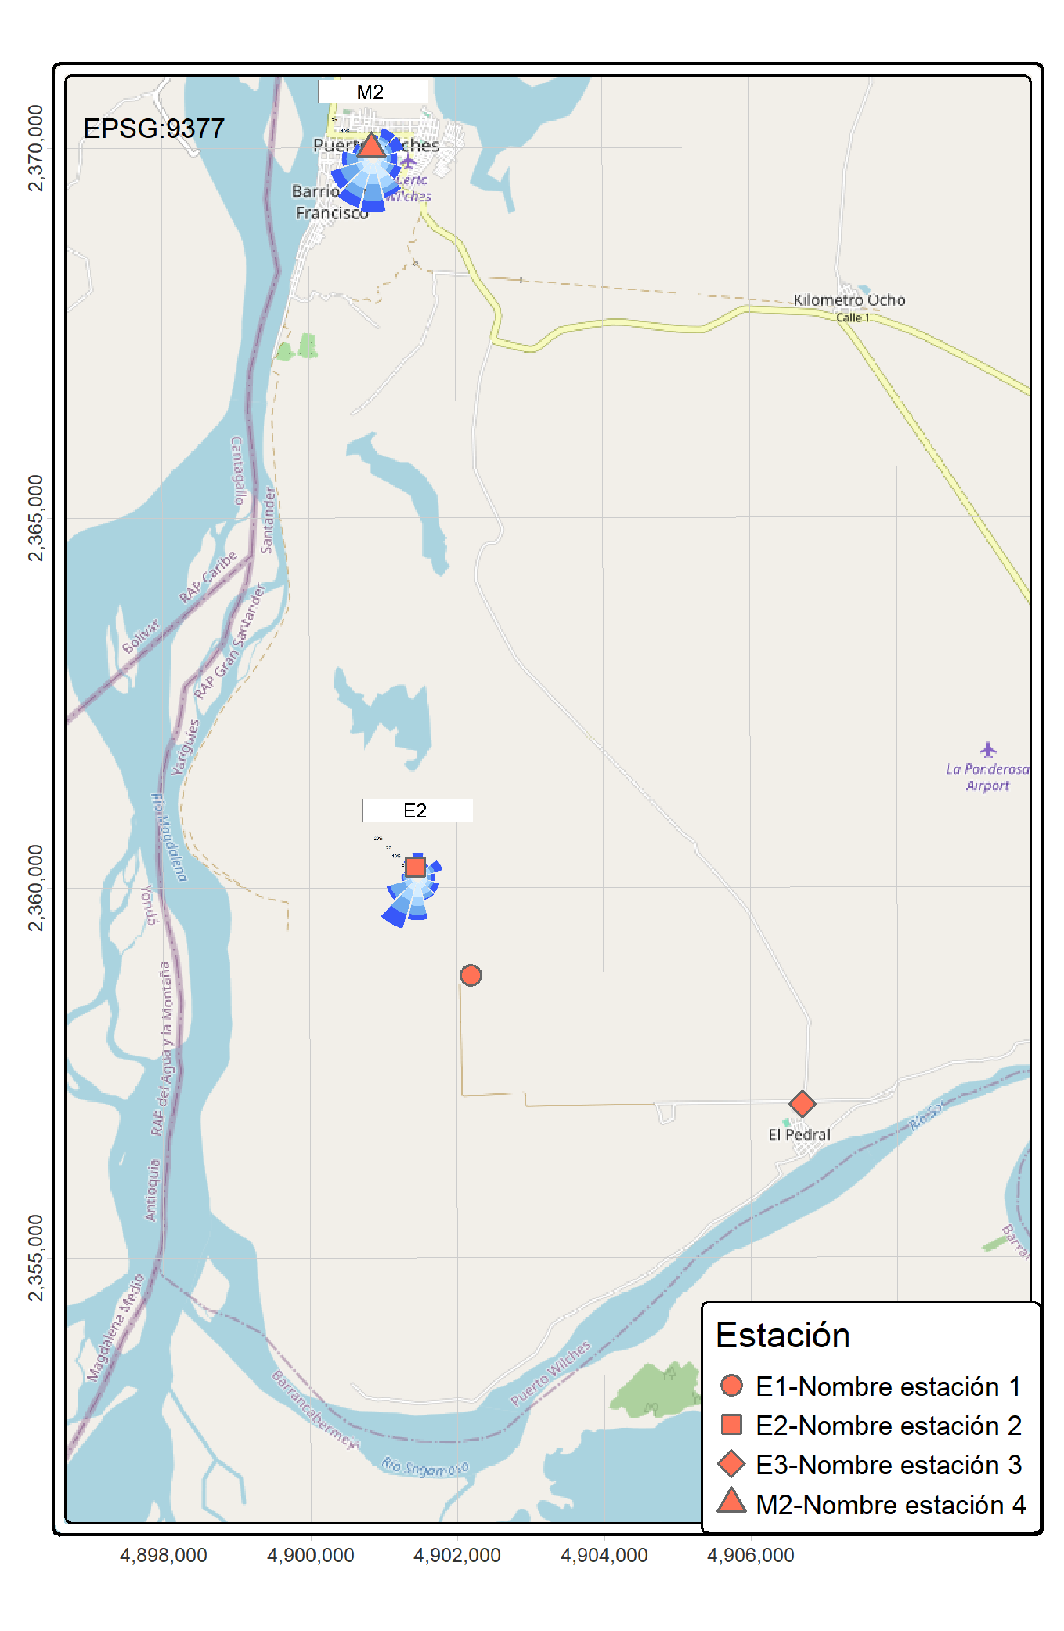
Figura 1: Mapa de la zona de estudio con las estaciones de medición

Contenido
1. Objetivos 17
1.1. Objetivo general 17
1.2. Objetivos específicos 17
2. Contaminantes medidos y normatividad aplicable 17
3. Estaciones de monitoreo 20
4. Equipos y métodos de medición 22
4.1. Método equivalente automatizado: EQPM-0311-195 para detección de PM_{2.5} (Dispersión de luz de partículas individuales), acreditación UE para PM10. 23
4.2. Método de referencia automatizado RFNA-0506-157 para determinación de NO2 (Quimioluminiscencia de semidescompresión modulada por flujo cruzado) 23
4.3. Método equivalente EQOA-0506-160 para determinación de O₃ (absorción Ultravioleta Modulada de Flujo Cruzado) 24
4.4. Método de referencia automatizado RFCA-0506-158 para determinación de CO (Análisis infrarrojo de modulación cruzada sin dispersión) 24
4.5. Método equivalente automatizado: EQSA-0506-159 para detección de SO2 (Fluorecencia UV) 25
5. Condiciones meteorológicas durante el periodo de medición 26
5.1. Velocidad del viento 26
5.2. Humedad relativa 28
5.3. Temperatura 29
5.4. Precipitación 30
5.5. Presión 31
6. Resultados de las mediciones de calidad del aire 32
6.1. Material particulado 32
6.2. Óxidos de nitrógeno 35
6.3. Ozono 37
6.4. Monóxido de carbono 39
6.5. Dióxido de azufre 42
6.6. Benceno 44
6.7. Tolueno 45
6.8. Olores generados por compuestos azufrados 47
6.9. Olores generados por nitratos 49
6.10. Compuestos orgánicos volátiles - COV 51
6.11. Hidrocarburos aromáticos policíclicos - HAP 52
6.12. Hidrocarburos totales - HC 54
6.13. Plomo 55
6.14. Cadmio 57
6.15. Níquel 58
6.16. Mercurio 60
7. Índice de calidad del aire 61
7.1. Puntos de corte del ICA 62
7.2. Cálculo del ICA 63
7.3. Niveles del ICA 63
8. Referencias 67
9. Anexos 68
9.1. Anexo 1: Resultado de concentraciones diarias de cada contaminante. 68
9.2. Anexo 2: Ficha técnica de las estaciones 81
9.3. Anexo 3: Soporte del registro de calibraciones. 82
9.4. Anexo 4: Bitácora de muestreos 83
9.5. Anexo 5: reportes de laboratorio. 84
9.6. Anexo 6: Memorias de cálculo de datos. 85
9.7. Anexo 7: Registros del plan de calidad. 86
9.8. Anexo 8: Cadena de custodia de los datos. 87

Lista de figuras
Figura 1: Mapa de la zona de estudio con las estaciones de medición 6
Figura 2: Mapa de estaciones de monitoreo 21
Figura 3: Equipo de medición de material particulado PM10 y PM2.5 23
Figura 4: Equipo de medición de dióxido de nitrógeno 23
Figura 5: Equipo de medición de ozono 24
Figura 6: Equipo de medición de monóxido de carbono 24
Figura 7: Equipo de medición de dióxido de azufre 25
Figura 8: Rosa de vientos diurna, nocturna y total 27
Figura 9: Comportamiento diario de la Vel. Viento en m/s 27
Figura 10: Comportamiento horario de la Vel. Viento en m/s 28
Figura 11: Comportamiento diario de la Hum. Relativa en % 28
Figura 12: Comportamiento horario de la Hum. Relativa en % 29
Figura 13: Comportamiento diario de la Temperatura en °C 29
Figura 14: Comportamiento horario de la Temperatura en °C 30
Figura 15: Comportamiento diario de la Precipitación en mm 30
Figura 16: Comportamiento de la Precipitación en mm 31
Figura 17: Comportamiento diario de la Presión en mmHg 31
Figura 18: Comportamiento horario de la Presión en mmHg 32
Figura 19: Concentraciones promedio del periodo 33
Figura 20: Concentraciones horarias por día de material particulado 34
Figura 21: Ciclo diario de la concentración de material particulado 35
Figura 22: Concentraciones promedio del periodo 36
Figura 23: Concentraciones horarias por día de óxidos de nitrógeno 36
Figura 24: Ciclo diario de la concentración de óxidos de nitrógeno 37
Figura 25: Concentraciones promedio del periodo 38
Figura 26: Concentraciones horarias por día de Ozono 39
Figura 27: Ciclo diario de la concentración de Ozono 39
Figura 28: Concentraciones promedio del periodo 40
Figura 29: Concentraciones horarias por día de monóxido de carbono 41
Figura 30: Ciclo diario de la concentración de monóxido de carbono 42
Figura 31: Concentraciones promedio del periodo 43
Figura 32: Concentraciones horarias por día de dióxido de azufre 43
Figura 33: Ciclo diario de la concentración de dióxido de azufre 44
Figura 34: Concentraciones promedio del periodo 45
Figura 35: Concentraciones diarias de Benceno 45
Figura 36: Concentraciones promedio del periodo 46
Figura 37: Concentraciones diarias de Tolueno 47
Figura 38: Concentraciones promedio del periodo 48
Figura 39: Concentraciones horarias por día de compuestos de azufre generadores de olores 48
Figura 40: Ciclo diario de la concentración de compuestos azufrados generadores de olores 49
Figura 41: Concentraciones promedio del periodo 50
Figura 42: Concentraciones horarias por día de nitratos generadores de olores 50
Figura 43: Ciclo diario de la concentración de compuestos nitratos generadores de olores 51
Figura 44: Concentraciones promedio de COV para el periodo 52
Figura 45: Concentraciones diarias de COV 52
Figura 46: Concentraciones promedio de HAP expresados como Benzo(a)Pireno para el periodo. 53
Figura 47: Concentraciones diarias de HAP expresados como Benzo(a)Pireno 54
Figura 48: Concentraciones promedio de HC para el periodo 55
Figura 49: Concentraciones diarias de HC 55
Figura 50: Concentraciones promedio de plomo para el periodo 56
Figura 51: Concentraciones diarias de plomo 57
Figura 52: Concentraciones promedio de Cadmio para el periodo 58
Figura 53: Concentraciones diarias de Cadmio 58
Figura 54: Concentraciones promedio de Níquel para el periodo 59
Figura 55: Concentraciones diarias de Níquel 60
Figura 56: Concentraciones promedio de Mercurio para el periodo 61
Figura 57: Concentraciones diarias de Mercurio 61
Figura 58: Distribución del índice de calidad del aire 64
Figura 59: Series de tiempo del ICA por estación y parámetro 65
Figura 60: Series de tiempo del ICA por estación y parámetro 66

Lista de tablas
Tabla 1: Información de la empresa encargada del monitoreo 2
Tabla 2: Consolidados de parámetros estadísticos 2
Tabla 3: Límites normativos aplicables a los contaminantes medidos 17
Tabla 4: Estaciones de monitoreo de calidad del aire 21
Tabla 5: Consolidado de parámetros medidos por estación, método de medición, tecnología, responsables y resolución de acreditación 22
Tabla 6: Consolidado de estadísticos para las variables meteorológicas 26
Tabla 7: Consolidado de estadísticos para material particulado PM10 32
Tabla 8: Consolidado de estadísticos para material particulado PM2.5 33
Tabla 9: Consolidado de estadísticos para el total de óxidos de nitrógeno 35
Tabla 10: Consolidado de estadísticos para el Ozono 37
Tabla 11: Consolidado de estadísticos para el total de monóxido de carbono 40
Tabla 12: Consolidado de estadísticos para el total de dióxido de azufre 42
Tabla 13: Consolidado de estadísticos para el Benceno 44
Tabla 14: Consolidado de estadísticos para el Tolueno 46
Tabla 15: Consolidado de estadísticos para el total de compuestos azufrados generadores de olores 47
Tabla 16: Consolidado de estadísticos del total de los nitratos generadores de olores 49
Tabla 17: Consolidado de estadísticos para COV 51
Tabla 18: Consolidado de estadísticos para HAP 53
Tabla 19: Consolidado de estadísticos para HC 54
Tabla 20: Consolidado de estadísticos para plomo 56
Tabla 21: Consolidado de estadísticos para Cadmio 57
Tabla 22: Consolidado de estadísticos para Níquel 59
Tabla 23: Consolidado de estadísticos para Mercurio 60
Tabla 24. Descripción general del ICA 62
Tabla 25: Puntos de corte del ICA. 62
Tabla 26: Resultado de concentraciones diarias para cada contaminante 68

Glosario
Atmósfera: Capa gaseosa que rodea la Tierra
Aire: Es el fluido que forma la atmósfera de la Tierra, constituido por una mezcla gaseosa cuya composición es, cuando menos, de veinte por ciento (20%) de oxígeno, setenta y siete por ciento (77%) de nitrógeno y proporciones variables de gases inertes y vapor de agua, en relación volumétrica.
Concentración de una sustancia en el aire: Es la relación que existe entre el peso o el volumen de una sustancia y la unidad de volumen de aire en la cual está contenida.
Concentración de olor: El número de unidades de olor europeas en un metro cúbico de gas en condiciones normales.
Olor: Propiedad organoléptica perceptible por el órgano olfativo cuando inspira determinadas sustancias volátiles.
Olor ofensivo: Es el olor generado por sustancias o actividades industriales, comerciales o de servicio, que produce fastidio, aunque no cause daño a la salud humana.
Contaminación Atmosférica: Es el fenómeno de acumulación o de concentración de contaminantes en el aire.
Contaminantes: Fenómenos físicos o sustancias, o elementos en estado sólido, líquido o gaseoso, causantes de efectos adversos en el medio ambiente, los recursos naturales renovables y la salud humana que, solos o en combinación, o como productos de reacción, se emiten al aire como resultado de actividades humanas, de causas naturales, o de una combinación de estas.
Agentes contaminantes convencionales: Se entiende por agentes contaminantes convencionales los contaminantes primarios (Monóxido de carbono, material particulado, óxidos de azufre e hidrocarburos) y contaminantes secundarios (ozono, Dióxido de nitrógeno).
Condiciones de Referencia: Son los valores de temperatura y presión con base en los cuales se fijan las normas de calidad del aire y de las emisiones, que respectivamente equivalen a 25°C y 760 mm Hg (1 atmósfera de presión).
Emisión: Descarga de una sustancia o elemento al aire, en estado sólido, líquido o gaseoso, o en alguna combinación de estos, provenientes de una fuente fija o móvil.
Emisión fugitiva: Es la emisión ocasional de material contaminante.
Fuente de emisión: Es toda actividad, proceso u operación, realizado por los seres humanos, o con su intervención, susceptibilidad de emitir contaminantes al aire.
Fuente fija: Es la fuente de emisión situada en un lugar determinado e inamovible, aun cuando la descarga de contaminantes se produzca en forma dispersa.
Fuente móvil: Es la fuente de emisión que, por razón de su uso o propósito, es susceptible de desplazarse, como los automotores o vehículos de transporte a motor de cualquier naturaleza.
Fuentes Naturales: Emisiones provenientes de fuentes naturales como la resuspensión del polvo, las biogénicas y los volcanes en actividad.
Analizador: Equipo instrumental necesario para realizar análisis del aire ambiente mediante el uso de las propiedades físicas y químicas y que da señales de salida cíclicas o puntuales.
Calibración: Conjunto de operaciones que establece, bajo condiciones específicas, la relación entre los valores indicados por un instrumento de medición, sistema de medición o valores representados por una unidad de medida y los valores conocidos correspondientes a una medición.
Equipo para calibración: Es el instrumento o conjunto de dispositivos que son patrón de referencia sobre el que se compara la operación de un equipo de medición.
Concentración de fondo: Fracción de la calidad del aire observado que no se puede relacionar directamente con las fuentes que se estudian.
Límite de detección: Es el valor inferior del intervalo de variación de una característica (como la concentración) que un procedimiento que utiliza un método de medición específico puede discernir.
Estación Fija: Que permanece un periodo de tiempo superior a un año en un punto fijo.
Estación Indicativa: Permanece en un punto en periodos de tiempo inferiores a un año.
Excedencia: Representación numérica para cada episodio que por contaminante supera el límite normativo correspondiente.
Tiempo de exposición: Es el lapso de duración de un episodio o evento.
Inmisión: Transferencia de contaminantes de la atmósfera a un “receptor”. Se entiende por inmisión a la acción opuesta a la emisión. Aire inmiscible es el aire respirable a nivel de la troposfera.
Método de Referencia: Es el procedimiento de medición y análisis probado exhaustivamente, que debe utilizarse para determinar la concentración de una sustancia contaminante en el aire ambiente y deberán realizarse bajo los estrictos parámetros técnicos.
Monitoreo: En el sentido más amplio de la palabra, medición repetida para seguir la evolución de un parámetro durante un período de tiempo.
Norma de Calidad del Aire o Nivel de Inmisión: Es el nivel de concentración legalmente permisible de sustancias o fenómenos contaminantes presentes en el aire, establecido por el Ministerio de Ambiente, Vivienda y Desarrollo Territorial, con el fin de preservar la buena calidad del medio ambiente, los recursos naturales renovables y la salud humana.
Norma anual: Establece la concentración máxima anual permisible de un contaminante, definida como el promedio aritmético de los valores de las muestras diarias cuando se trata de contaminantes en estado gaseoso, o el promedio geométrico de los valores de las muestras diarias cuando se refieran a partículas suspendidas totales - PST.
Norma diaria: Establece la concentración máxima diaria permisible de un contaminante, definida como el promedio aritmético de los valores de las muestras horarias, que podrá excederse solo una vez en un año.
Norma promedio horaria: Establece la concentración máxima permisible de un contaminante, de las mediciones realizadas en un periodo de tiempo establecido (media hora, una hora, tres horas, 6 horas y 8 horas).
Diagrama de caja: Gráfica usada en análisis estadístico que permite tener una idea visual de la distribución de los datos, determinar si hay simetría, ver el grado de variabilidad existente y finalmente detectar datos atípicos.
Promedio Aritmético: Es la sumatoria de todos los datos a promediar, dividido por el número total de datos.
Media Móvil: Se calcula del mismo modo que el promedio aritmético para una cantidad n de datos y se va recalculando a medida que se agregan nuevos datos, partiendo del último dato agregado y manteniendo siempre el número de datos correspondiente a la cantidad definida.
Punto Crítico: Puntos donde se encuentran posibles concentraciones altas por exposición directa (Hot Spot).

Lista de abreviaturas
PM | Material particulado
PM_{2.5} | Material particulado menor a 2.5 micrómetros
PM₁₀ | Material particulado menor a 10 micrómetros
CO | Monóxido de Carbono
NO₂ | Dióxido de Nitrógeno
SO₂ | Dióxido de Azufre
O₃ | Ozono
NH₃ | Amoniaco
H₂S | Sulfuro de Hidrogeno
TRS | Azufre Total Reducido.
VOC | Compuestos orgánicos volátiles
HC | Hidrocarburos totales
Pb | Plomo
Cd | Cadmio
Ni | Níquel
Hg | Mercurio
_max | Máximo horario del día
_mm | Media Móvil
_mm_max | Máximo diario de la Media Móvil
μm | Unidad de longitud, micrómetro
°T | Temperatura
°Ta | Temperatura Ambiente
µg/m³ | Microgramos por metro cúbico
m/s | Metro por segundo
ppm | Partes por millón
L | Litros
atm | Unidad de presión, atmósfera. Donde 1 atm ≈ 101.325KPa ≈ 760 mmHg
KPa | Unidad de presión, kilo-Pascal. Donde 101.325KPa ≈ 1 atm
SIG | Sistema de información geográfico
Pb | Presión Barométrica
HR | Humedad Relativa
Dv | Dirección del Viento
Vv | Velocidad del Viento
Pp | Precipitación
ICA | Índice de Calidad del Aire
Low-Vol | Muestreador de Bajo Volumen
r | Coeficiente de correlación
SEVCA | Sistema Especial de Vigilancia de la Calidad del Aire: Cualquier población con problemáticas específicas de calidad del aire (minería, alto nivel de industrialización, etc).
SISAIRE | Sistema de Información sobre Calidad del Aire
SVCAI | Sistema de Vigilancia de Calidad del Aire Industrial: Aplicado a actividades a las que la autoridad ambiental establezca la obligación de implementar un SVCA. Podrá contar con estaciones indicativas o fijas.
MADS | Ministerio de Ambiente y Desarrollo Sostenible
USEPA | Agencia de Protección Ambiental de los Estados Unidos (Environmental Protection Agency)
MDsvca | Manual de Diseño de Sistemas de Vigilancia de la Calidad del Aire
MOsvca | Manual de Operación de Sistemas de Vigilancia de la Calidad del Aire
PMSCA | Protocolo para el Monitoreo y Seguimiento de la Calidad del Aire

Objetivos

Objetivo general
Monitorear la calidad del aire en el área de influencia del Proyecto Ejemplo 1

Objetivos específicos
- Determinar el cumplimiento de las normas de calidad del aire
- Observar las tendencias a mediano y largo plazo
- Determinar posibles riesgos para el medio ambiente
- Activar los procedimientos de control en situaciones de emergencia

Contaminantes medidos y normatividad aplicable
El SVCA realiza la medición de los contaminantes PM₁₀, PM₂.₅, NO₂, O₃, CO, SO₂, Benceno, Tolueno, H₂S, NH₃, COV, Benzo(a)pireno, HC, Plomo, Cadmio, Mercurio, y Níquel. Los niveles máximos permisibles de esos contaminantes se encuentran establecidos en la Resolución 2254 de 2017 y Resolución 1541 de 2013. Estos límites se presentan en la Tabla 3.
Tabla 3: Límites normativos aplicables a los contaminantes medidos
Variable | Norma (ug/m3) | Tiempo de exposición | Descripción
PM10 | 50 | Anual | Partículas inhalables que tienen diámetros menores a 10 micrómetros. El tamaño de las partículas se encuentra directamente vinculado con el potencial para provocar problemas de salud. La exposición a tales partículas puede afectar tanto los pulmones como el corazón. Numerosos estudios científicos han relacionado la exposición a la contaminación por partículas con una variedad de problemas, que incluyen: muerte prematura en personas con enfermedades cardíacas o pulmonares, ataques cardíacos no fatales, arritmia, asma agravada, disminución de la función pulmonar, aumento de los síntomas respiratorios como irritación de las vías respiratorias, tos o dificultad para respirar.
PM10 | 75 | 24 horas
PM2.5 | 25 | Anual | Partículas inhalables finas que tienen diámetros menores a 2,5 micrómetros. El tamaño de las partículas se encuentra directamente vinculado con el potencial para provocar problemas de salud. Numerosos estudios científicos han relacionado la exposición a la contaminación por partículas con una variedad de problemas, que incluyen: muerte prematura en personas con enfermedades cardíacas o pulmonares, ataques cardíacos no fatales, arritmia, asma agravada, disminución de la función pulmonar, aumento de los síntomas respiratorios, como irritación de las vías respiratorias, tos o dificultad para respirar. Las personas con enfermedades cardíacas o pulmonares, los niños y los adultos mayores son los más propensos a verse afectados por la exposición a la contaminación por partículas.
PM2.5 | 37 | 24 horas
NO2 | 60 | Anual | El dióxido de nitrógeno pertenece a un grupo de gases altamente reactivos conocidos como óxidos de nitrógeno (NOx). Se utiliza como indicador para el grupo más grande de óxidos de nitrógeno. Llega al aire principalmente debido a la quema de combustible a partir de emisiones de automóviles, camiones y autobuses, centrales eléctricas y equipos fuera de vía. Las exposiciones prolongadas a concentraciones elevadas de NO2 pueden contribuir al desarrollo de asma y potencialmente aumentar la susceptibilidad a infecciones respiratorias. El NO2, junto con otros NOx, reacciona con otras sustancias químicas del aire para formar partículas y ozono, los cuales también son dañinos cuando se inhalan debido a sus efectos en el sistema respiratorio.
NO2 | 200 | 1 hora
SO2 | 50 | 24 horas | El dióxido de azufre es un contaminante gaseoso que se produce principalmente por la combustión de combustibles fósiles con contenido de azufre. Las mayores fuentes de emisiones de SO2 provienen de la quema de combustibles fósiles en centrales eléctricas y otras instalaciones industriales. Las emisiones que producen altas concentraciones de SO2 generalmente también conducen a la formación de otros SOx. El SO2 es el componente que genera mayor preocupación y se utiliza como indicador para el grupo más amplio de óxidos de azufre gaseosos (SOx). Las exposiciones breves al SO2 pueden dañar el sistema respiratorio humano y dificultar la respiración. Las personas con asma, especialmente los niños, son sensibles a estos efectos del SO2. Los SOx pueden reaccionar con otros compuestos de la atmósfera para formar pequeñas partículas (PM), las cuales también pueden contribuir a problemas de salud.
SO2 | 100 | 1 hora
CO | 5000 | 8 horas | El CO es un gas incoloro e inodoro que puede ser perjudicial si se inhala en grandes cantidades. Toda combustión libera CO. Las mayores fuentes de CO al aire exterior son los automóviles, camiones y otros vehículos o maquinaria que queman combustibles fósiles. Respirar aire con una alta concentración de CO reduce la cantidad de oxígeno que puede transportarse en el torrente sanguíneo a órganos críticos como el corazón y el cerebro. En niveles muy altos, que son posibles en interiores o en otros ambientes cerrados, el CO puede causar mareos, confusión, pérdida del conocimiento y la muerte.
CO | 35000 | 1 hora
O3 | 100 | 8 horas | El ozono es un gas compuesto por tres átomos de oxígeno. Se encuentra tanto en la atmósfera superior de la Tierra como a nivel del suelo. el ozono estratosférico forma una capa protectora contra los rayos ultravioleta del sol. Por otro lado, el ozono troposférico (a nivel del suelo) es un contaminante atmosférico dañino debido a sus efectos sobre las personas y el medio ambiente, y es el ingrediente principal del "smog". El ozono en el aire que respiramos puede ser perjudicial, especialmente en los días calurosos y soleados, cuando este puede alcanzar altos niveles. Las personas con mayor riesgo de sufrir daños por respirar aire que contiene ozono incluyen a las personas con asma. Dependiendo del nivel de exposición, el ozono puede causar tos y dolor o picazón en la garganta, dificulta la respiración profunda y vigorosa y provoca dolor al respirar profundamente. Inflama y daña las vías respiratorias, puede hacer que los pulmones sean más susceptibles a las infecciones y gravar enfermedades pulmonares como asma, enfisema y bronquitis crónica.
Benceno | 5 | Anual | El benceno hace parte de los compuestos orgánicos volátiles que se encuentran en los derivados del petróleo, este se encuentra en el aire a partir de las emisiones provenientes de la quema de carbón y petróleo, de las estaciones de servicio de gasolina y de los gases de escape de los vehículos motorizados. La exposición aguda (de corta duración) de los seres humanos al benceno por inhalación puede causar somnolencia, mareos, dolores de cabeza, así como irritación de los ojos, la piel y las vías respiratorias y, en niveles elevados, pérdida del conocimiento. La exposición crónica (a largo plazo) por inhalación ha causado diversos trastornos en la sangre, incluida una reducción del número de glóbulos rojos y anemia aplásica, en entornos laborales. Se han informado efectos reproductivos en mujeres expuestas por inhalación a niveles altos y se han observado efectos adversos en el feto en desarrollo en pruebas con animales. Se ha observado una mayor incidencia de leucemia (cáncer de los tejidos que forman los glóbulos blancos) en humanos expuestos ocupacionalmente al benceno. La EPA ha clasificado el benceno como carcinógeno humano conocido para todas las rutas de exposición.
Tolueno | 260 | 1 semana | El tolueno hace parte de los compuestos orgánicos volátiles que se encuentran en los derivados del petróleo. También se utiliza para la síntesis de benceno y otros productos químicos, incluidos pigmentos gráficos, pinturas y disolventes. El sistema nervioso central es el principal órgano objetivo de la toxicidad del tolueno tanto en humanos como en animales por exposiciones agudas (a corto plazo) y crónicas (a largo plazo). Los síntomas incluyen fatiga, somnolencia, dolores de cabeza y náuseas.
Tolueno | 1000 | 30 minutos
H2S | 7 | 24 horas | El sulfuro de hidrógeno es un gas inflamable e incoloro. Este se encuentra naturalmente en el petróleo crudo, el gas natural, los gases volcánicos y las aguas termales. También puede deberse a la degradación bacteriana de la materia orgánica. Los estudios en humanos sugieren que el tracto respiratorio y el sistema nervioso son los objetivos más sensibles de la toxicidad del sulfuro de hidrógeno. La exposición a bajas concentraciones de sulfuro de hidrógeno puede provocar dolores de cabeza, mala memoria, cansancio y problemas de equilibrio. Las exposiciones breves a altas concentraciones de sulfuro de hidrógeno pueden provocar la pérdida del conocimiento.
H2S | 30 | 1 hora
NH3 | 91 | 24 horas | El amoníaco es un tóxico común derivado de desechos, fertilizantes y procesos naturales (los humanos y otros animales también producen amoníaco como parte de procesos biológicos normales). Este se encuentra naturalmente en el aire, el suelo y el agua. El nitrógeno amoniacal incluye tanto la forma ionizada (amonio, NH4+) como la forma no ionizada (amoníaco, NH3). Los efectos sobre la salud del amoníaco inhalado observados en niveles que exceden las concentraciones naturales generalmente se limitan al tracto respiratorio, el sitio de contacto directo con el amoníaco. La exposición por inhalación a corto plazo a altos niveles de amoníaco en humanos puede causar irritación y quemaduras graves en la boca, los pulmones y los ojos. La exposición crónica al amoníaco en el aire puede aumentar el riesgo de irritación respiratoria, tos, sibilancias, opresión en el pecho y deterioro de la función pulmonar en humanos.
NH3 | 1400 | 1 hora
Benzo(a)pireno | 0,001 | Anual | El benzo(a)pireno es un contaminante atmosférico peligroso que se forma durante la combustión incompleta de materiales orgánicos. Se ha relacionado con graves problemas de salud, como cáncer de pulmón, piel y vejiga, irritación respiratoria, exacerbación de enfermedades pulmonares, daño cardiovascular y efectos en el sistema inmunológico.
Plomo | 0,50 | Anual | El plomo es un metal pesado que puede encontrarse en el aire, el suelo, el agua y diversos productos manufacturados. La exposición prolongada al plomo puede dañar gravemente varios sistemas del cuerpo humano, incluyendo el sistema nervioso, los riñones, el hígado y el sistema reproductivo. En niños, la exposición al plomo puede provocar retrasos en el desarrollo, daño cerebral, disminución del coeficiente intelectual y trastornos del comportamiento. En adultos, puede aumentar el riesgo de enfermedades cardiovasculares y renales, así como afectar negativamente la fertilidad.
Cadmio | 0,005 | Anual | El cadmio es un metal pesado que se encuentra en el medio ambiente debido a actividades industriales como la minería, la producción de baterías y la fabricación de productos electrónicos. La exposición al cadmio puede causar daño pulmonar, renal e hepático. También se ha relacionado con el desarrollo de cáncer, especialmente cáncer de pulmón y próstata. La inhalación de humo de tabaco es una de las principales fuentes de exposición al cadmio para los no fumadores.
Mercurio | 1 | Anual | El mercurio es un metal que puede encontrarse en diversas formas, incluyendo el mercurio elemental, inorgánico y orgánico. La exposición al mercurio puede ocurrir a través del consumo de pescado contaminado, la inhalación de vapores de mercurio (por ejemplo, en lugares de trabajo donde se manipula mercurio) y la exposición a productos que contienen mercurio, como termómetros rotos. El mercurio puede dañar el sistema nervioso central, causar daño renal e incluso afectar al desarrollo fetal en mujeres embarazadas. El metilmercurio, una forma orgánica del mercurio, es particularmente peligroso y puede acumularse en los tejidos de los peces.
Niquel | 0,18 | Anual | El níquel es un metal presente en el medio ambiente debido a actividades industriales como la fundición, el refinado de metales y la fabricación de productos metálicos. La exposición al níquel puede ocurrir a través de la inhalación de polvo o vapores de níquel, el contacto dérmico con productos que contienen níquel (como joyas) y la ingestión de alimentos contaminados. El níquel puede causar irritación de la piel, alergias cutáneas, asma ocupacional y cáncer de pulmón en personas expuestas crónicamente a niveles elevados.

Estaciones de monitoreo
La Figura 2 presenta la ubicación de las estaciones de monitoreo. El anexo 2 presenta las fichas técnicas de cada estación incluyendo el registro fotográfico.
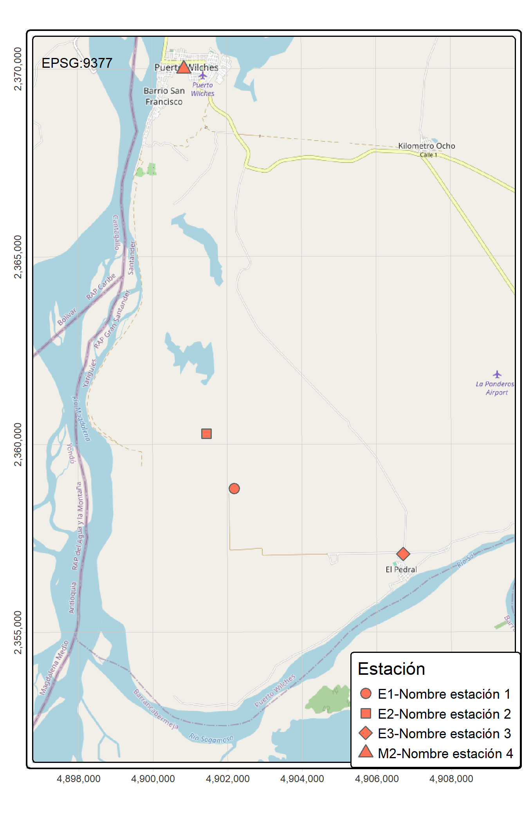
Figura 2: Mapa de estaciones de monitoreo
Tabla 4: Estaciones de monitoreo de calidad del aire
Cod. | Estación | Longitud | Latitud | Cood X CTM12 | Cood Y CTM12
E1 | E1-Nombre estación 1 | -73°53'11'' | 7°14'47'' | 4,902,188 | 2,358,817
E2 | E2-Nombre estación 2 | -73°53'35'' | 7°15'35'' | 4,901,443 | 2,360,283
E3 | E3-Nombre estación 3 | -73°50'43'' | 7°13'51'' | 4,906,714 | 2,357,074
M2 | M2-Nombre estación 4 | -73°53'55'' | 7°20'51'' | 4,900,858 | 2,369,997

Equipos y métodos de medición
En la Tabla 5 se presenta un consolidado de las estaciones, variables y métodos empleados para la medición de cada una de las variables.
Tabla 5: Consolidado de parámetros medidos por estación, método de medición, tecnología, responsables y resolución de acreditación
Est. | Serial equipo | Variable | Tecnología | Método | Responsable
E1 | NA | PM10 | automático | EQPM-0311-195 | Laboratorio X
E1 | NA | PM2.5 | automático | EQPM-0311-195 | Laboratorio X
E1 | NA | NO2 | automático | RFNA-0506-157 | Laboratorio X
E1 | NA | O3 | automático | EQOA-0506-160 | Laboratorio X
E1 | NA | CO | automático | RFCA-0506-158 | Laboratorio X
E1 | NA | SO2 | automático | EQSA-0506-159 | Laboratorio X
E1 | NA | Benceno | manual |  | Laboratorio X
E1 | NA | Tolueno | manual |  | Laboratorio X
E1 | NA | H2S | automático |  | Laboratorio X
E1 | NA | NH3 | automático |  | Laboratorio X
E1 | NA | BaP | manual |  | Laboratorio X
E1 | NA | COV | manual |  | Laboratorio X
E1 | NA | pb | manual |  | Laboratorio X
E1 | NA | cd | manual |  | Laboratorio X
E1 | NA | ni | manual |  | Laboratorio X
E1 | NA | hg | manual |  | Laboratorio X
E2 | NA | PM10 | automático | EQPM-0311-195 | Laboratorio X
E2 | NA | PM2.5 | automático | EQPM-0311-195 | Laboratorio X
E2 | NA | NO2 | automático | RFNA-0506-157 | Laboratorio X
E2 | NA | O3 | automático | EQOA-0506-160 | Laboratorio X
E2 | NA | CO | automático | RFCA-0506-158 | Laboratorio X
E2 | NA | SO2 | automático | EQSA-0506-159 | Laboratorio X
E2 | NA | Benceno | manual |  | Laboratorio X
E2 | NA | Tolueno | manual |  | Laboratorio X
E2 | NA | H2S | automático |  | Laboratorio X
E2 | NA | NH3 | automático |  | Laboratorio X
E2 | NA | BaP | manual |  | Laboratorio X
E2 | NA | COV | manual |  | Laboratorio X
E2 | NA | HC | manual |  | Laboratorio X
E2 | NA | cd | manual |  | Laboratorio X
E2 | NA | ni | manual |  | Laboratorio X
E2 | NA | pb | manual |  | Laboratorio X
E2 | NA | hg | manual |  | Laboratorio X
E3 | NA | PM10 | automático |  | Laboratorio X
E3 | NA | PM2.5 | automático |  | Laboratorio X

Método equivalente automatizado: EQPM-0311-195 para detección de PM_{2.5} (Dispersión de luz de partículas individuales), acreditación UE para PM10.
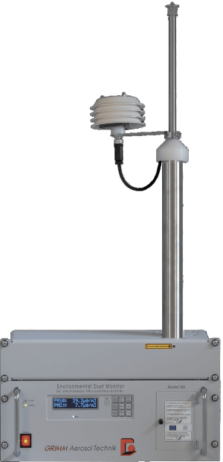
Figura 3: Equipo de medición de material particulado PM10 y PM2.5
Este sistema realiza medición simultánea de Material Particulado en 31 canales de tamaño de partícula, con resolución de 0.1 µg/m³ y una toma de muestra isotérmica con un secador Nafion integrado. El EDM 180 tiene un funcionamiento silencioso, requiere poco mantenimiento y puede validarse en campo utilizando un kit de verificación. El método aplicado es dispersión de luz de partículas individuales con un principio de volumen de detección enfocado aerodinámicamente, sin error en la zona límite.

Método de referencia automatizado RFNA-0506-157 para determinación de NO2 (Quimioluminiscencia de semidescompresión modulada por flujo cruzado)
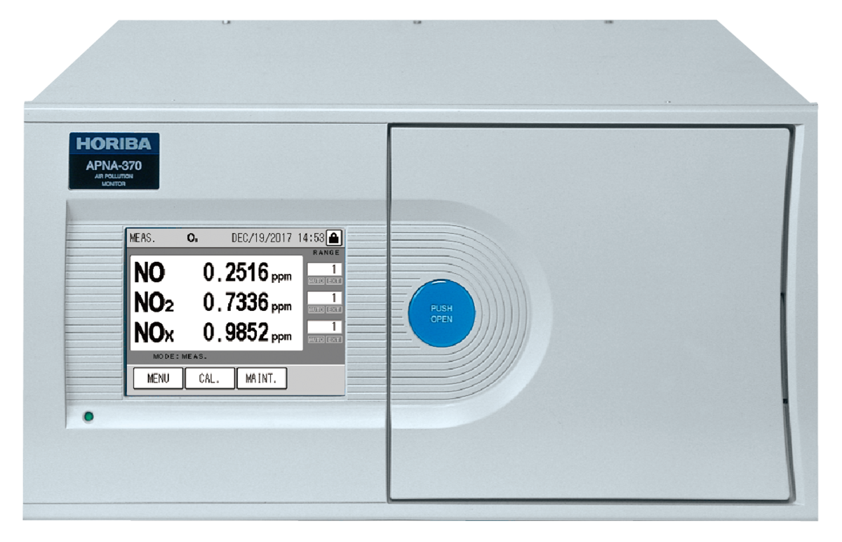
Figura 4: Equipo de medición de dióxido de nitrógeno
Monitorea continuamente las concentraciones atmosféricas de NO, NO₂ y NO_{x} utilizando un método de quimioluminiscencia de semidescompresión modulada por flujo cruzado. El método emplea un dispositivo de muestreo interno independiente por método seco para lograr los niveles más altos de sensibilidad y precisión. El método seco, debido a sus requisitos mínimos de mantenimiento y su capacidad de monitoreo continuo y análisis instantáneo del gas en su estado inalterado, ha sido el método preferido para monitorear la contaminación atmosférica.

Método equivalente EQOA-0506-160 para determinación de O₃ (absorción Ultravioleta Modulada de Flujo Cruzado)
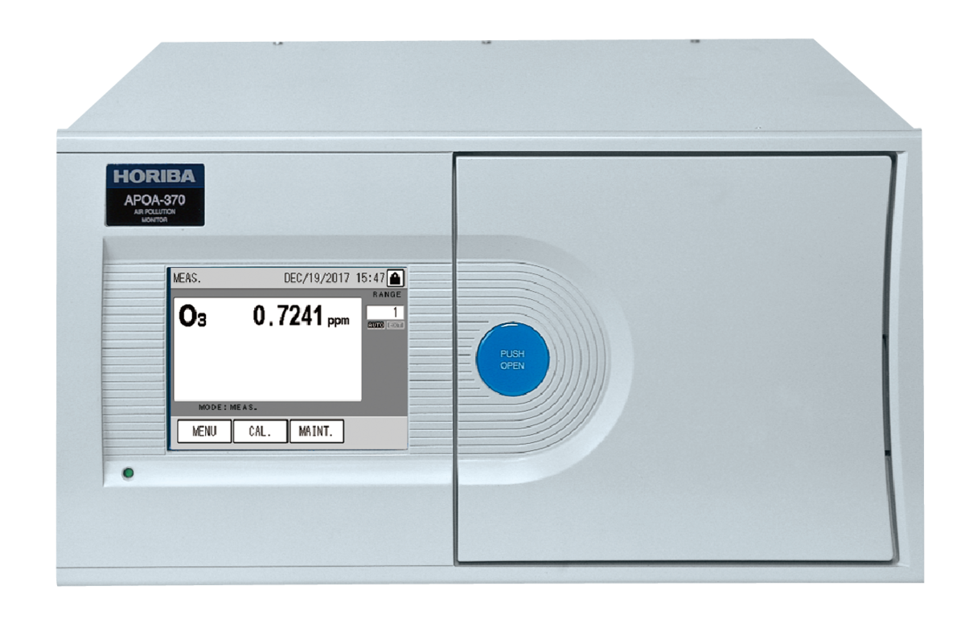
Figura 5: Equipo de medición de ozono
Las mediciones del gas se realizan por tecnología de absorción Ultravioleta Modulada de Flujo Cruzado, la concentración del contaminante es analizada en línea.

Método de referencia automatizado RFCA-0506-158 para determinación de CO (Análisis infrarrojo de modulación cruzada sin dispersión)
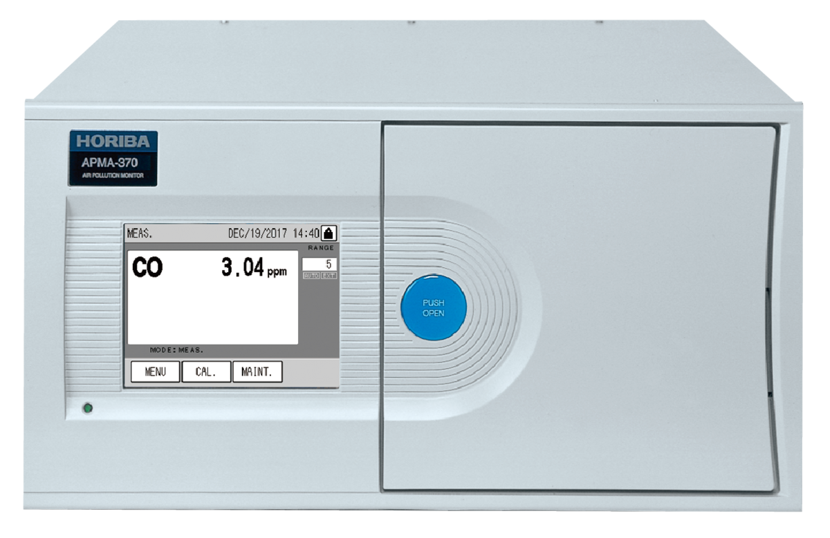
Figura 6: Equipo de medición de monóxido de carbono
La medición de este parámetro se hace por fotometría infrarroja no dispersiva. La incidencia de radiación infrarroja (IR) atraviesa una rueda rotatoria filtrante de gas (una mitad contiene CO y la otra mitad contiene nitrógeno) antes de ingresar a la celda de muestra. Cuando la radiación infrarroja pasa a través de la mitad de la rueda que contiene CO, todas las longitudes de onda absorbidas por el CO son completamente removidas de la radiación, creando un rayo de “referencia” el cual no resulta afectado por el CO en la muestra que se mide. Cuando la energía IR atraviesa la mitad de la rueda que contiene nitrógeno, las longitudes de onda específicas de CO no son removidas de la radiación, y un rayo de “medición” será atenuado por CO en la muestra. La rotación de la rueda de filtro de gas crea un haz que alterna entre fases de “referencia” y “medición”. La energía infrarroja que atraviesa el filtro y la celda de muestra es detectada por un sensor de estado líquido y es convertida a un valor de concentración. Los analizadores infrarrojos CFG son, en general, menos sensibles a los gases interferentes, las fluctuaciones de potencia de la fuente IR, la vibración y la acumulación de polvo en el medio óptico.

Método equivalente automatizado: EQSA-0506-159 para detección de SO2 (Fluorecencia UV)
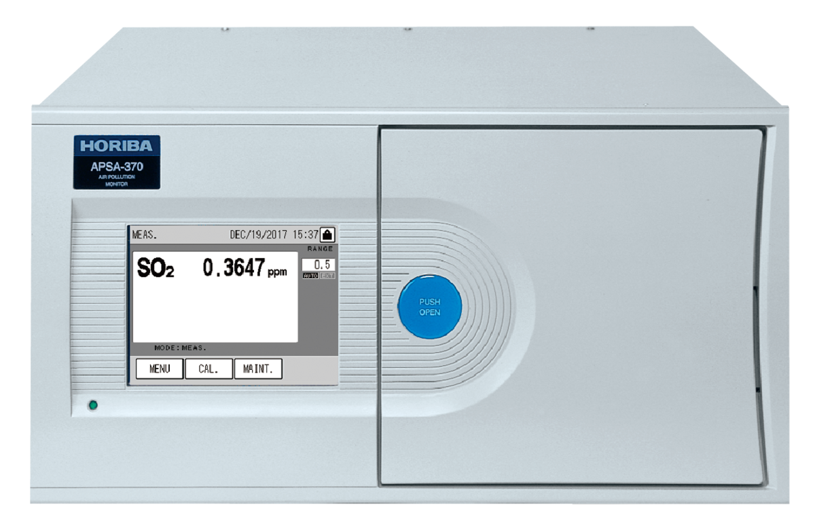
Figura 7: Equipo de medición de dióxido de azufre
Este método realiza monitoreo continuo de SO₂ atmosférico mediante fluorescencia UV. El método emplea un dispositivo interno de muestreo de método seco patentado para lograr los niveles más altos de sensibilidad y precisión. El método seco, debido a sus requisitos mínimos de mantenimiento, su capacidad de monitoreo continuo y análisis instantáneo del gas en su estado inalterado, ha sido el más usado para monitorear la contaminación atmosférica.

Condiciones meteorológicas durante el periodo de medición
En la Tabla 6 se presentan los parámetros estadísticos de las variables meteorológicas medidas en la zona. En las siguientes secciones se detalla el comportamiento diario y horario de las diferentes variables medidas.
Las variables meteorológicas medidas fueron: velocidad del viento en m/s, dirección del viento medida en grados, temperatura en °C, precipitación en mm, humedad relativa medida en %, y presión en mmHg. Es importante señalar que los promedios diarios y horarios de la velocidad del viento presentados en este informe corresponden a promedios vectoriales. A nivel de periodo (datos consolidados) se presenta el promedio escalar de la velocidad de todos los días/horas de monitoreo. Por otra parte, los valores presentados para precipitación corresponden a promedios y demás estadísticos referentes a los datos acumulados diarios y horarios.
Tabla 6: Consolidado de estadísticos para las variables meteorológicas
Est. | Variable | No Muest. | Promedio | Des. est. | Mediana | Min. | Max. | Error Est. | No Dt. Válidos | Repres.
E2 | H. Relativa (D) | 19 | 82,7 | 4,62 | 82,2 | 75,9 | 90,5 | 1,06 | 19 | 1
M2 | H. Relativa (D) | 19 | 80,7 | 3,84 | 80,9 | 74,9 | 87,8 | 0,88 | 19 | 1
E2 | Prec. (D) | 19 | 11,2 | 22,4 | 0 | 0 | 72,7 | 5,15 | 19 | 1
M2 | Prec. (D) | 19 | 11,2 | 22,5 | 0 | 0 | 75,2 | 5,17 | 19 | 1
E2 | Presión (D) | 19 | 750 | 0,72 | 750 | 749 | 751 | 0,16 | 19 | 1
M2 | Presión (D) | 19 | 748 | 16,8 | 745 | 719 | 786 | 3,86 | 19 | 1
E2 | Temp. (D) | 19 | 28 | 0,90 | 28,1 | 26 | 29,3 | 0,21 | 19 | 1
M2 | Temp. (D) | 19 | 27,9 | 1,27 | 28 | 25,5 | 29,8 | 0,29 | 19 | 1
E2 | Vel. Viento (D) | 19 | 0,34 | 0,17 | 0,32 | 0,035 | 0,70 | 0,038 | 19 | 1
M2 | Vel. Viento (D) | 19 | 0,36 | 0,15 | 0,35 | 0,14 | 0,74 | 0,035 | 19 | 1

Velocidad del viento
La Figura 8 presenta la rosa de vientos diurna, nocturna y total.
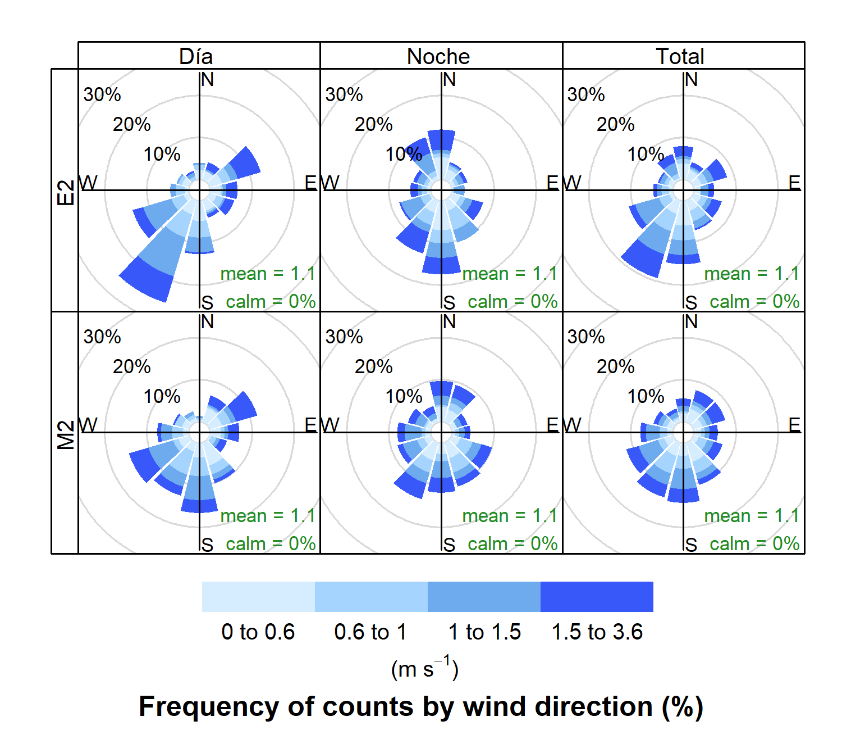
Figura 8: Rosa de vientos diurna, nocturna y total
La Figura 9 presenta el comportamiento diario de la velocidad del viento medida en la zona.
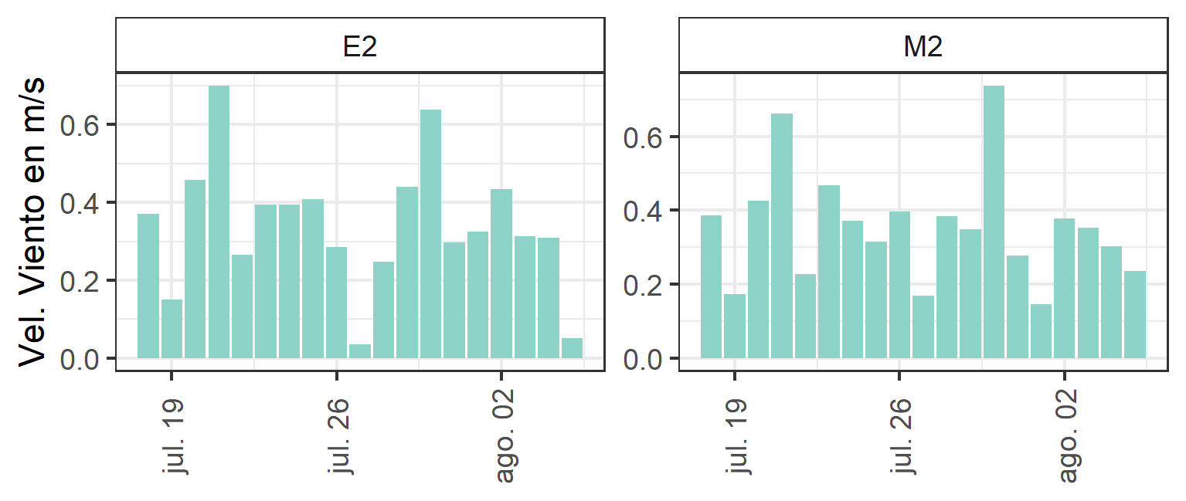
Figura 9: Comportamiento diario de la Vel. Viento en m/s
La Figura 10 presenta el comportamiento horario de la velocidad del viento. La velocidad promedio horaria del viento registrada en la zona fue de 1,08 m/s, con un máximo de 3,30 m/s.
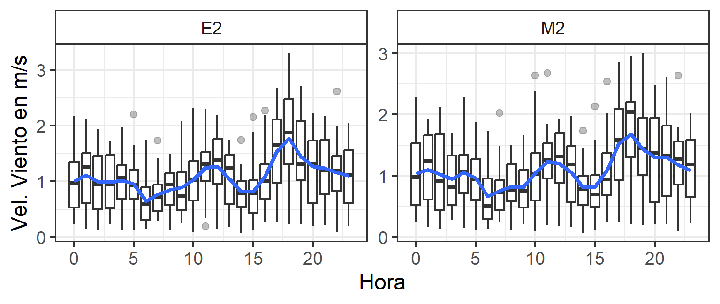
Figura 10: Comportamiento horario de la Vel. Viento en m/s

Humedad relativa
La humedad relativa se define como la relación porcentual entre la cantidad de vapor de agua contenida en un volumen de aire y la que tendría si estuviese saturado a la temperatura que se encuentra dicho aire. La Figura 11 presenta el comportamiento diario de esta variable.
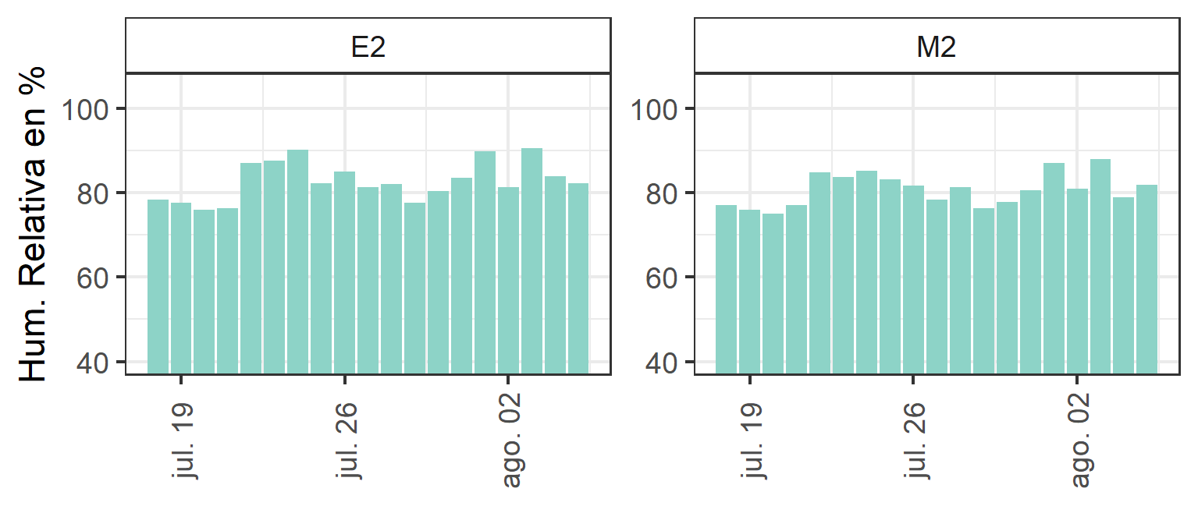
Figura 11: Comportamiento diario de la Hum. Relativa en %
La Figura 12 presenta el comportamiento horario de la humedad relativa. Los valores oscilaron entre 42,3% y 100%, presentándose el mínimo valor el día 2021-08-02 a las 14 horas y el máximo valor el día 2021-07-22 a las 03 horas.
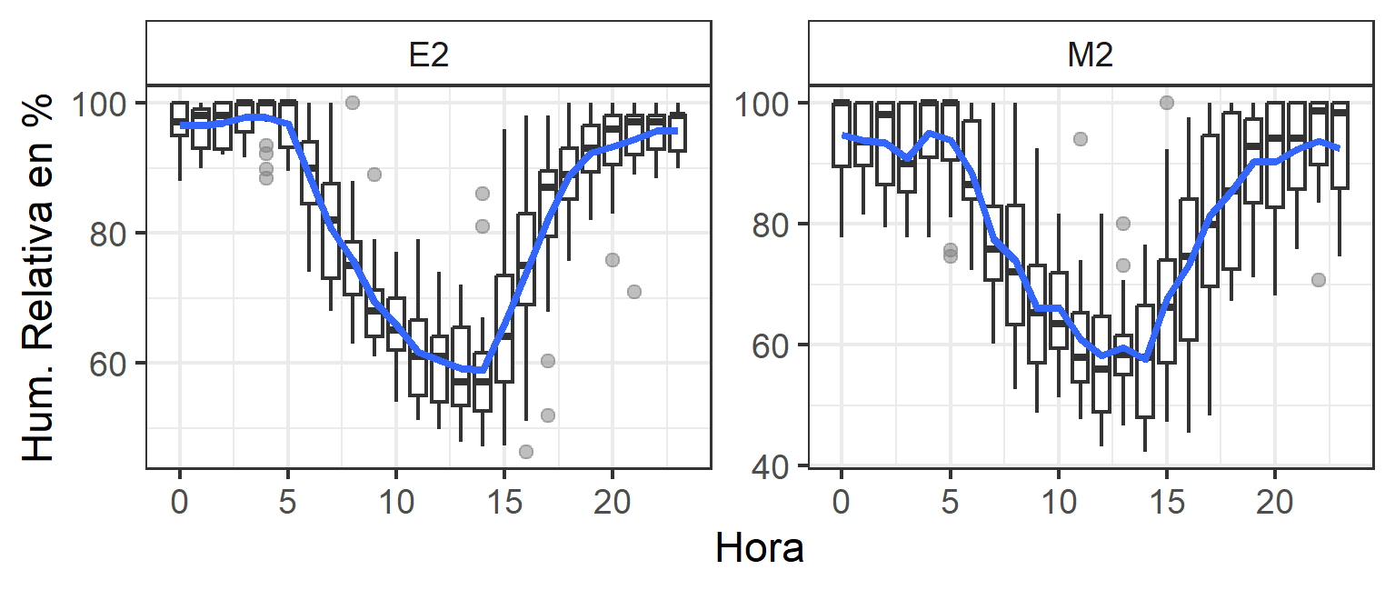
Figura 12: Comportamiento horario de la Hum. Relativa en %

Temperatura
La temperatura ambiente es la medida de la energía térmica ocasionada por la radiación solar sobre la atmósfera terrestre. La Figura 13 presenta el comportamiento diario de la temperatura.
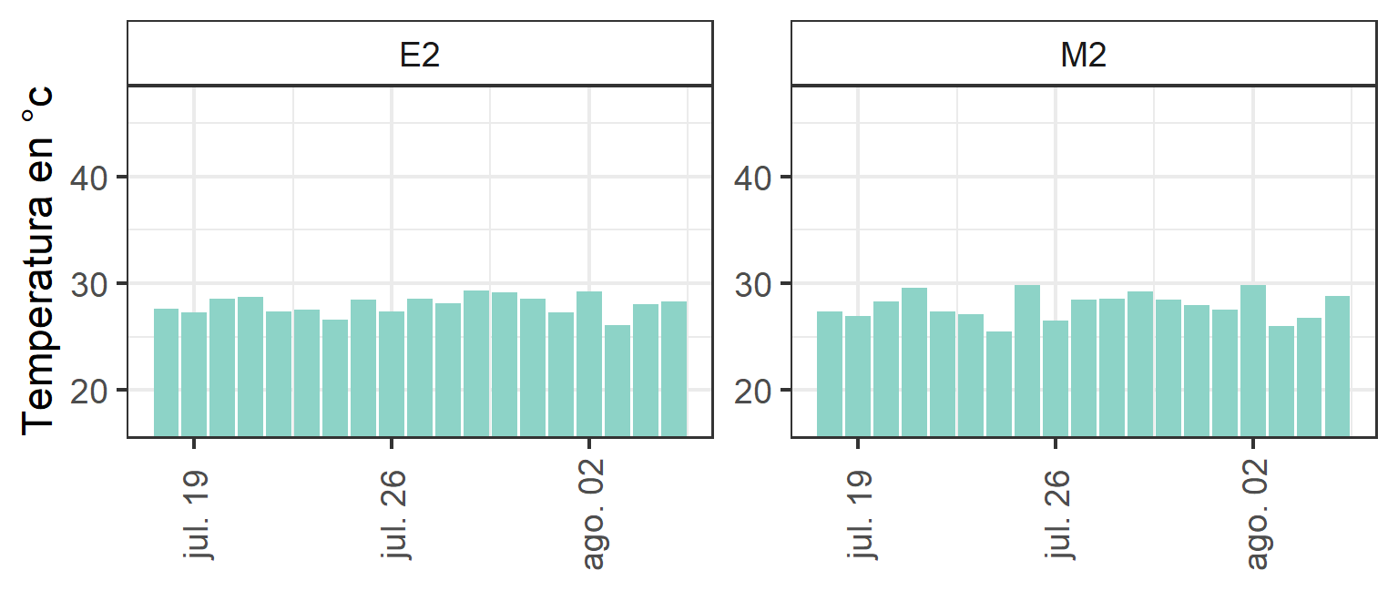
Figura 13: Comportamiento diario de la Temperatura en °C
La Figura 14 presenta el comportamiento horario de la temperatura. El promedio horario para los días de monitoreo fue de 27,9°C. Durante el periodo de medición se reportó un rango de 18,2°C a 42,8°C, con la máxima temperatura registrada el día 2021-07-31 a las 14 y la mínima el día 2021-07-27 a las 04.
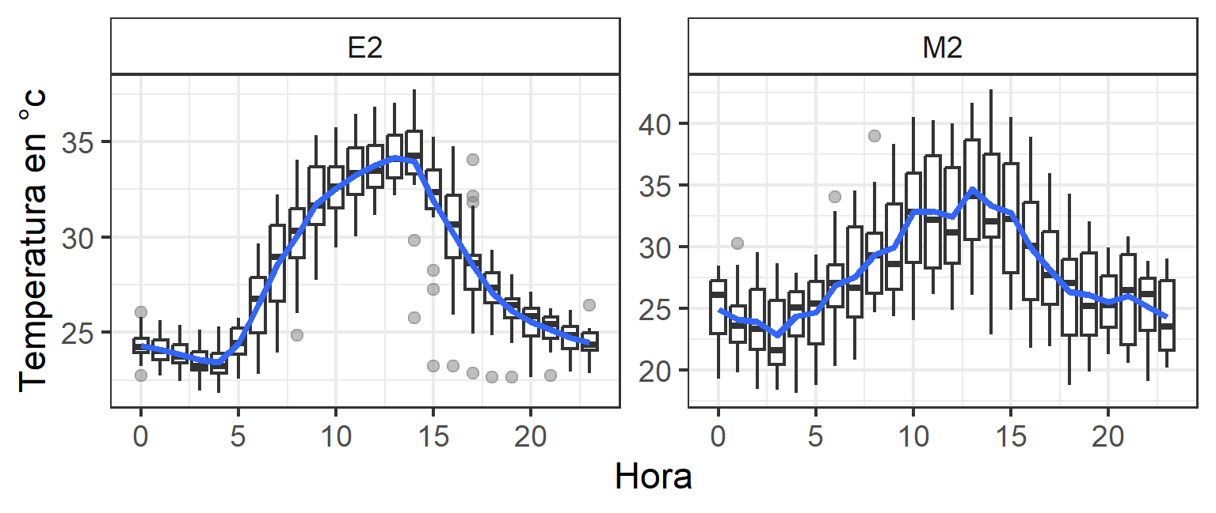
Figura 14: Comportamiento horario de la Temperatura en °C

Precipitación
Durante el monitoreo se presentaron precipitaciones de hasta 75,2 mm. La Figura 15 presenta el comportamiento diario de la precipitación. La máxima precipitación acumulada fue de 213 mm
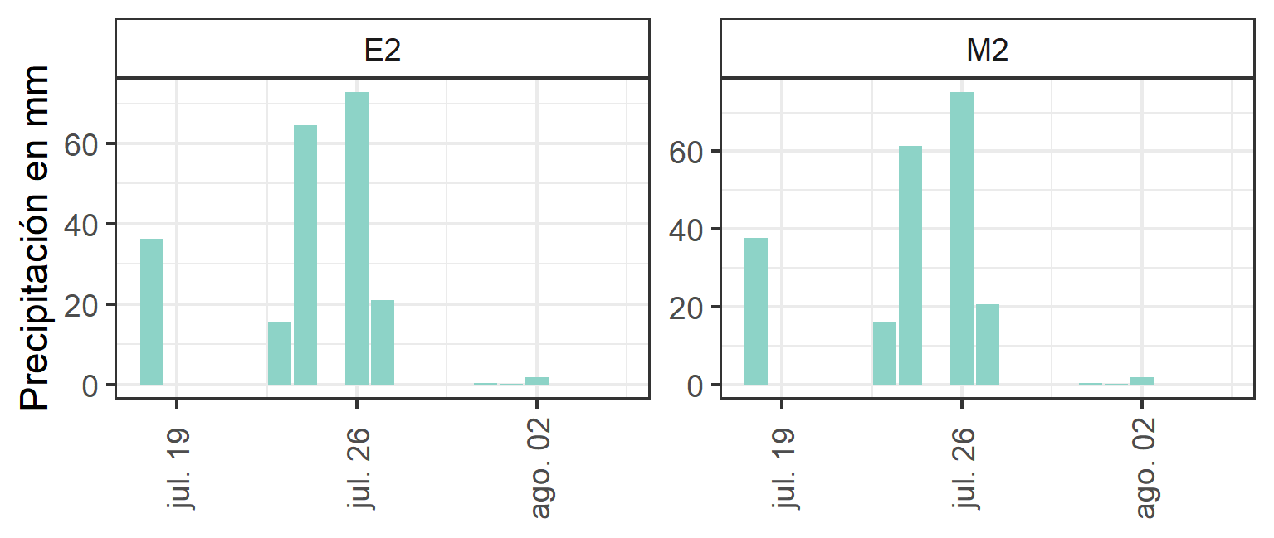
Figura 15: Comportamiento diario de la Precipitación en mm
La Figura 16 presenta el comportamiento de la precipitación acumulada durante el periodo de monitoreo en cada estación. La máxima precipitación acumulada fue de 213 mm en la estación Nombre estación 4.
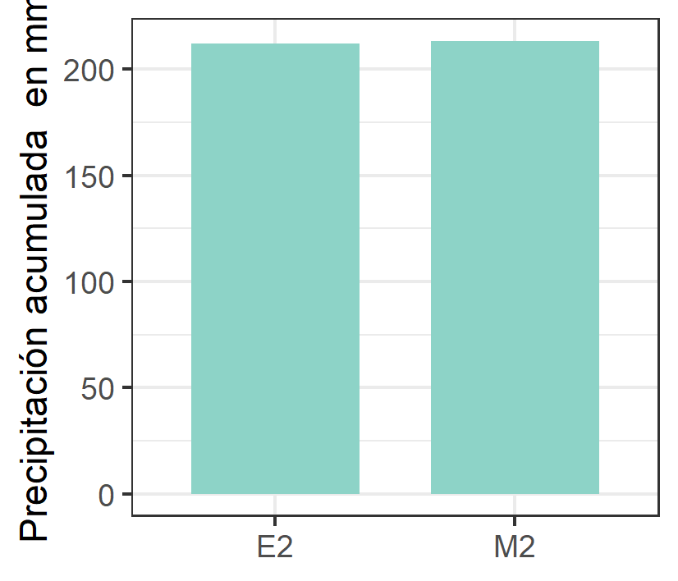
Figura 16: Comportamiento de la Precipitación en mm

Presión
La presión atmosférica es la fuerza que ejerce el conjunto de gases mezclados que constituyen la atmósfera, sobre la superficie terrestre. Dicho parámetro está relacionado con la elevación del lugar, la temperatura y la humedad del aire. La Figura 17 presenta el comportamiento diario de la presión.
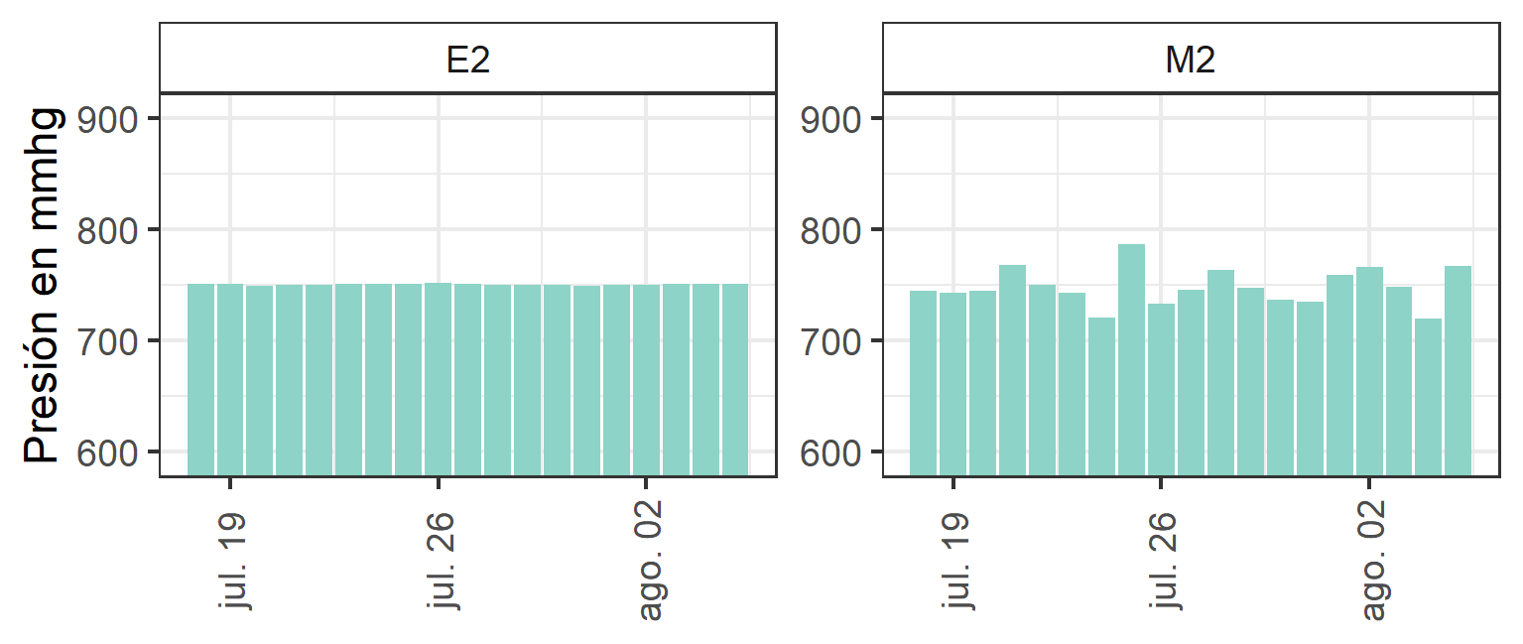
Figura 17: Comportamiento diario de la Presión en mmHg
La Figura 18 presenta el comportamiento horario de la presión. Los valores de presión atmosférica oscilaron entre 598 mmHg y 902 mmHg.
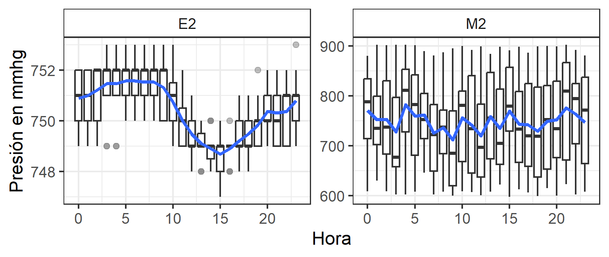
Figura 18: Comportamiento horario de la Presión en mmHg

Resultados de las mediciones de calidad del aire
A continuación, se presentan los resultados obtenidos para los contaminantes medidos incluyendo un consolidado de los estadísticos para cada variable, su comportamiento diario y horario, y la comparación con los límites máximos permisibles establecidos en la Resolución 2254 del 2017.

Material particulado
En la Tabla 7 y en la Tabla 8 se presentan algunos parámetros estadísticos del comportamiento del material particulado PM₁₀ y PM_{2.5} medidos durante el periodo. Las concentraciones máximas y mínimas diarias registradas de PM₁₀ fueron 30,4 µg/m³ y 3,28 µg/m³, respectivamente y para PM_{2.5} fueron 14,1 µg/m³ y 2,33 µg/m³, respectivamente.
Tabla 7: Consolidado de estadísticos para material particulado PM10
Est. | E1 |  | E2 |  | E3
 | PM10 (D) | PM10 (H) | PM10 (D) | PM10 (H) | PM10 (D) | PM10 (H)
Promedio | 8,02 | 8,02 | 6,97 | 7,08 | 12,8 | 12,8
Des. est. | 2,80 | 4,37 | 2,02 | 3,61 | 6,59 | 9,72
Mediana | 7,87 | 7,82 | 7 | 7,16 | 11,5 | 10,6
Min. | 3,51 | 0,46 | 3,28 | 0,50 | 3,71 | 0,88
Max. | 15,1 | 19,4 | 11,5 | 16,1 | 30,4 | 67,6
Error Est. | 0,64 | 0,21 | 0,48 | 0,17 | 1,51 | 0,46
No Dt. Válidos | 19 | 453 | 18 | 442 | 19 | 445
Repres. | 1 | 0,99 | 0,95 | 0,97 | 1 | 0,98

Tabla 8: Consolidado de estadísticos para material particulado PM2.5
Est. | E1 |  | E2 |  | E3
Variable | PM2.5 (D) | PM2.5 (H) | PM2.5 (D) | PM2.5 (H) | PM2.5 (D) | PM2.5 (H)
Promedio | 5,40 | 5,40 | 4,69 | 4,76 | 6,43 | 6,40
Des. est. | 1,81 | 3,02 | 1,30 | 2,51 | 3,01 | 4,46
Mediana | 5,20 | 5,06 | 4,70 | 4,66 | 6,02 | 5,53
Min. | 2,47 | 0,33 | 2,33 | 0,40 | 2,45 | 0,60
Max. | 9,94 | 12,7 | 7,73 | 11 | 14,1 | 34,6
Error Est. | 0,42 | 0,14 | 0,31 | 0,12 | 0,69 | 0,21
No Dt. Válidos | 19 | 453 | 18 | 442 | 19 | 446
Repres. | 1 | 0,99 | 0,95 | 0,97 | 1 | 0,98
La Figura 19 presenta la concentración promedio para el periodo de análisis. Para PM₁₀ la estación que presentó la máxima concentración fue E3 - Nombre estación 3 con 12,8 µg/m³, valor que es inferior a la norma de 50 µg/m³ (comparación indicativa por corresponder a datos inferiores a un año). Para PM_{2.5} la estación que presentó la máxima concentración fue E3 - Nombre estación 3 con 6,40 µg/m³, valor que es inferior a la norma de 25 µg/m³ (comparación indicativa por corresponder a datos inferiores a un año).
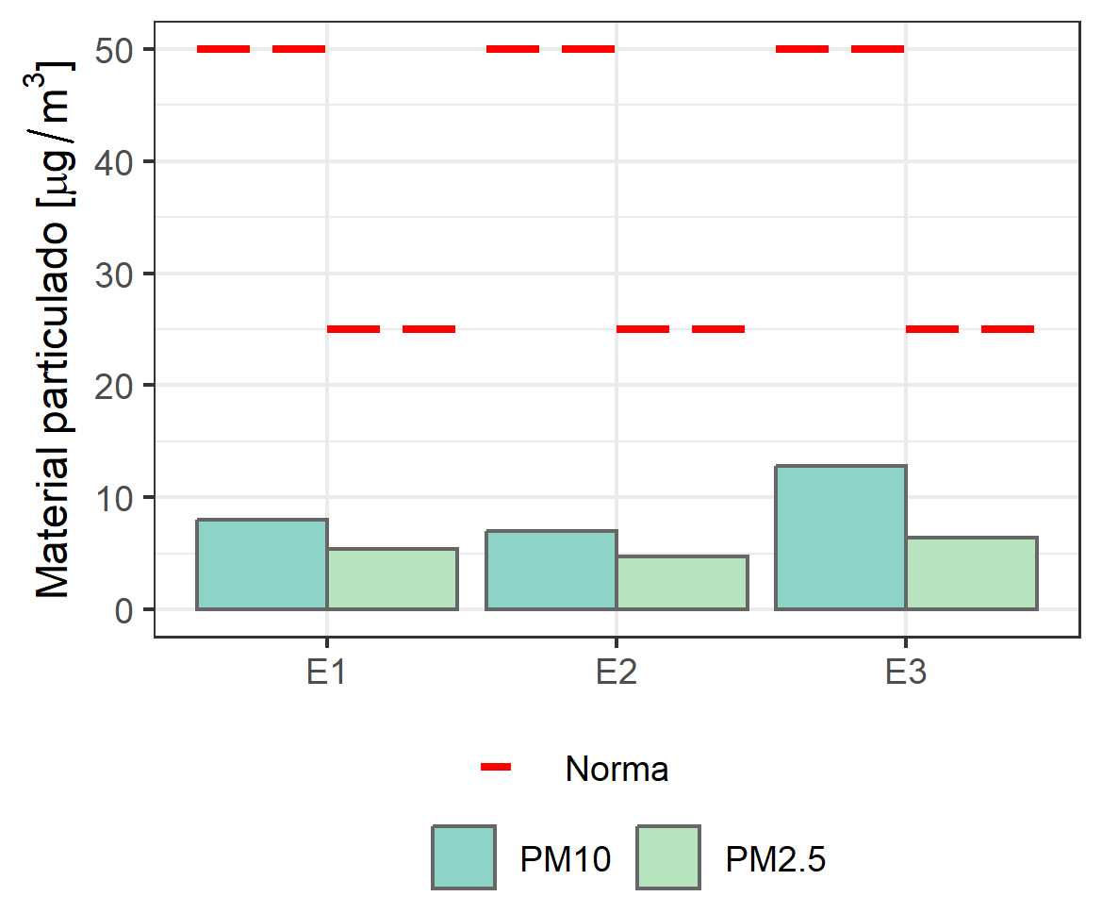
Figura 19: Concentraciones promedio del periodo
En la Figura 20 se presenta la distribución horaria de las concentraciones de material particulado. Las cajas representan el comportamiento horario de la variable durante cada día y los puntos negros representan el promedio diario. Todas las concentraciones son inferiores al límite normativo (no se presenta la línea correspondiente a la norma en el gráfico para facilitar la visualización de los datos).
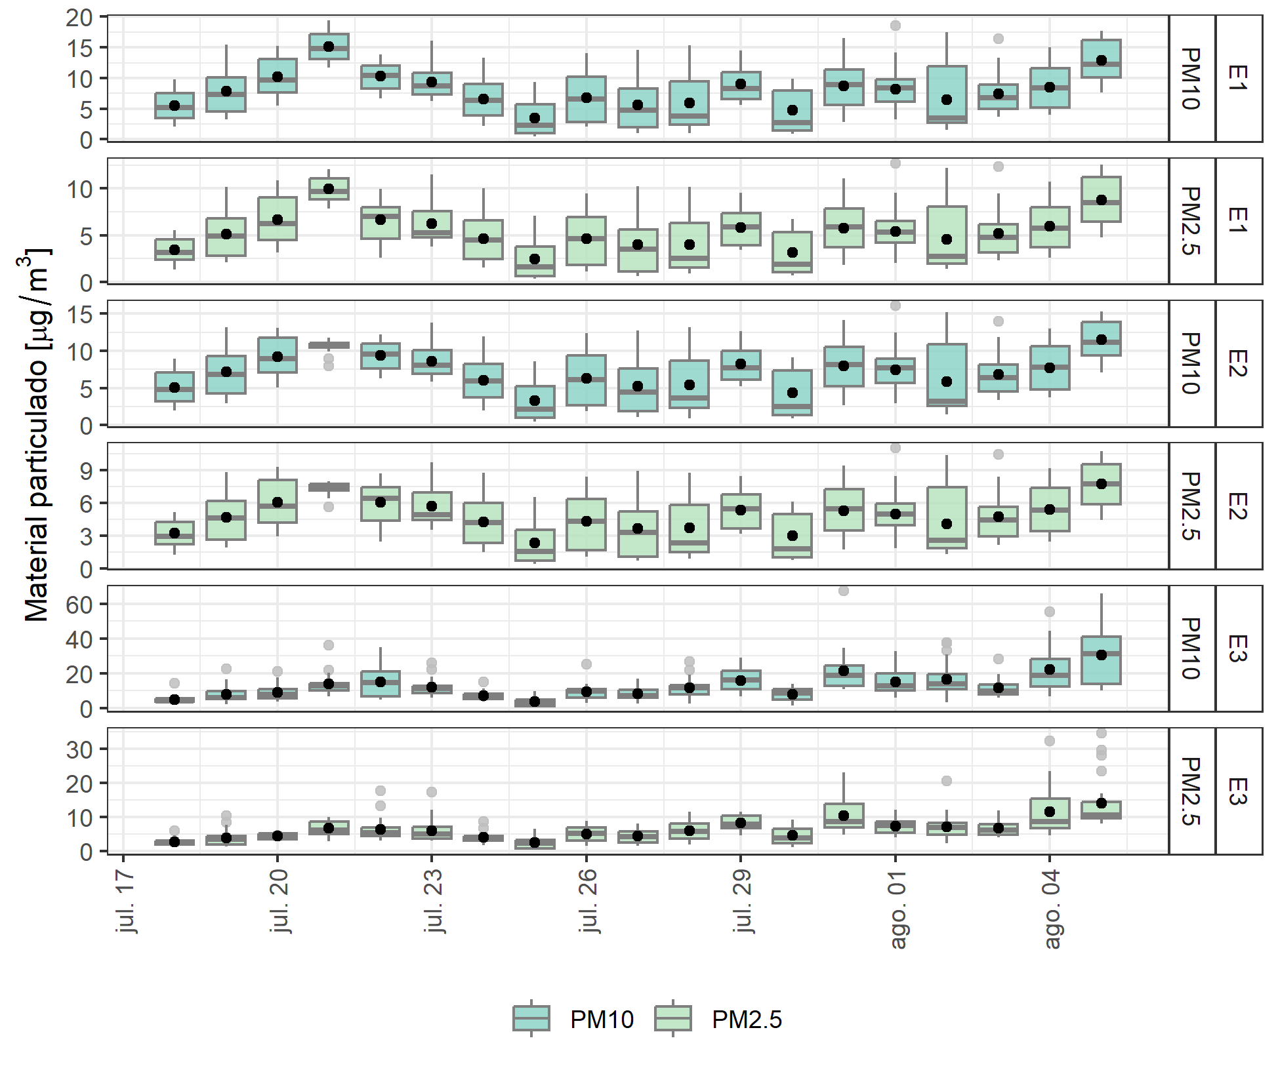
Figura 20: Concentraciones horarias por día de material particulado
En la Figura 21 se presenta el ciclo diario de las concentraciones de material particulado para cada una de las estaciones.
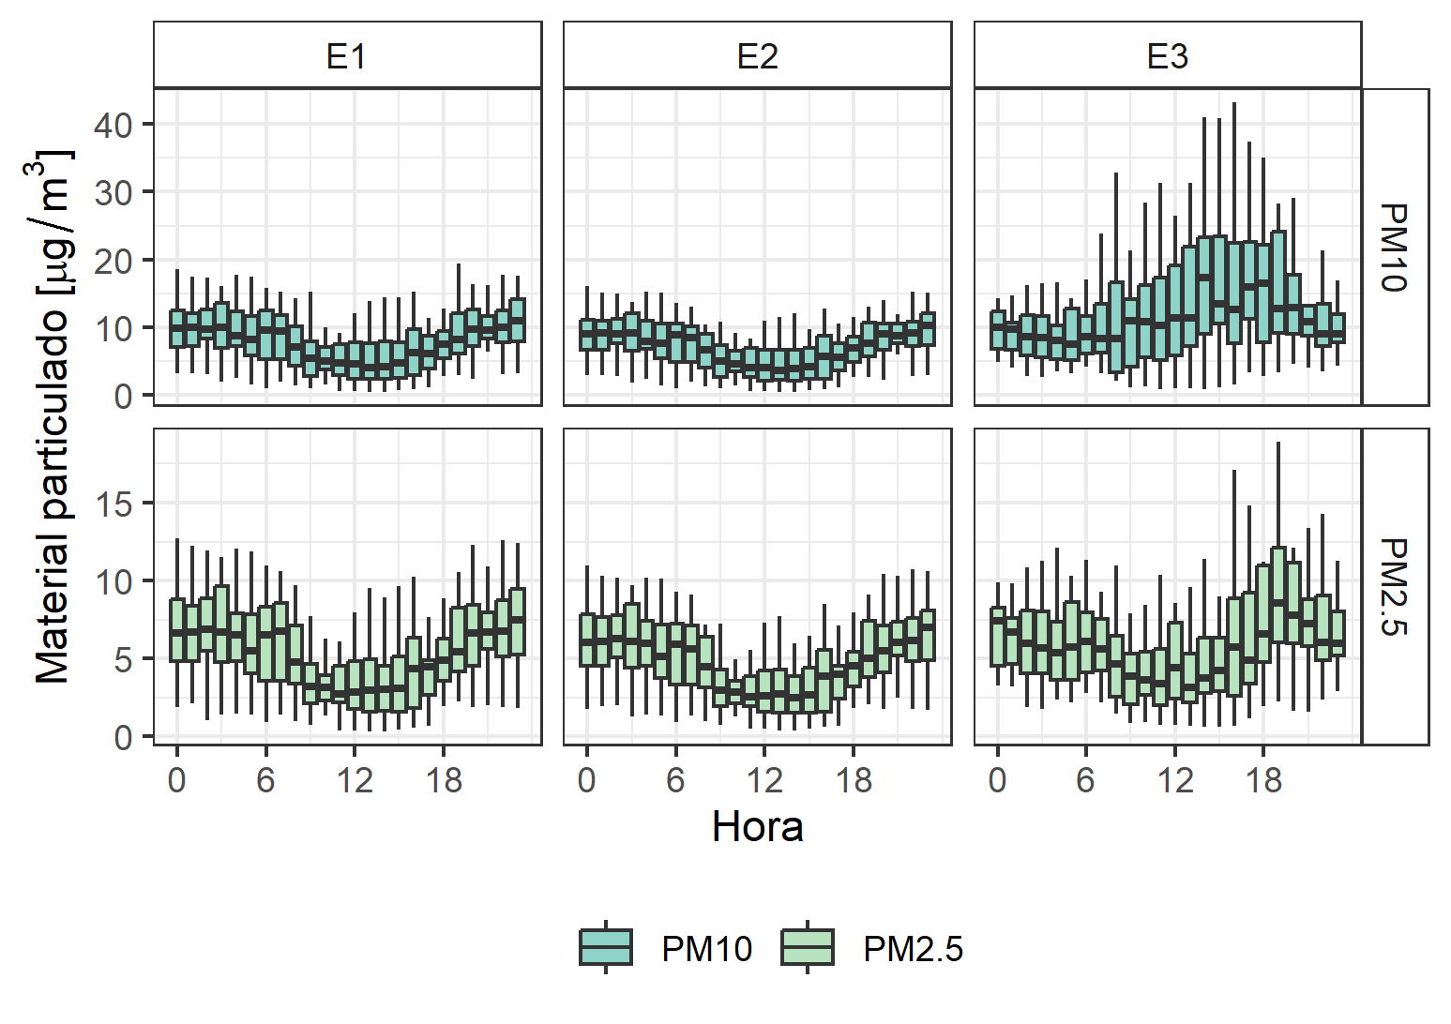
Figura 21: Ciclo diario de la concentración de material particulado

Óxidos de nitrógeno
En la Tabla 9 se presentan algunos parámetros estadísticos del comportamiento de las concentraciones de óxidos de nitrógeno medidas durante el periodo. Las concentraciones máximas y mínimas horarias registradas de NO₂ fueron 18,3 µg/m³ y 0,063 µg/m³, respectivamente. Las concentraciones máximas y mínimas registradas de NO_{2max} (máxima concentración horaria del día) fueron 18,3 µg/m³ y 4,16 µg/m³, respectivamente.
Tabla 9: Consolidado de estadísticos para el total de óxidos de nitrógeno
Est. | E1 |  | E2
 | NO2 (H) | NO2_max (D) | NO2 (H) | NO2_max (D)
Promedio | 2,01 | 5,77 | 3,38 | 9,79
Des. est. | 1,66 | 1,13 | 3,03 | 4,61
Mediana | 1,37 | 6,05 | 2,61 | 9,17
Min. | 0,063 | 4,16 | 0,063 | 4,40
Max. | 7,75 | 7,75 | 18,3 | 18,3
Error Est. | 0,08 | 0,27 | 0,14 | 1,09
No Dt. Válidos | 427 | 17 | 442 | 18
Repres. | 0,94 | 0,89 | 0,97 | 0,95

La Figura 22 presenta las concentraciones promedio medidas durante todo el periodo. La estación que presentó la máxima concentración fue E2 - Nombre estación 2 con 3,38 µg/m³, valor que es inferior a la norma anual de 60 µg/m³ (comparación indicativa por corresponder a datos inferiores a un año).
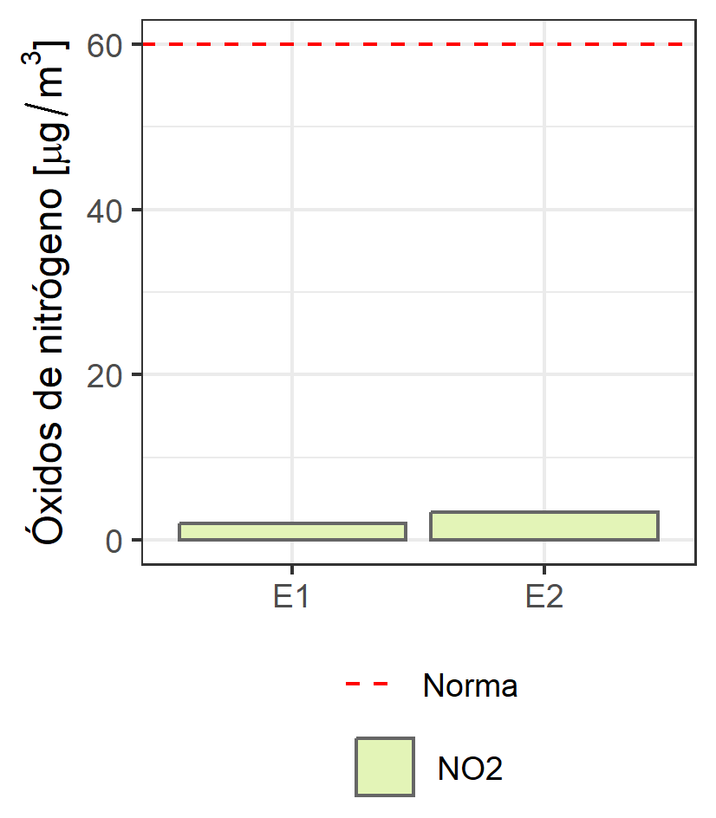
Figura 22: Concentraciones promedio del periodo
En la Figura 23 se presenta la distribución horaria de las concentraciones para cada una de las estaciones y variables. Las cajas representan el comportamiento horario de la variable durante cada día y los puntos negros representan el promedio diario. Todas las concentraciones son inferiores al límite normativo (no se presenta la línea correspondiente a la norma en el gráfico para facilitar la visualización de los datos).
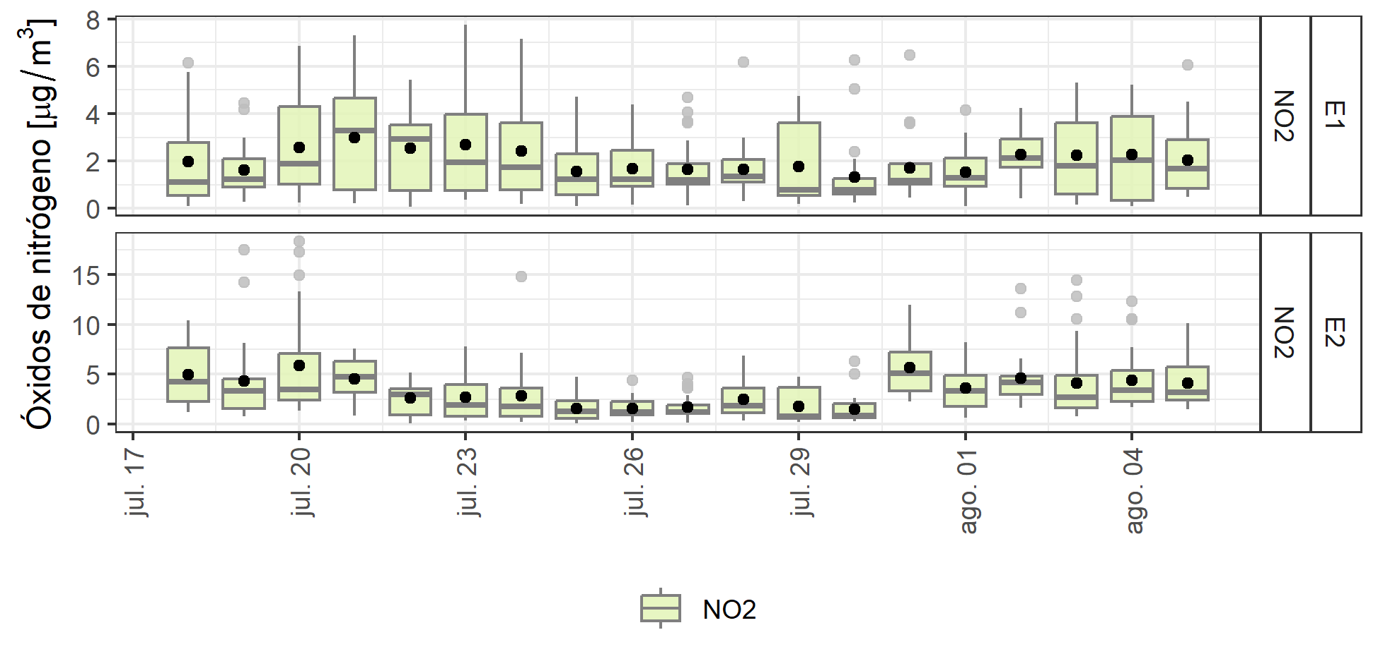
Figura 23: Concentraciones horarias por día de óxidos de nitrógeno
En la Figura 24 se presenta la distribución horaria de las concentraciones.
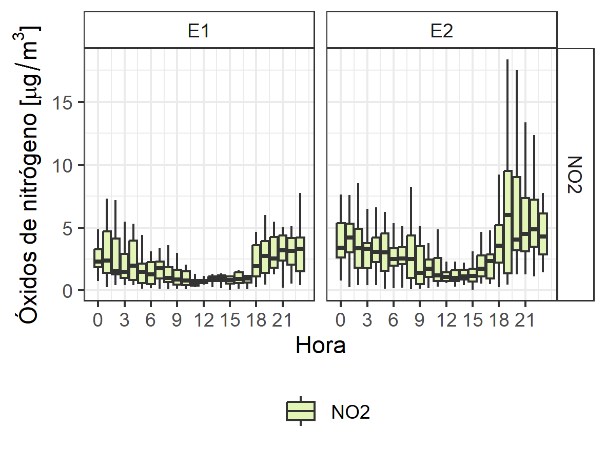
Figura 24: Ciclo diario de la concentración de óxidos de nitrógeno

Ozono
En la Tabla 10 se presentan algunos parámetros estadísticos del comportamiento de las concentraciones de ozono medidas durante el periodo. Las concentraciones máximas y mínimas registradas de O₃ fueron 62,7 µg/m³ y 0,067 µg/m³, respectivamente. Adicional, se muestran los parámetros estadísticos de la media móvil, y de la concentración máxima diaria calculada a partir de la media móvil.
Tabla 10: Consolidado de estadísticos para el Ozono
Est. | E1 |  |  | E2
 | O3 (H) | O3_mm (H) | O3_mm_max (D) | O3 (H) | O3_mm (H) | O3_mm_max (D)
Promedio | 18,2 | 18,1 | 34,4 | 9 | 9,08 | 17,5
Des. est. | 14,7 | 11,4 | 6,35 | 8,84 | 6,49 | 8,63
Mediana | 16,8 | 17,3 | 33 | 5,33 | 6,84 | 15,2
Min. | 0,29 | 1,26 | 25,6 | 0,067 | 2,35 | 7,07
Max. | 62,7 | 49,1 | 49,1 | 54,9 | 31,8 | 31,8
Error Est. | 0,71 | 0,56 | 1,54 | 0,42 | 0,31 | 2,03
No Dt. Válidos | 426 | 421 | 17 | 444 | 436 | 18
Repres. | 0,93 | 0,92 | 0,89 | 0,97 | 0,96 | 0,95

La Figura 25 presenta el promedio de las concentraciones máximas octohorarias (variable O3_mm_max) durante cada día del periodo de análisis. La estación que presentó la máxima concentración fue E1 - Nombre estación 1 con 34,4 µg/m³, valor que es inferior a la norma de 100 µg/m³. Las concentraciones máximas diarias empleadas para este cálculo (variable O3_mm_max) corresponden a la concentración máxima de las medias móviles de 8 horas para cada día de monitoreo. Todas las concentraciones son inferiores al límite normativo (no se presenta la línea correspondiente a la norma en el gráfico para facilitar la visualización de los datos).
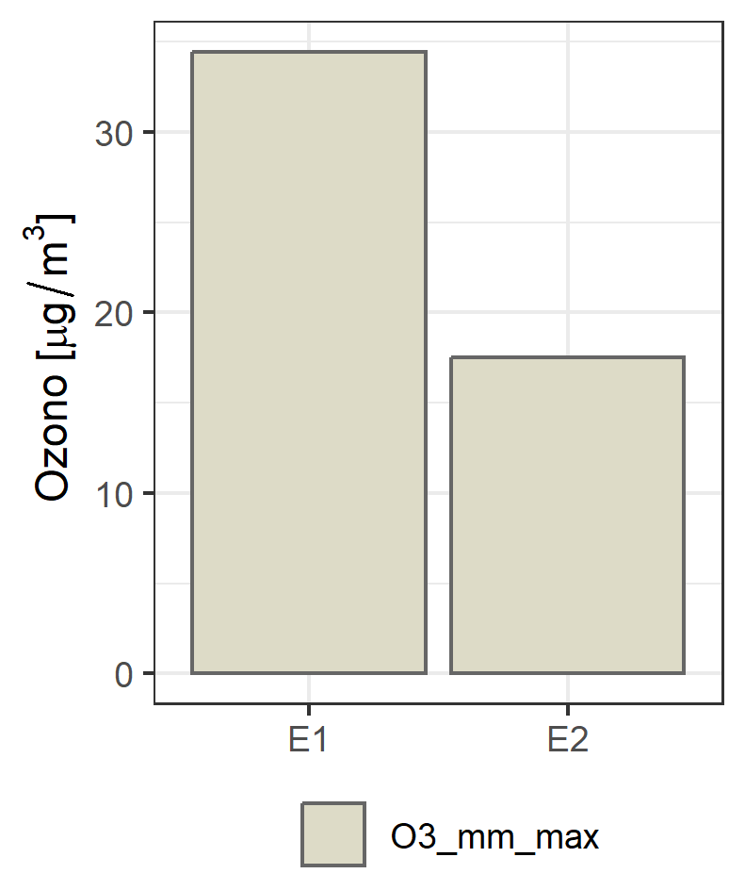
Figura 25: Concentraciones promedio del periodo
En la Figura 26 se presenta la distribución horaria de las concentraciones por día. Las cajas representan el comportamiento horario de la variable durante cada día y los puntos negros representan el promedio diario. Todas las concentraciones son inferiores al límite normativo (no se presenta la línea correspondiente a la norma en el gráfico para facilitar la visualización de los datos).
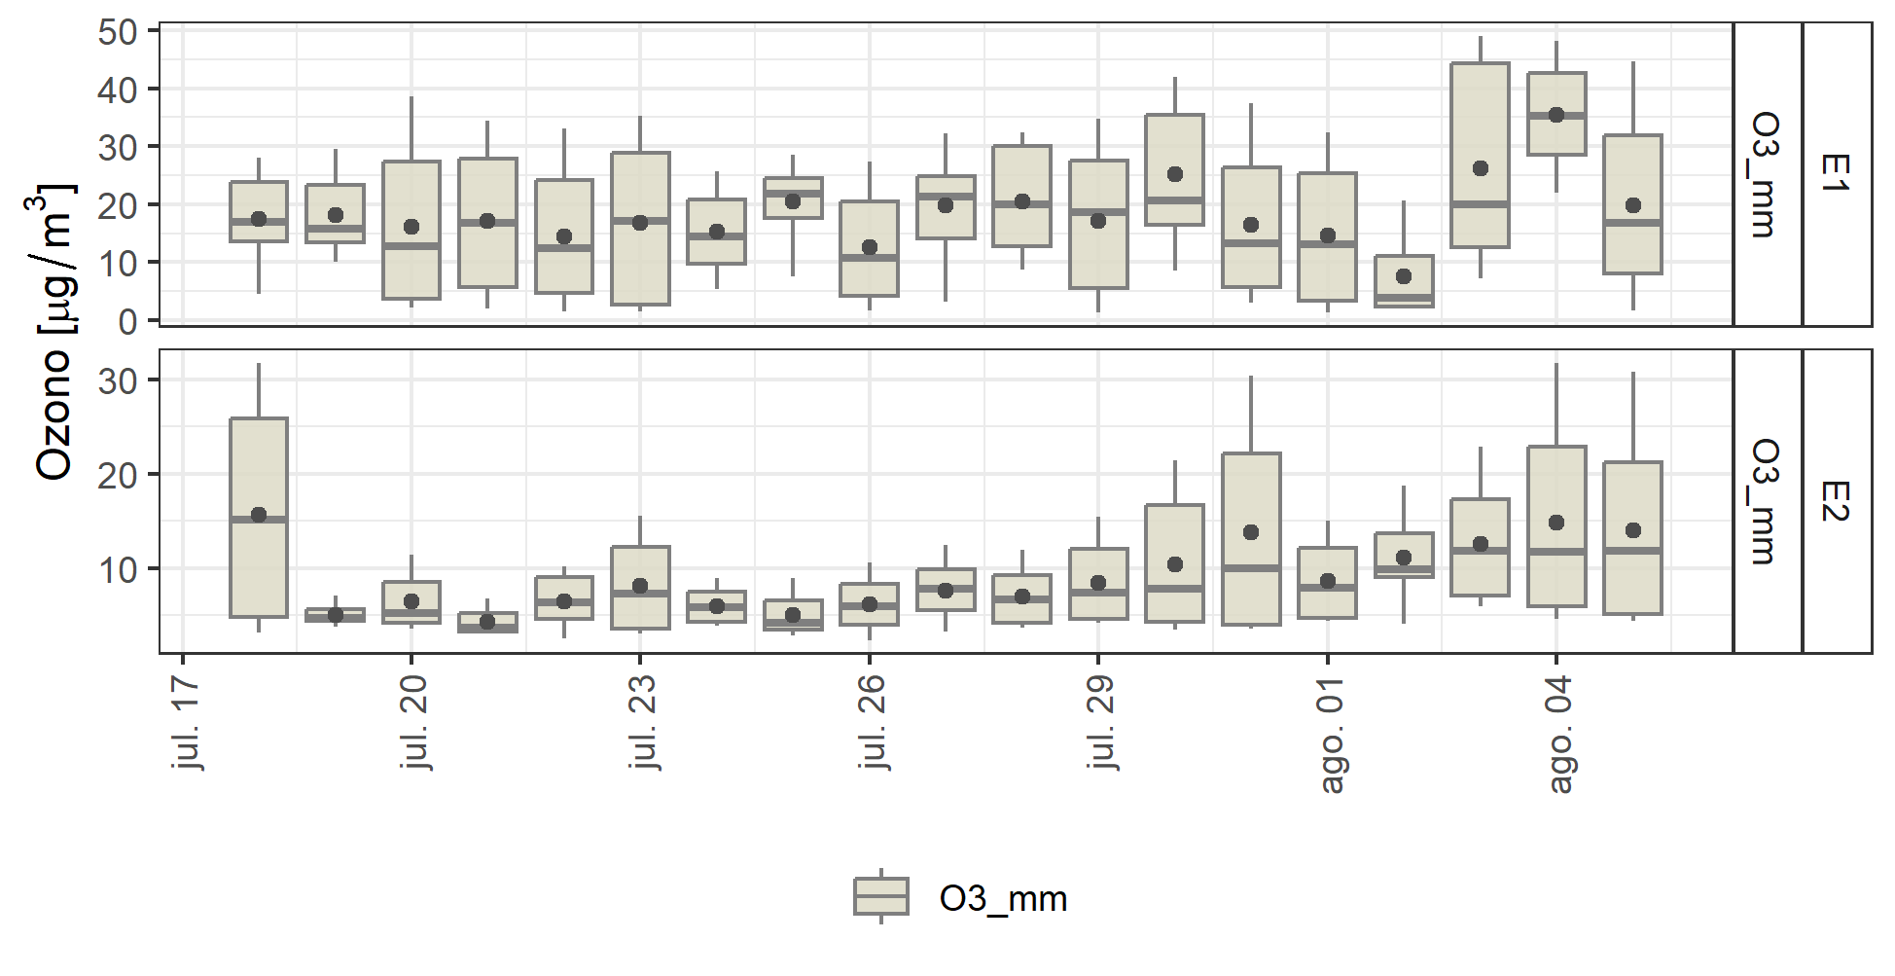
Figura 26: Concentraciones horarias por día de Ozono
En la Figura 27 se presenta la distribución horaria de las concentraciones.
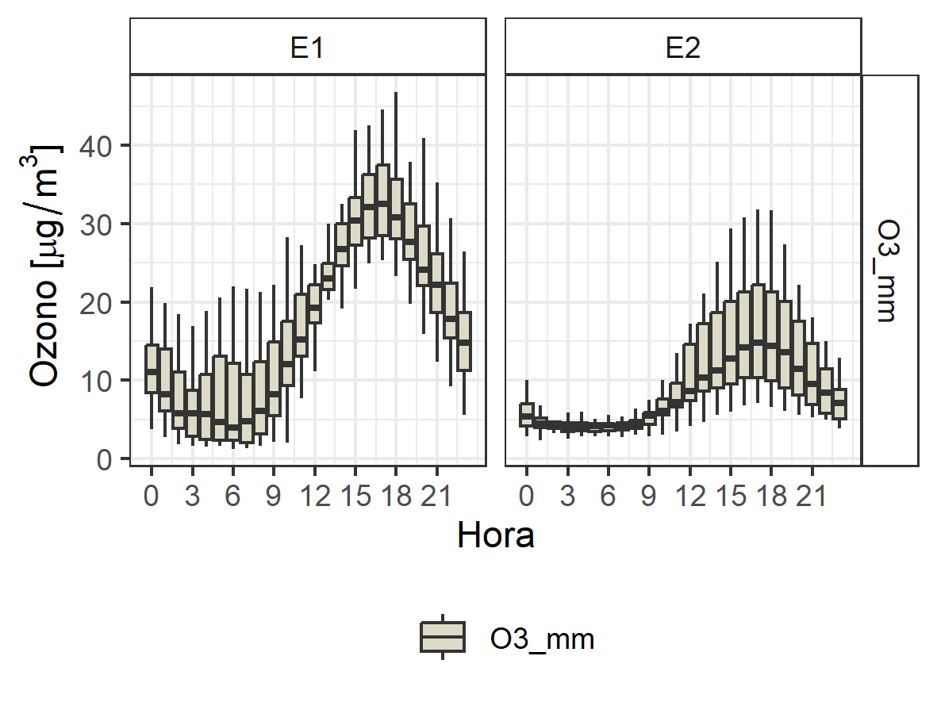
Figura 27: Ciclo diario de la concentración de Ozono

Monóxido de carbono
En la Tabla 11 se presentan algunos parámetros estadísticos del comportamiento de las concentraciones de monóxido de carbono medidas durante el periodo. Las concentraciones máximas y mínimas registradas de CO fueron 562 µg/m³ y 10,9 µg/m³, respectivamente. Adicional, se muestran los parámetros estadísticos de la media móvil, y de la concentración máxima diaria calculada a partir de la media móvil.
Tabla 11: Consolidado de estadísticos para el total de monóxido de carbono
Est. | E1 |  |  | E2
 | CO (H) | CO_mm (H) | CO_mm_max (D) | CO (H) | CO_mm (H) | CO_mm_max (D)
Promedio | 170 | 168 | 226 | 64,3 | 63,6 | 96,8
Des. est. | 88,5 | 69,1 | 82,3 | 40,7 | 29,2 | 27,6
Mediana | 146 | 151 | 193 | 56,4 | 59,5 | 87
Min. | 22,6 | 27,5 | 136 | 10,9 | 14,2 | 59,5
Max. | 562 | 418 | 418 | 287 | 153 | 153
Error Est. | 4,28 | 3,40 | 20 | 1,94 | 1,40 | 6,51
No Dt. Válidos | 428 | 414 | 17 | 443 | 436 | 18
Repres. | 0,94 | 0,91 | 0,89 | 0,97 | 0,96 | 0,95
La Figura 28 presenta el promedio de las concentraciones máximas octohorarias (variable CO_mm_max) durante cada día del periodo de análisis. La estación que presentó la máxima concentración fue E1 - Nombre estación 1 con 226 µg/m³, valor que es inferior a la norma de 5000 µg/m³. Las concentraciones máximas diarias empleadas para este cálculo (variable CO_mm_max) corresponden a la concentración máxima de las medias móviles de 8 horas para cada día de monitoreo. Todas las concentraciones son inferiores al límite normativo (no se presenta la línea correspondiente a la norma en el gráfico para facilitar la visualización de los datos).
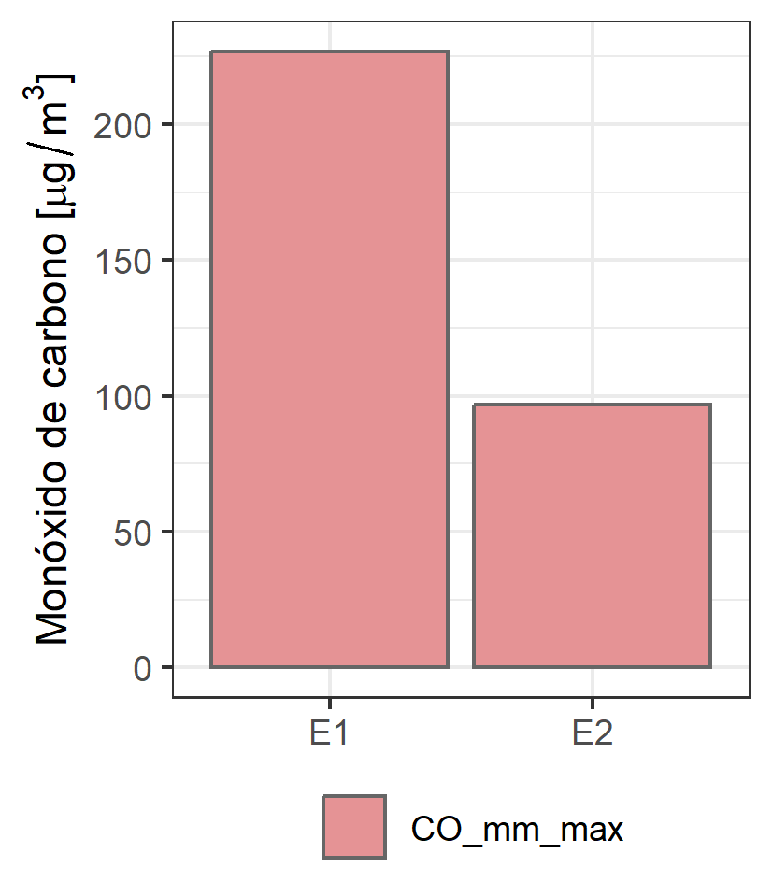
Figura 28: Concentraciones promedio del periodo
En la Figura 29 se presenta la distribución horaria de los datos por día para cada una de las estaciones y variables. Las cajas representan el comportamiento horario de la variable durante cada día y los puntos negros representan el promedio diario. Todas las concentraciones son inferiores al límite normativo (no se presenta la línea correspondiente a la norma en el gráfico para facilitar la visualización de los datos).
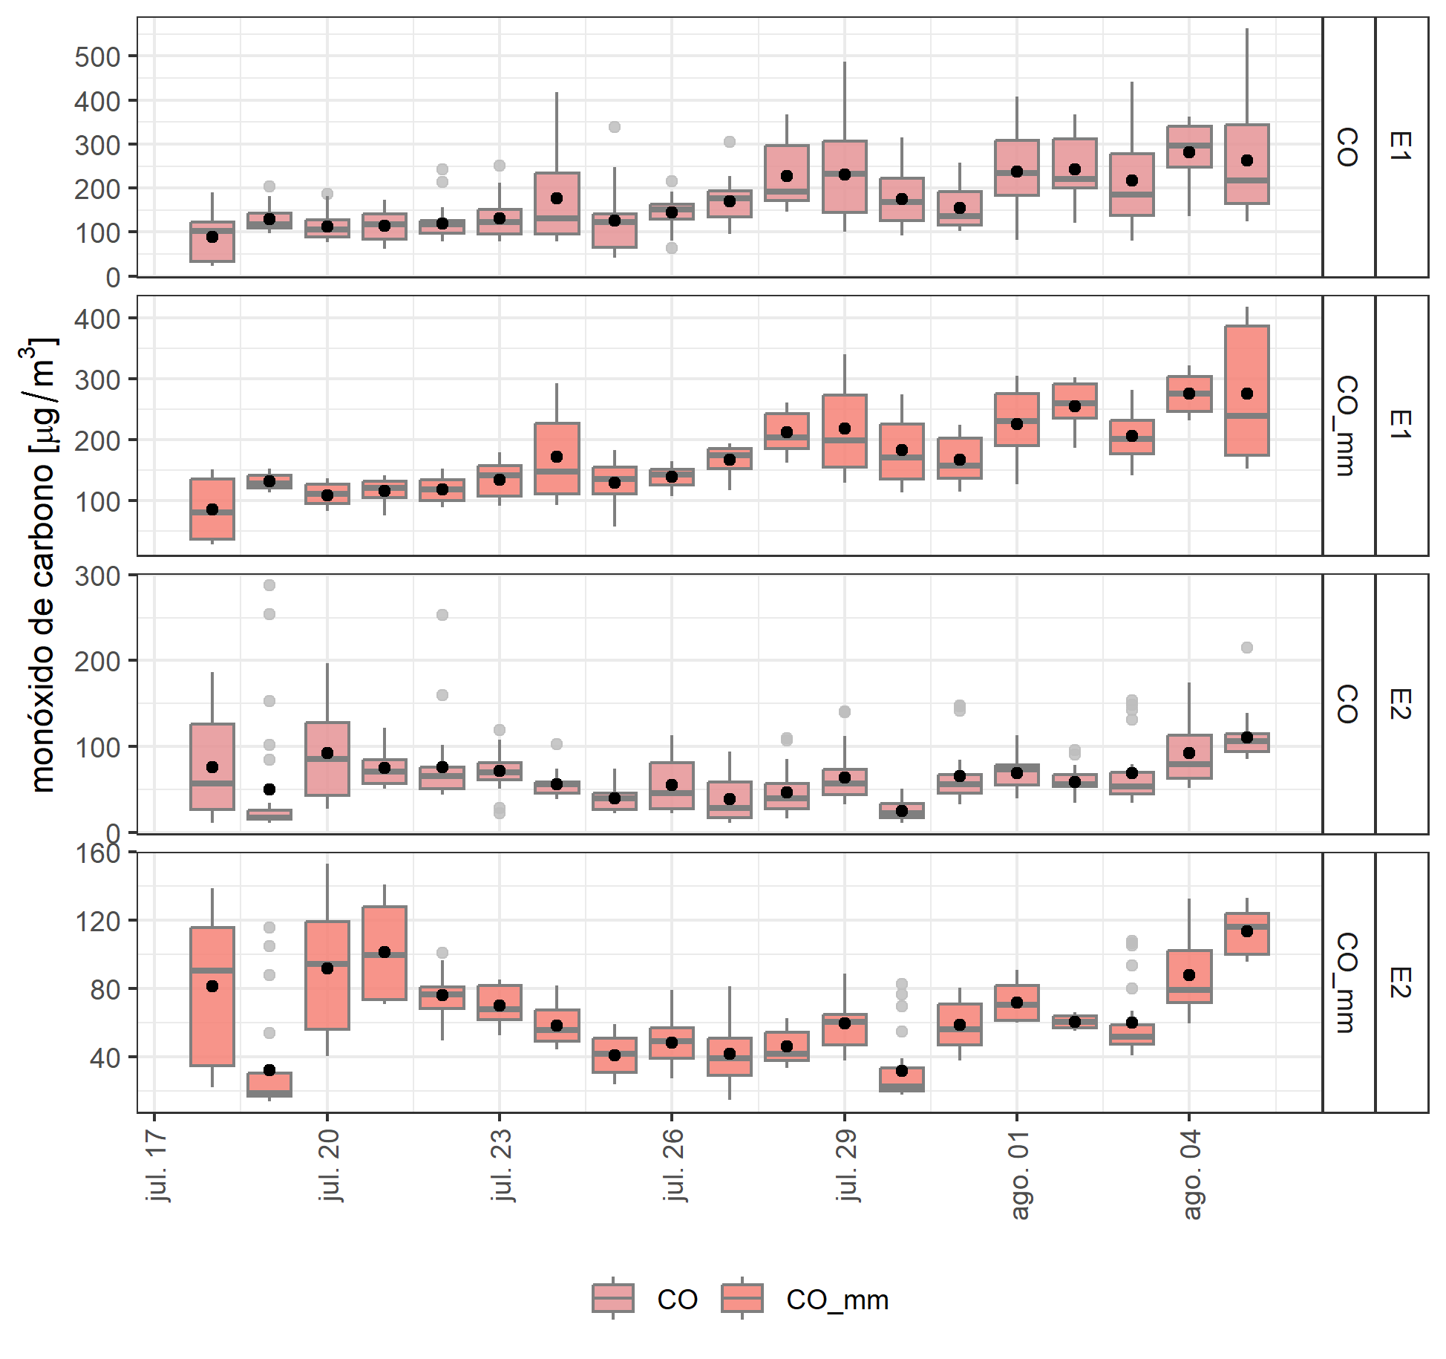
Figura 29: Concentraciones horarias por día de monóxido de carbono
En la Figura 30 se presenta la distribución horaria de los datos para cada una de las estaciones y variables.
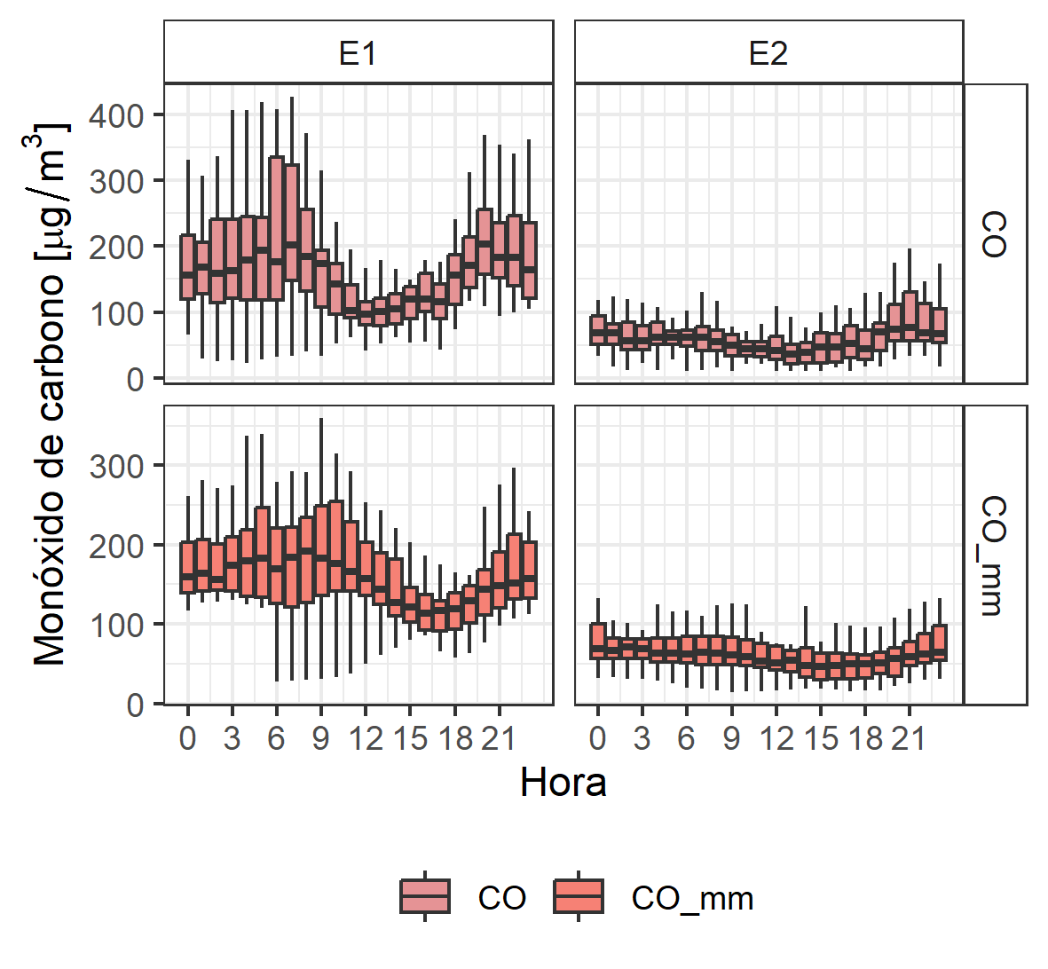
Figura 30: Ciclo diario de la concentración de monóxido de carbono

Dióxido de azufre
En la Tabla 12 se presentan algunos parámetros estadísticos del comportamiento del dióxido de azufre medidos durante el periodo. Las concentraciones máximas y mínimas registradas de SO₂ fueron 4,69 µg/m³ y 0,21 µg/m³, respectivamente.
Tabla 12: Consolidado de estadísticos para el total de dióxido de azufre
Est. | E1 |  |  |  |  | E2
 | SO2 (H) | SO2 (H) | SO2 (D) | SO2 (D) | SO2_max (D) | SO2 (H) | SO2 (H) | SO2 (D) | SO2 (D) | SO2_max (D)
Promedio | 1,69 | 1,69 | 1,66 | 1,66 | 2,37 | 2,33 | 2,33 | 2,35 | 2,35 | 3,42
Des. est. | 0,53 | 0,53 | 0,31 | 0,31 | 0,66 | 0,83 | 0,83 | 0,60 | 0,60 | 0,40
Mediana | 1,77 | 1,77 | 1,59 | 1,59 | 2,26 | 2,49 | 2,49 | 2,45 | 2,45 | 3,32
Min. | 0,21 | 0,21 | 1,21 | 1,21 | 1,66 | 0,22 | 0,22 | 1,20 | 1,20 | 2,99
Max. | 4,69 | 4,69 | 2,35 | 2,35 | 4,69 | 4,67 | 4,67 | 3,23 | 3,23 | 4,67
Error Est. | 0,026 | 0,026 | 0,074 | 0,074 | 0,16 | 0,04 | 0,04 | 0,14 | 0,14 | 0,098
No Dt. Válidos | 424 | 424 | 17 | 17 | 17 | 427 | 427 | 17 | 17 | 17
Repres. | 0,93 | 0,93 | 0,89 | 0,89 | 0,89 | 0,94 | 0,94 | 0,89 | 0,89 | 0,89

La Figura 31 presenta las concentraciones promedio medidas durante todo el periodo en las diferentes estaciones. La estación que presentó la máxima concentración fue E2 - Nombre estación 2 con 2,35 µg/m³, valor que es inferior a la norma de 50 µg/m³. Todas las concentraciones son inferiores al límite normativo (no se presenta la línea correspondiente a la norma en el gráfico para facilitar la visualización de los datos).
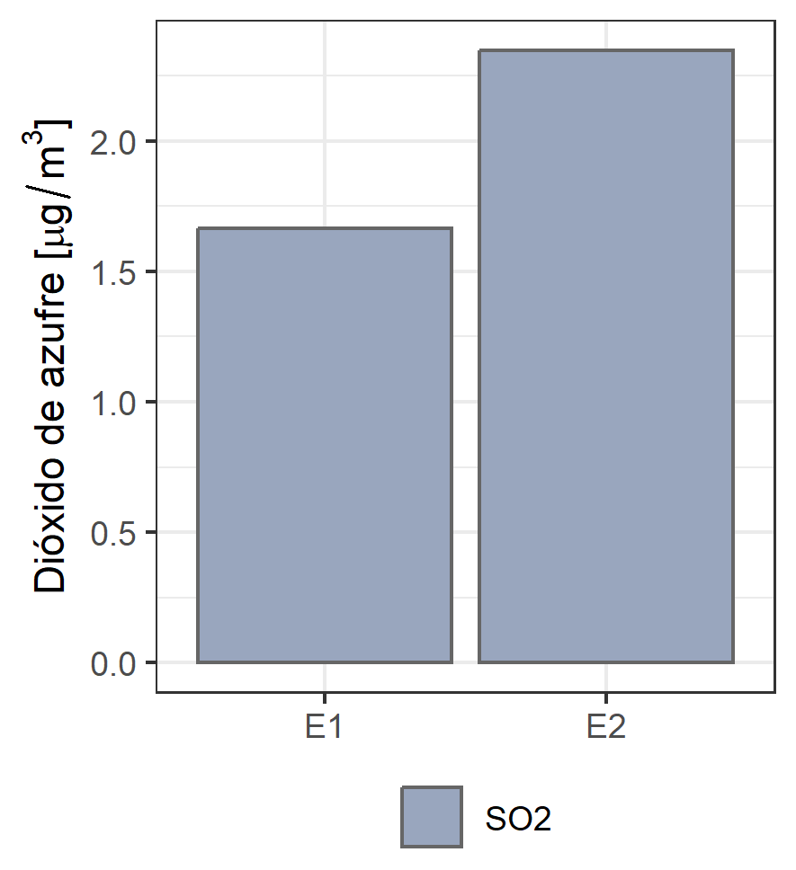
Figura 31: Concentraciones promedio del periodo
En la Figura 32 se presenta la distribución de las concentraciones para cada día y estación. Todas las concentraciones son inferiores al límite normativo (no se presenta la línea correspondiente a la norma en el gráfico para facilitar la visualización de los datos).
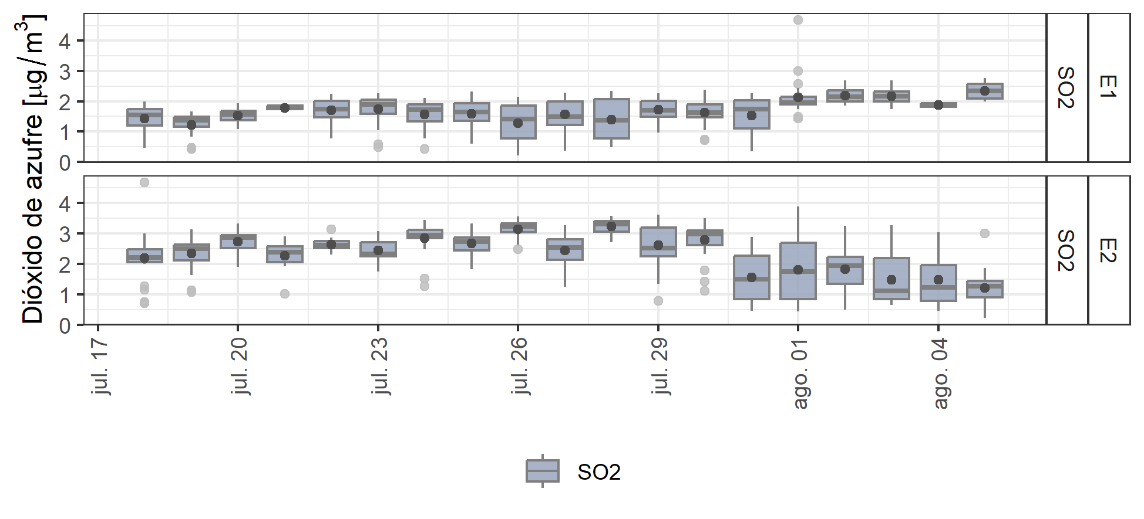
Figura 32: Concentraciones horarias por día de dióxido de azufre
En la Figura 33 se presenta el ciclo diario de las concentraciones.
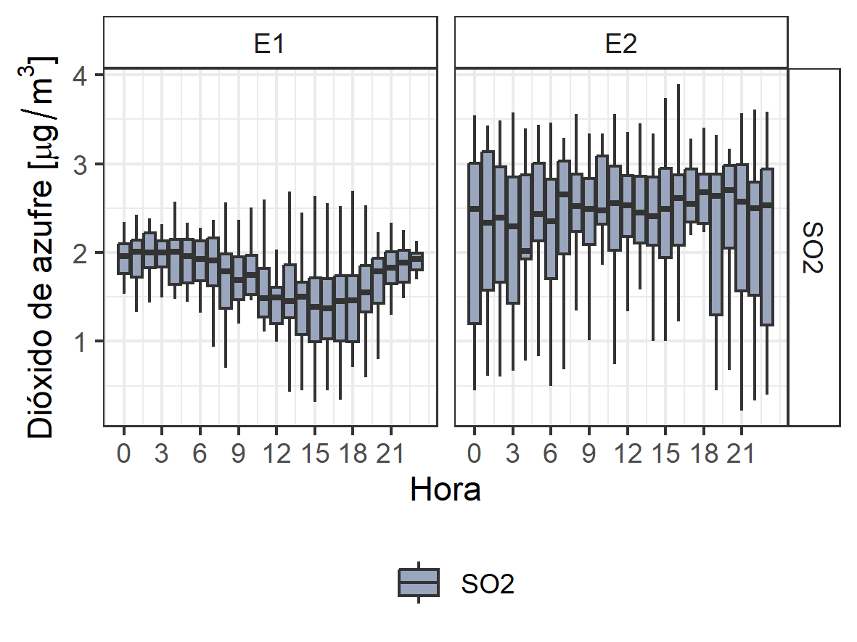
Figura 33: Ciclo diario de la concentración de dióxido de azufre

Benceno
En la Tabla 13 se presentan algunos parámetros estadísticos del comportamiento de benceno durante el periodo. Las concentraciones máximas y mínimas registradas de benceno fueron 1,47 µg/m³ y 0,41 µg/m³, respectivamente.
Tabla 13: Consolidado de estadísticos para el Benceno
Est. | E1 | E2
 | Benceno (D) | Benceno (D)
Promedio | 0,41 | 0,69
Des. est. | 0 | 0,45
Mediana | 0,41 | 0,41
Min. | 0,41 | 0,41
Max. | 0,41 | 1,47
Error Est. | 0 | 0,19
No Dt. Válidos | 6 | 6
Repres. | 1 | 1
La Figura 34 presenta las concentraciones promedio medidas durante todo el periodo en las diferentes estaciones. La estación que presentó la máxima concentración fue E2 - Nombre estación 2 con 0,69 µg/m³, valor que es inferior a la norma de 5 µg/m³ (comparación indicativa por corresponder a datos inferiores a un año). Todas las concentraciones son inferiores al límite normativo (no se presenta la línea correspondiente a la norma en el gráfico para facilitar la visualización de los datos).
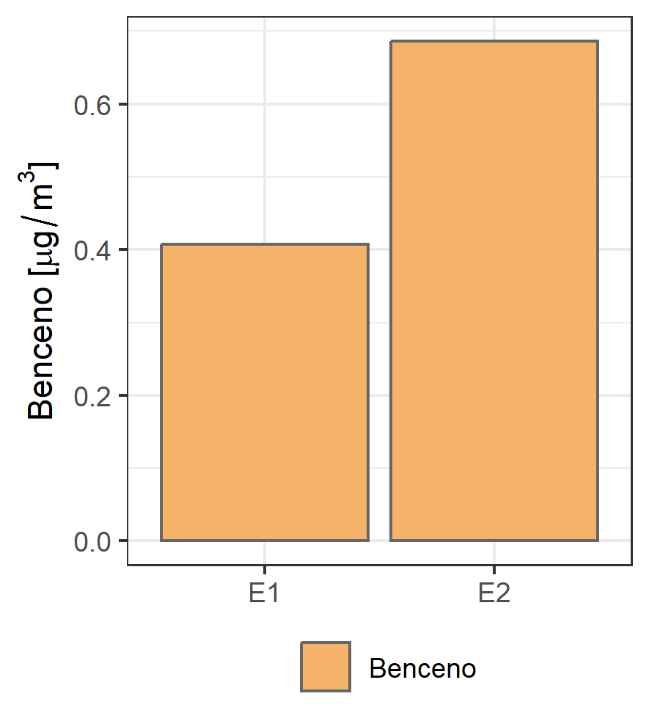
Figura 34: Concentraciones promedio del periodo
En la Figura 35 se presenta la distribución de las concentraciones para cada día y estación. Todas las concentraciones son inferiores al límite normativo (no se presenta la línea correspondiente a la norma en el gráfico para facilitar la visualización de los datos).
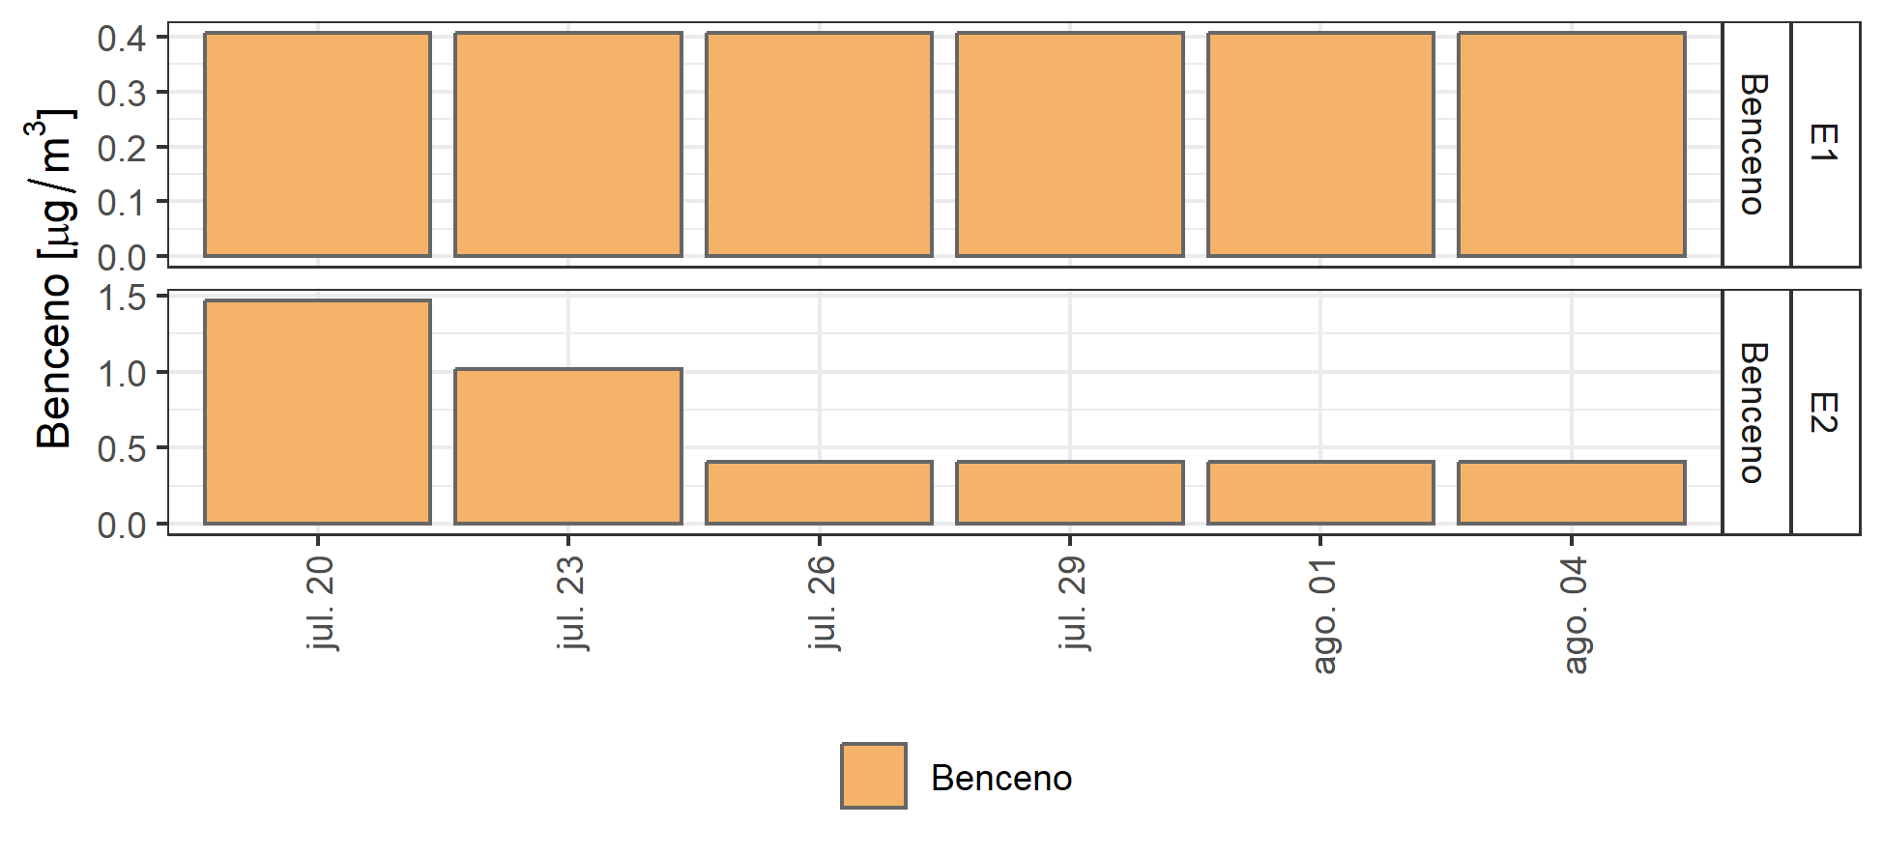
Figura 35: Concentraciones diarias de Benceno

Tolueno
En la Tabla 14 se presentan algunos parámetros estadísticos del comportamiento de tolueno durante el periodo. Las concentraciones máximas y mínimas registradas de tolueno fueron 7,47 µg/m³ y 0,27 µg/m³, respectivamente.
Tabla 14: Consolidado de estadísticos para el Tolueno
Est. | E1 | E2
 | Tolueno (D) | Tolueno (D)
Promedio | 1,43 | 2,13
Des. est. | 1,78 | 2,67
Mediana | 0,95 | 1,18
Min. | 0,27 | 0,27
Max. | 4,97 | 7,47
Error Est. | 0,73 | 1,09
No Dt. Válidos | 6 | 6
Repres. | 1 | 1
La Figura 36 presenta las concentraciones promedio medidas durante todo el periodo en las diferentes estaciones. La estación que presentó la máxima concentración fue E2 - Nombre estación 2 con 2,13 µg/m³, valor que es inferior a la norma de 260 µg/m³ (comparación indicativa). Todas las concentraciones son inferiores al límite normativo (no se presenta la línea correspondiente a la norma en el gráfico para facilitar la visualización de los datos).
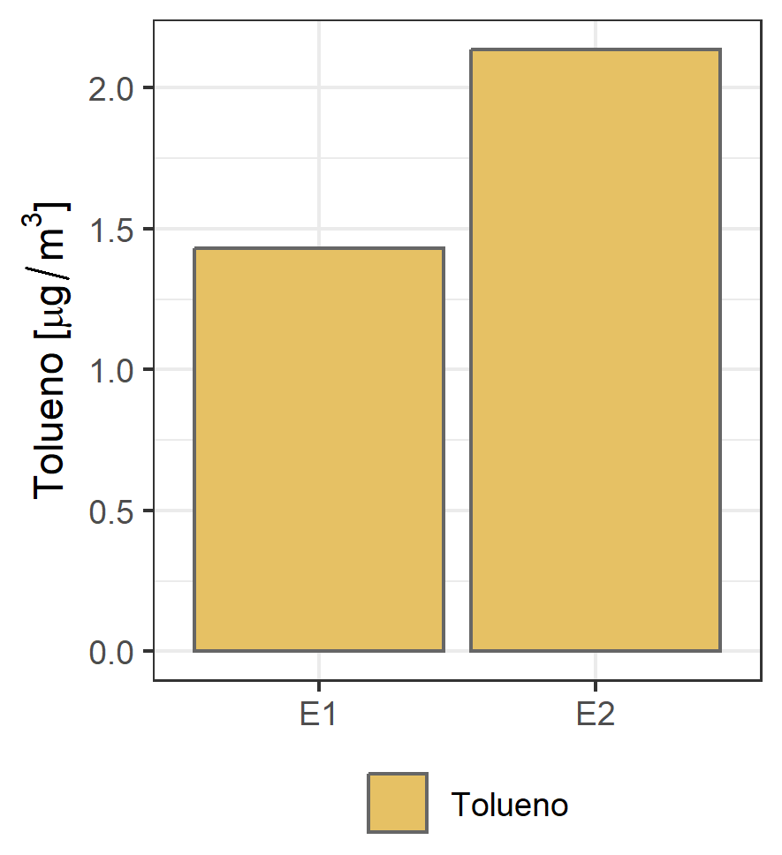
Figura 36: Concentraciones promedio del periodo
En la Figura 37 se presenta la distribución horaria de las concentraciones para cada día y estación. Todas las concentraciones son inferiores al límite normativo (no se presenta la línea correspondiente a la norma en el gráfico para facilitar la visualización de los datos).
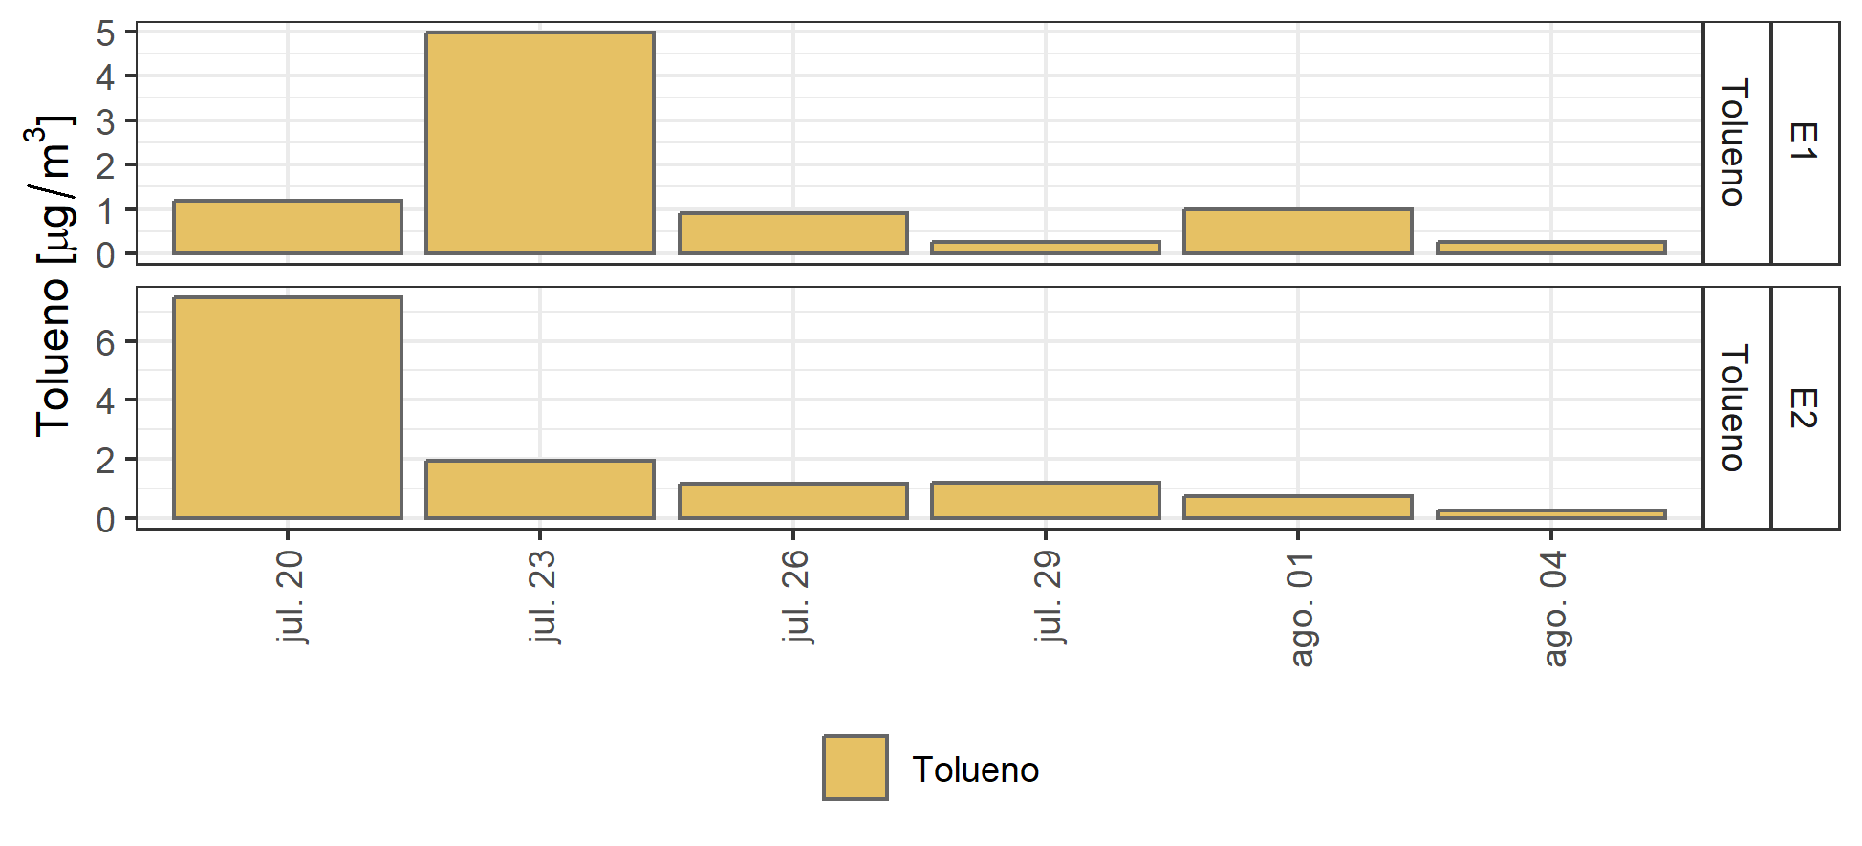
Figura 37: Concentraciones diarias de Tolueno

Olores generados por compuestos azufrados
En la Tabla 15 se presentan algunos parámetros estadísticos del comportamiento de los compuestos azufrados generadores de olores, medidos durante el periodo. Las concentraciones máximas y mínimas registradas de H₂S fueron 12,2 µg/m³ y 0 µg/m³, respectivamente.
Tabla 15: Consolidado de estadísticos para el total de compuestos azufrados generadores de olores
Est. | E1 |  | E2
 | H2S (H) | H2S (D) | H2S (H) | H2S (D)
Promedio | 3,85 | 3,79 | 3,73 | 3,72
Des. est. | 1,41 | 0,71 | 1,84 | 1,03
Mediana | 3,76 | 3,93 | 3,68 | 3,67
Min. | 0,83 | 2,68 | 0 | 1,33
Max. | 8,23 | 4,76 | 12,2 | 5,57
Error Est. | 0,068 | 0,17 | 0,088 | 0,24
No Dt. Válidos | 430 | 18 | 435 | 18
Repres. | 0,94 | 0,95 | 0,95 | 0,95
La Figura 38 presenta las concentraciones promedio medidas durante todo el periodo en las diferentes estaciones. La estación que presentó la máxima concentración fue E1 - Nombre estación 1 con 3,79 µg/m³, valor que es inferior a la norma de 7 µg/m³.
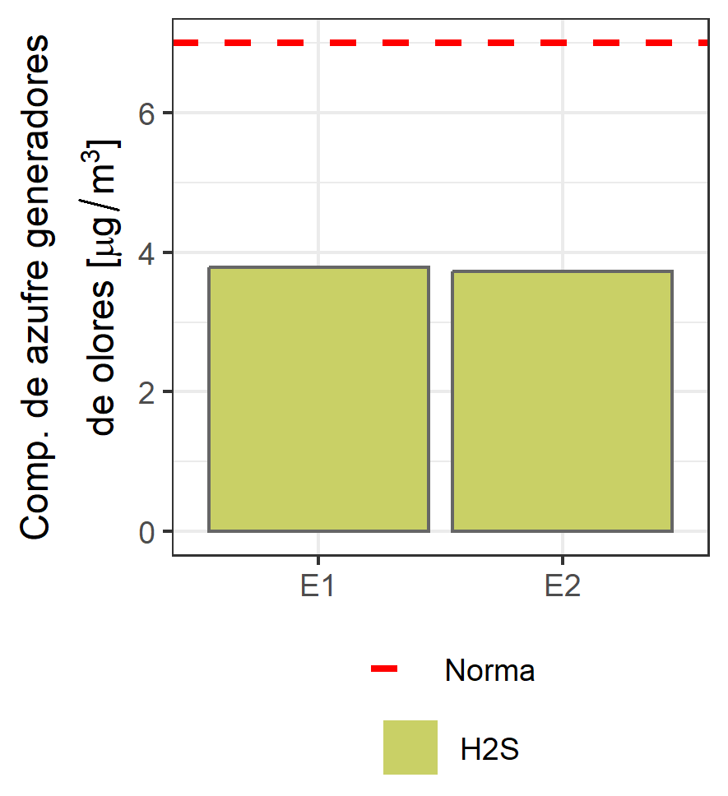
Figura 38: Concentraciones promedio del periodo
En la Figura 39 se presenta la distribución de las concentraciones para cada día y estación. Todas las concentraciones son inferiores al límite normativo (no se presenta la línea correspondiente a la norma en el gráfico para facilitar la visualización de los datos).
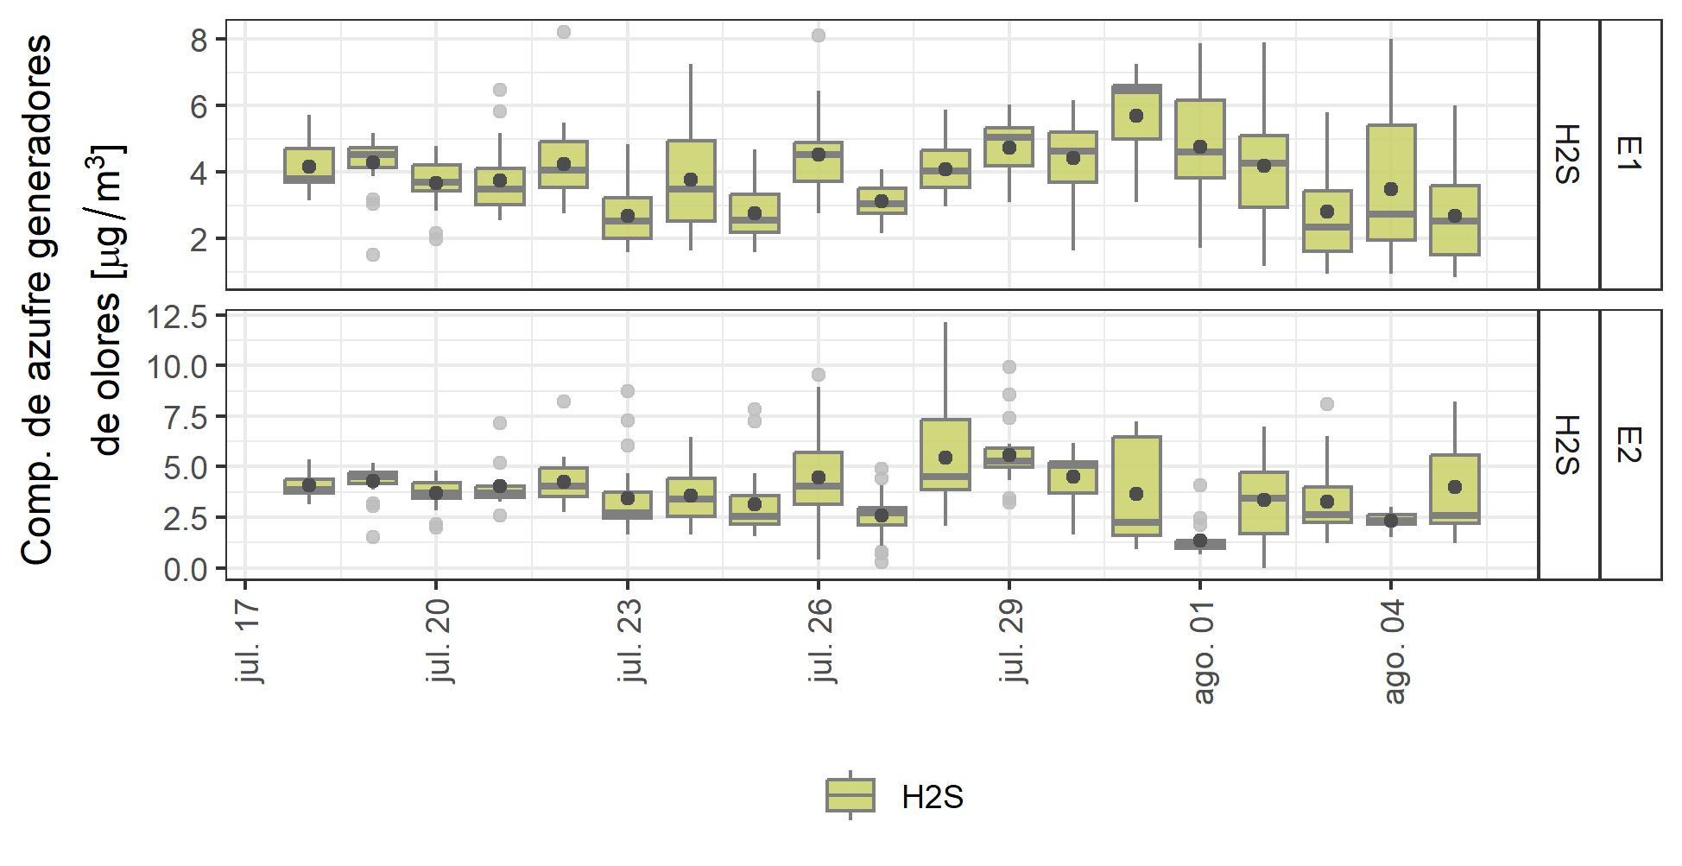
Figura 39: Concentraciones horarias por día de compuestos de azufre generadores de olores
En la Figura 40 se presenta el ciclo diario de las concentraciones.
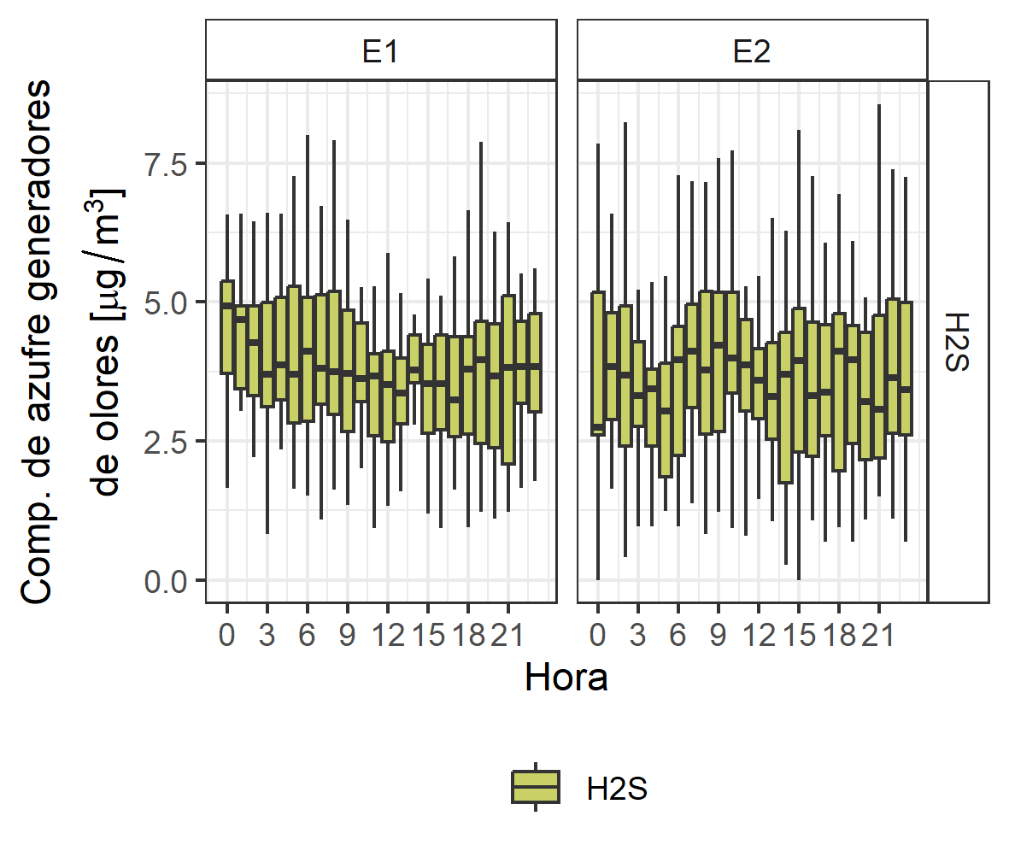
Figura 40: Ciclo diario de la concentración de compuestos azufrados generadores de olores

Olores generados por nitratos
En la Tabla 16 se presentan algunos parámetros estadísticos del comportamiento de los nitratos generadores de olores, medidos durante el periodo. Las concentraciones máximas y mínimas registradas de NH₃ fueron 4,85 µg/m³ y 0,62 µg/m³, respectivamente.
Tabla 16: Consolidado de estadísticos del total de los nitratos generadores de olores
Est. | E1 |  | E2
 | NH3 (D) | NH3 (H) | NH3 (H) | NH3 (D)
Promedio | 2,10 | 2,11 | 2,14 | 2,14
Des. est. | 0,32 | 0,54 | 0,47 | 0,24
Mediana | 2,17 | 2,14 | 2,08 | 2,09
Min. | 1,50 | 0,90 | 0,62 | 1,60
Max. | 2,59 | 4,85 | 4,23 | 2,74
Error Est. | 0,076 | 0,026 | 0,022 | 0,055
No Dt. Válidos | 18 | 431 | 447 | 19
Repres. | 0,95 | 0,95 | 0,98 | 1

La Figura 41 presenta las concentraciones promedio medidas durante todo el periodo en las diferentes estaciones. La estación que presentó la máxima concentración fue E2 - Nombre estación 2 con 2,14 µg/m³, valor que es inferior a la norma de 91 µg/m³. Todas las concentraciones son inferiores al límite normativo (no se presenta la línea correspondiente a la norma en el gráfico para facilitar la visualización de los datos).
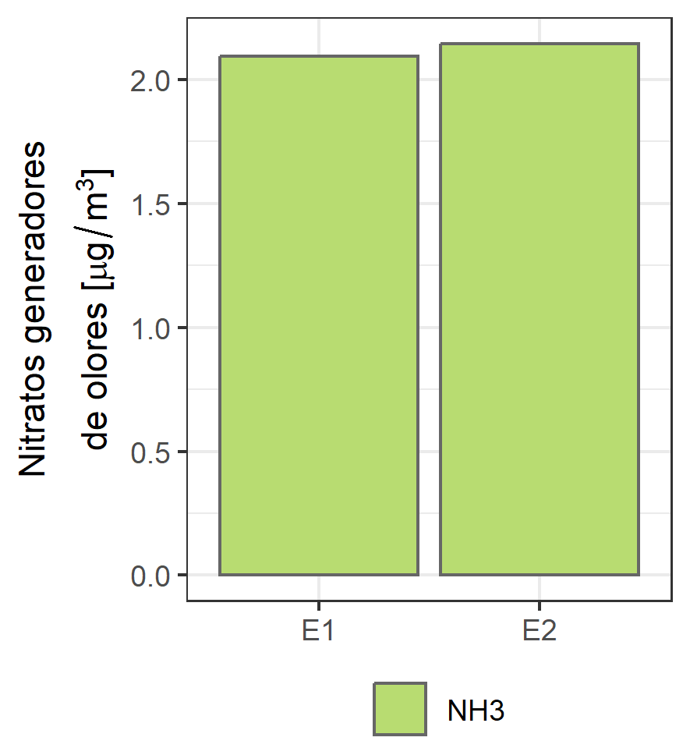
Figura 41: Concentraciones promedio del periodo

En la Figura 42 se presenta la distribución de las concentraciones para cada día y estación. Todas las concentraciones son inferiores al límite normativo (no se presenta la línea correspondiente a la norma en el gráfico para facilitar la visualización de los datos).
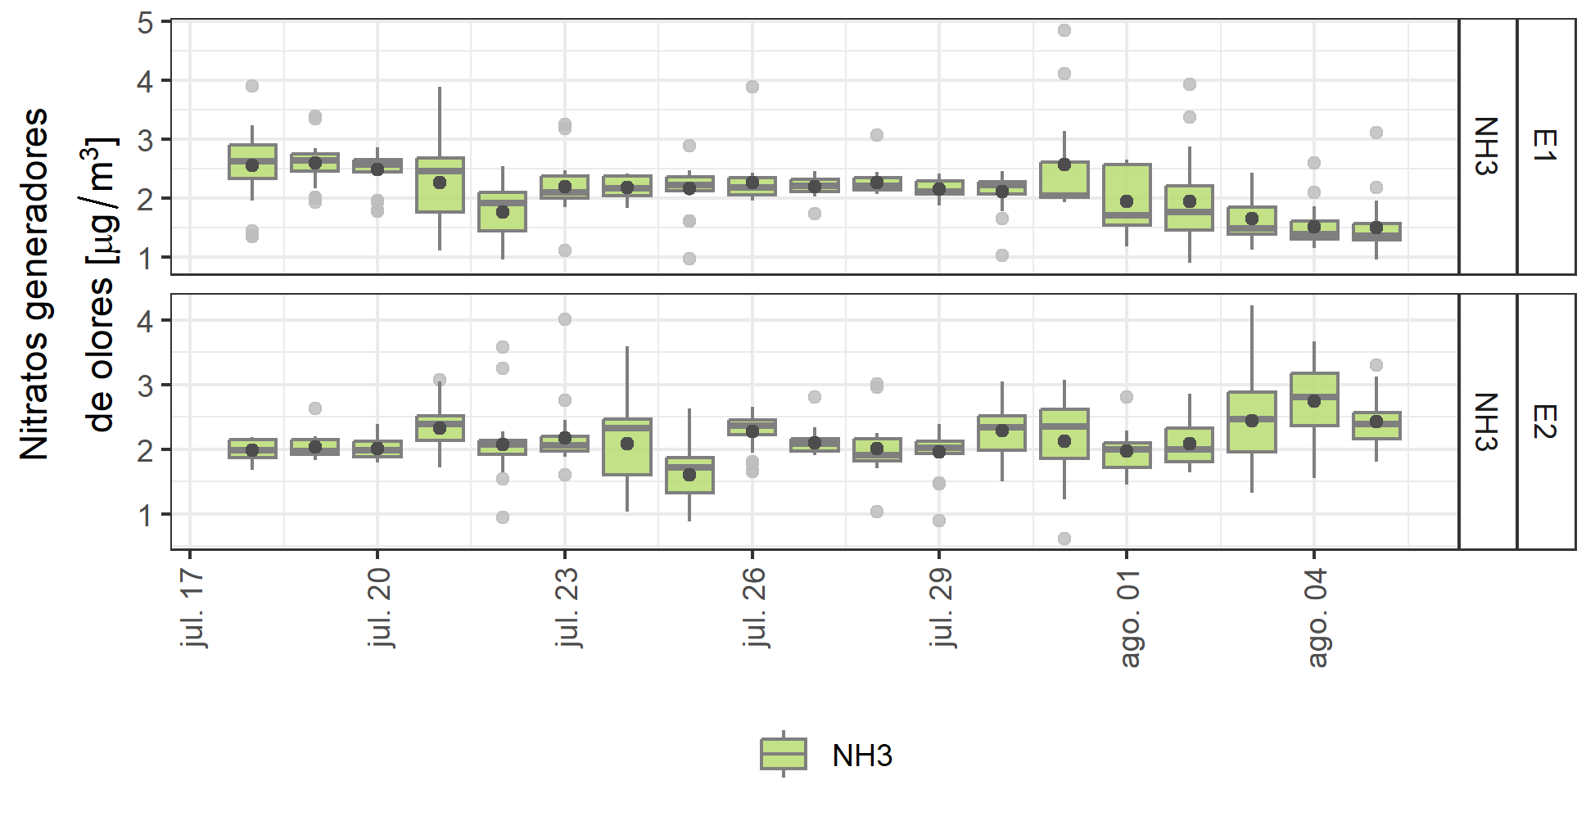
Figura 42: Concentraciones horarias por día de nitratos generadores de olores
En la Figura 43 se presenta el ciclo diario de las concentraciones.
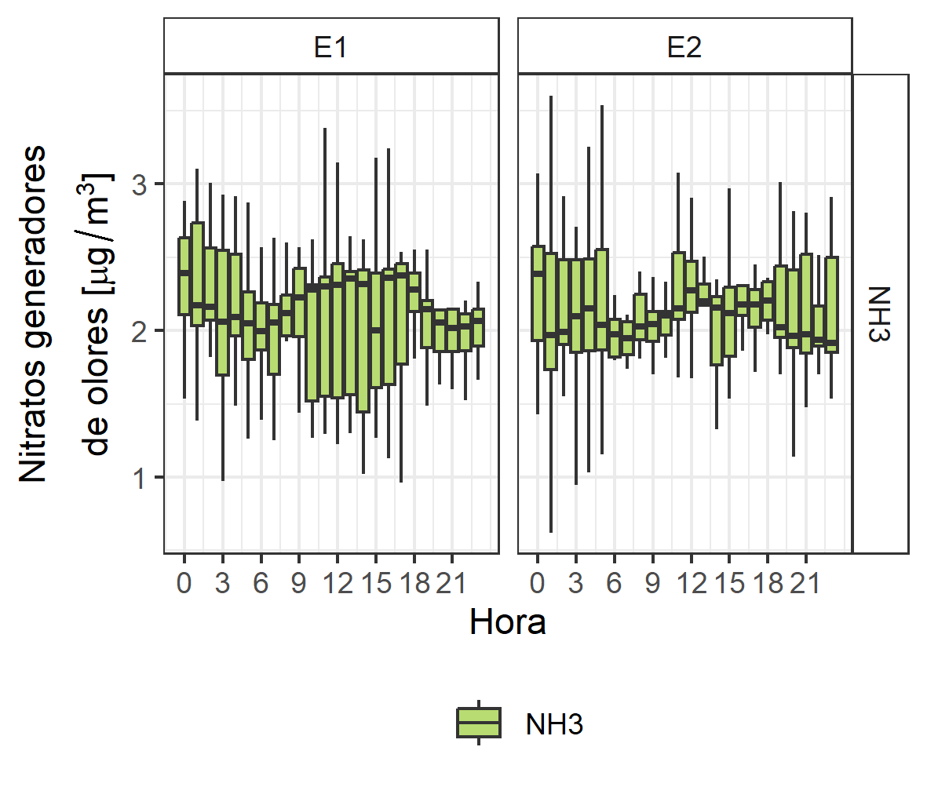
Figura 43: Ciclo diario de la concentración de compuestos nitratos generadores de olores

Compuestos orgánicos volátiles - COV
En la Tabla 17 se presentan algunos parámetros estadísticos del comportamiento de los COV durante el periodo. Las concentraciones máximas y mínimas registradas para este parámetro fueron 17,1 µg/m³ y 4,20 µg/m³, respectivamente.
Tabla 17: Consolidado de estadísticos para COV
Est. | E1 | E2
 | COV (D) | COV (D)
Promedio | 8,35 | 10,6
Des. est. | 3,78 | 5,50
Mediana | 8,70 | 10,6
Min. | 4,20 | 4,20
Max. | 11,8 | 17,1
Error Est. | 1,89 | 2,75
No Dt. Válidos | 4 | 4
Repres. | 0,67 | 0,67
La Figura 44 presenta las concentraciones promedio medidas durante todo el periodo en las diferentes estaciones. La estación que presentó la máxima concentración fue E2 - Nombre estación 2 con 10,6 µg/m³.
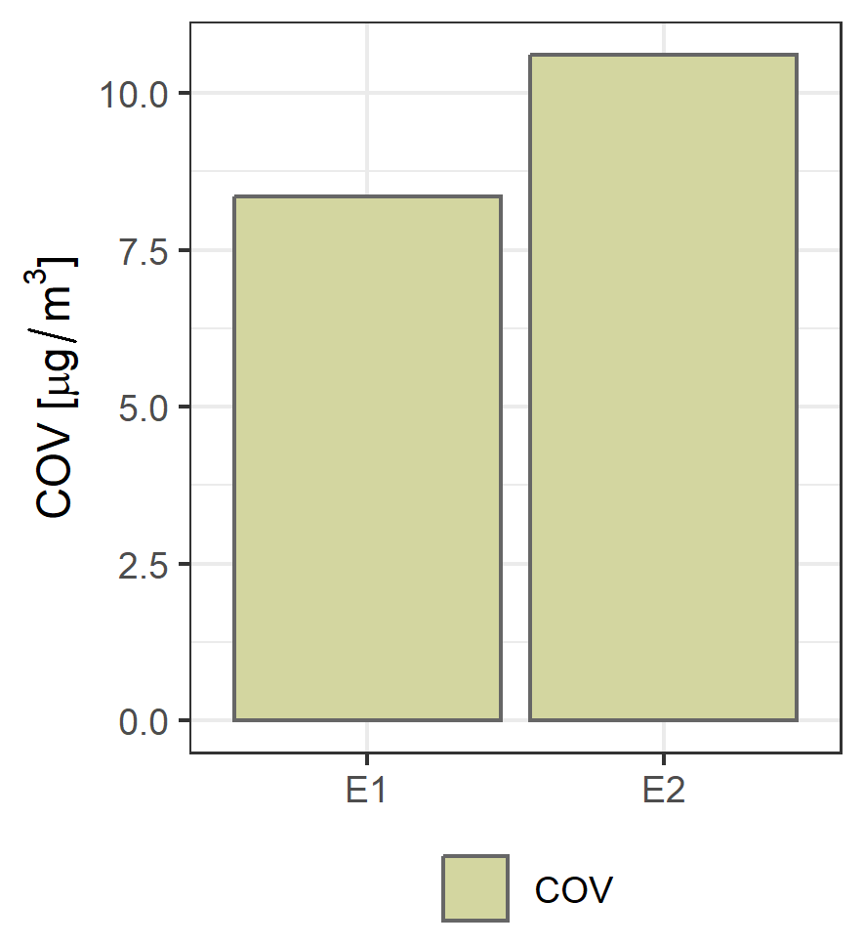
Figura 44: Concentraciones promedio de COV para el periodo
En la Figura 45 se presenta la distribución de las concentraciones para cada día y estación.
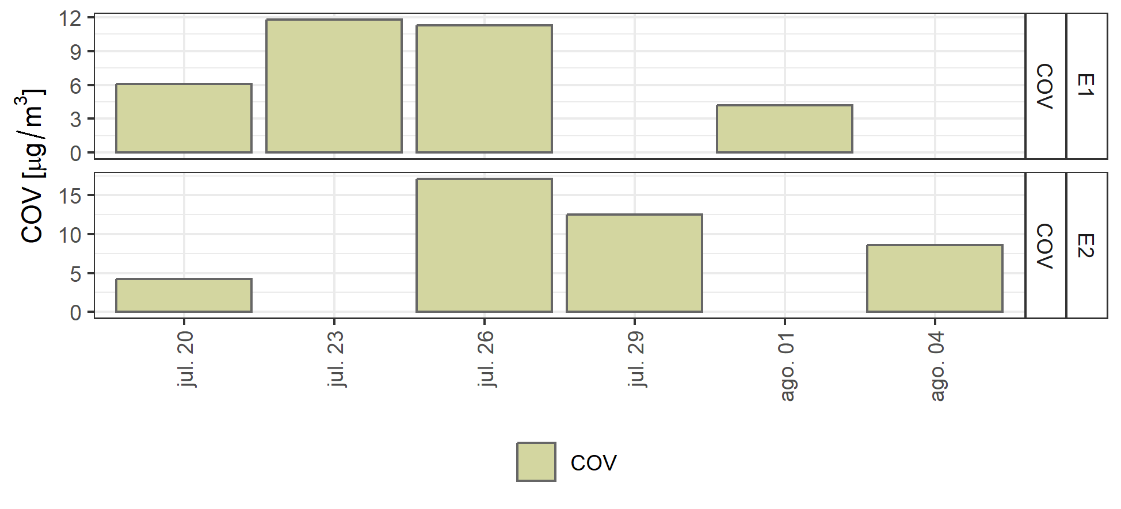
Figura 45: Concentraciones diarias de COV

Hidrocarburos aromáticos policíclicos - HAP
En la Tabla 18 se presentan algunos parámetros estadísticos del comportamiento del HAP durante el periodo. Las concentraciones máximas y mínimas registradas para este parámetro fueron 2,2e-05 µg/m³ y 1,1e-06 µg/m³, respectivamente.
Tabla 18: Consolidado de estadísticos para HAP
Est. | E1 | E2
 | Benzo(a)pireno (D) | Benzo(a)pireno (D)
Promedio | 1,1e-06 | 8,3e-06
Des. est. | 0 | 9,2e-06
Mediana | 1,1e-06 | 4,4e-06
Min. | 1,1e-06 | 1,1e-06
Max. | 1,1e-06 | 2,2e-05
Error Est. | 0 | 3,8e-06
No Dt. Válidos | 6 | 6
Repres. | 1 | 1
La Figura 46 presenta las concentraciones promedio medidas durante todo el periodo en las diferentes estaciones. La estación que presentó la máxima concentración fue E2 - Nombre estación 2 con 8,3e-06 µg/m³, valor que es inferior a la norma de 0,001 µg/m³ (comparación indicativa por corresponder a datos inferiores a un año). Todas las concentraciones son inferiores al límite normativo (no se presenta la línea correspondiente a la norma en el gráfico para facilitar la visualización de los datos).
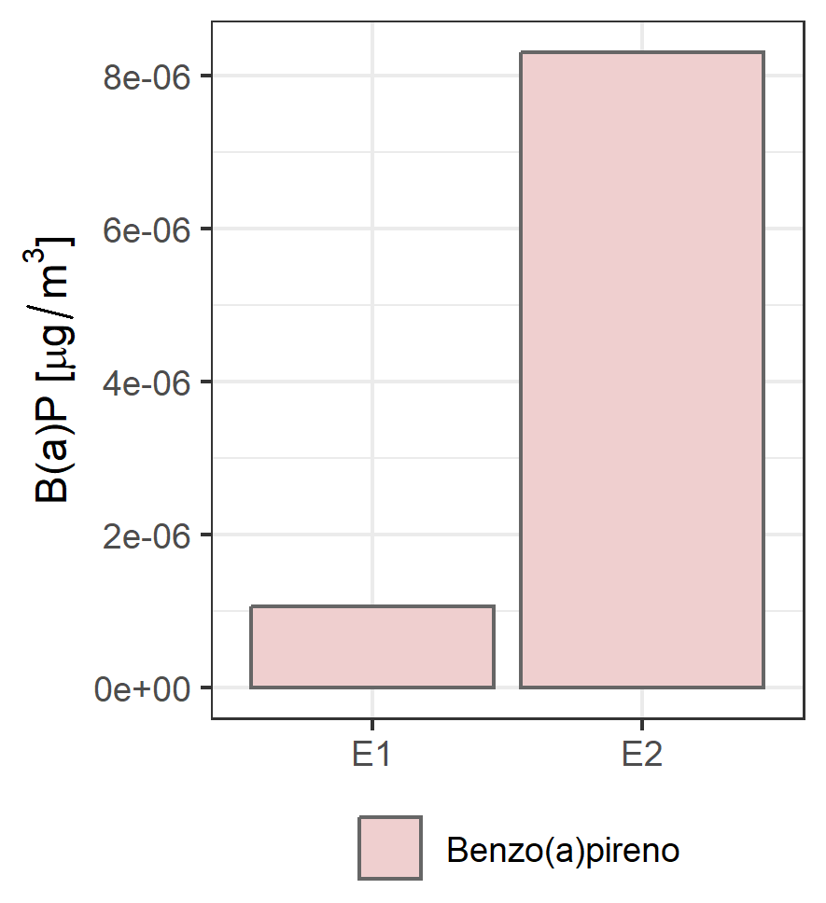
Figura 46: Concentraciones promedio de HAP expresados como Benzo(a)Pireno para el periodo.
En la Figura 47 se presenta la distribución de las concentraciones para cada día y estación. Todas las concentraciones son inferiores al límite normativo (no se presenta la línea correspondiente a la norma en el gráfico para facilitar la visualización de los datos).
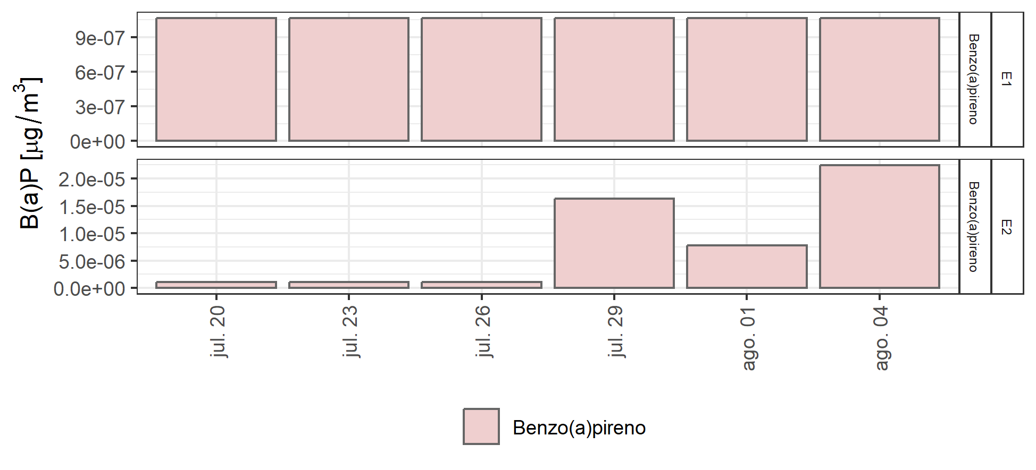
Figura 47: Concentraciones diarias de HAP expresados como Benzo(a)Pireno

Hidrocarburos totales - HC
En la Tabla 19 se presentan algunos parámetros estadísticos del comportamiento de los HC durante el periodo. Las concentraciones máximas y mínimas registradas para este parámetro fueron 17,6 µg/m³ y 2 µg/m³, respectivamente.
Tabla 19: Consolidado de estadísticos para HC
Est. | E1 | E2
 | HC (D) | HC (D)
Promedio | 7,35 | 11,8
Des. est. | 5,48 | 1,84
Mediana | 5,90 | 11,6
Min. | 2 | 10
Max. | 17,6 | 15,2
Error Est. | 2,24 | 0,75
No Dt. Válidos | 6 | 6
Repres. | 1 | 1
La Figura 48 presenta las concentraciones promedio medidas durante todo el periodo en las diferentes estaciones. La estación que presentó la máxima concentración fue E2 - Nombre estación 2 con 11,8 µg/m³.
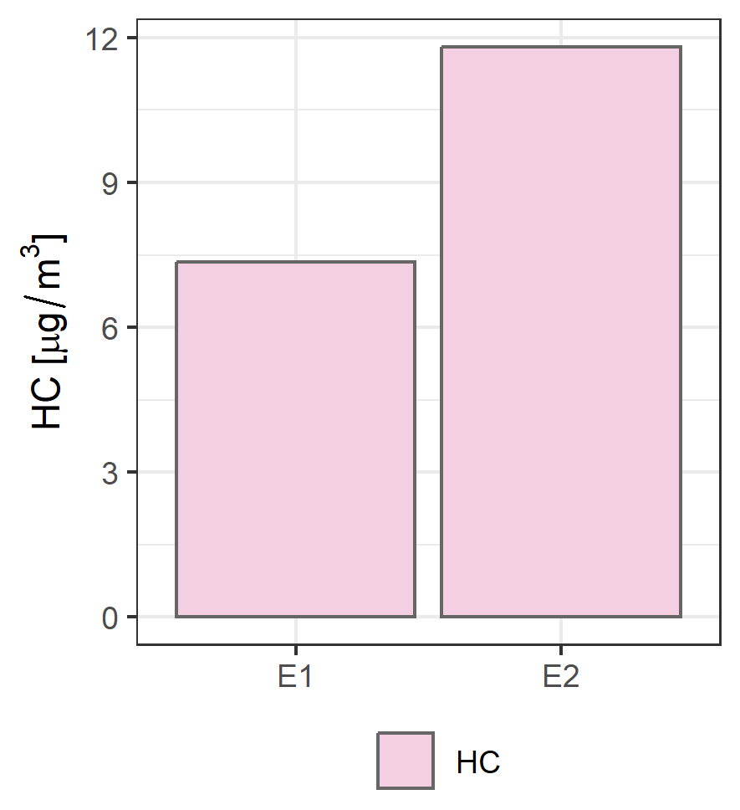
Figura 48: Concentraciones promedio de HC para el periodo
En la Figura 49 se presenta la distribución de las concentraciones para cada día y estación.
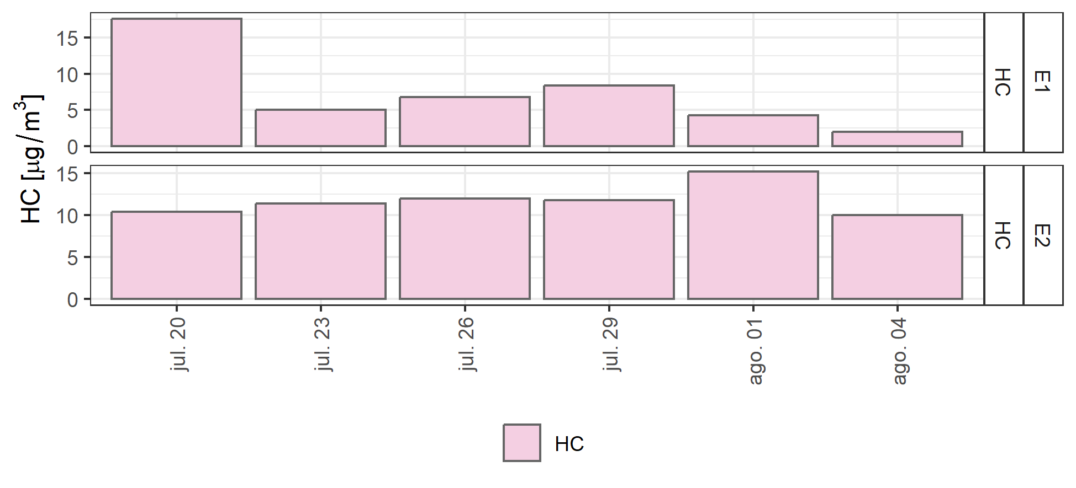
Figura 49: Concentraciones diarias de HC

Plomo
En la Tabla 20 se presentan algunos parámetros estadísticos del comportamiento del Plomo durante el periodo. Las concentraciones máximas y mínimas registradas para este parámetro fueron 0,40 µg/m³ y 0,00099 µg/m³, respectivamente.
Tabla 20: Consolidado de estadísticos para plomo
Est. | E1 | E2
 | Plomo (D) | Plomo (D)
Promedio | 0,10 | 0,014
Des. est. | 0,15 | 0,02
Mediana | 0,04 | 0,0053
Min. | 0,0097 | 0,00099
Max. | 0,40 | 0,051
Error Est. | 0,06 | 0,008
No Dt. Válidos | 6 | 6
Repres. | 1 | 1
La Figura 50 presenta las concentraciones promedio medidas durante todo el periodo en las diferentes estaciones. La estación que presentó la máxima concentración fue E1 - Nombre estación 1 con 0,10 µg/m³, valor que es inferior a la norma de 0,50 µg/m³ (comparación indicativa por corresponder a datos inferiores a un año).
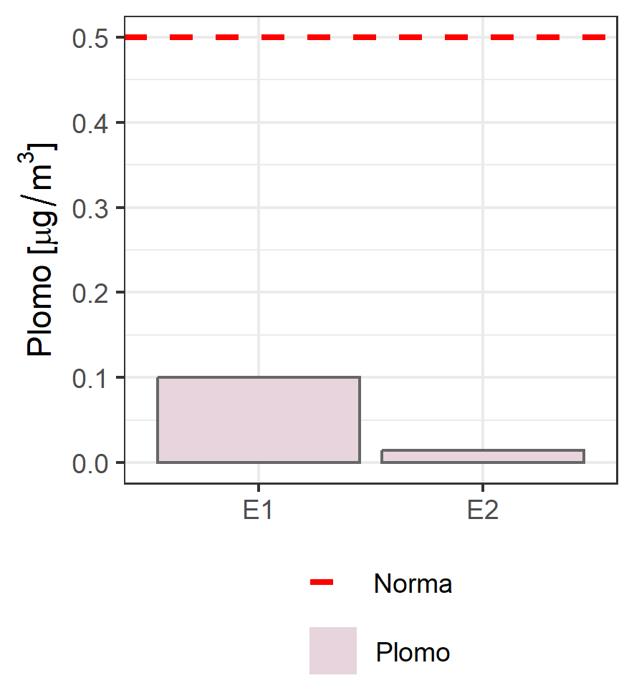
Figura 50: Concentraciones promedio de plomo para el periodo
En la Figura 51 se presenta la distribución de las concentraciones para cada día y estación.
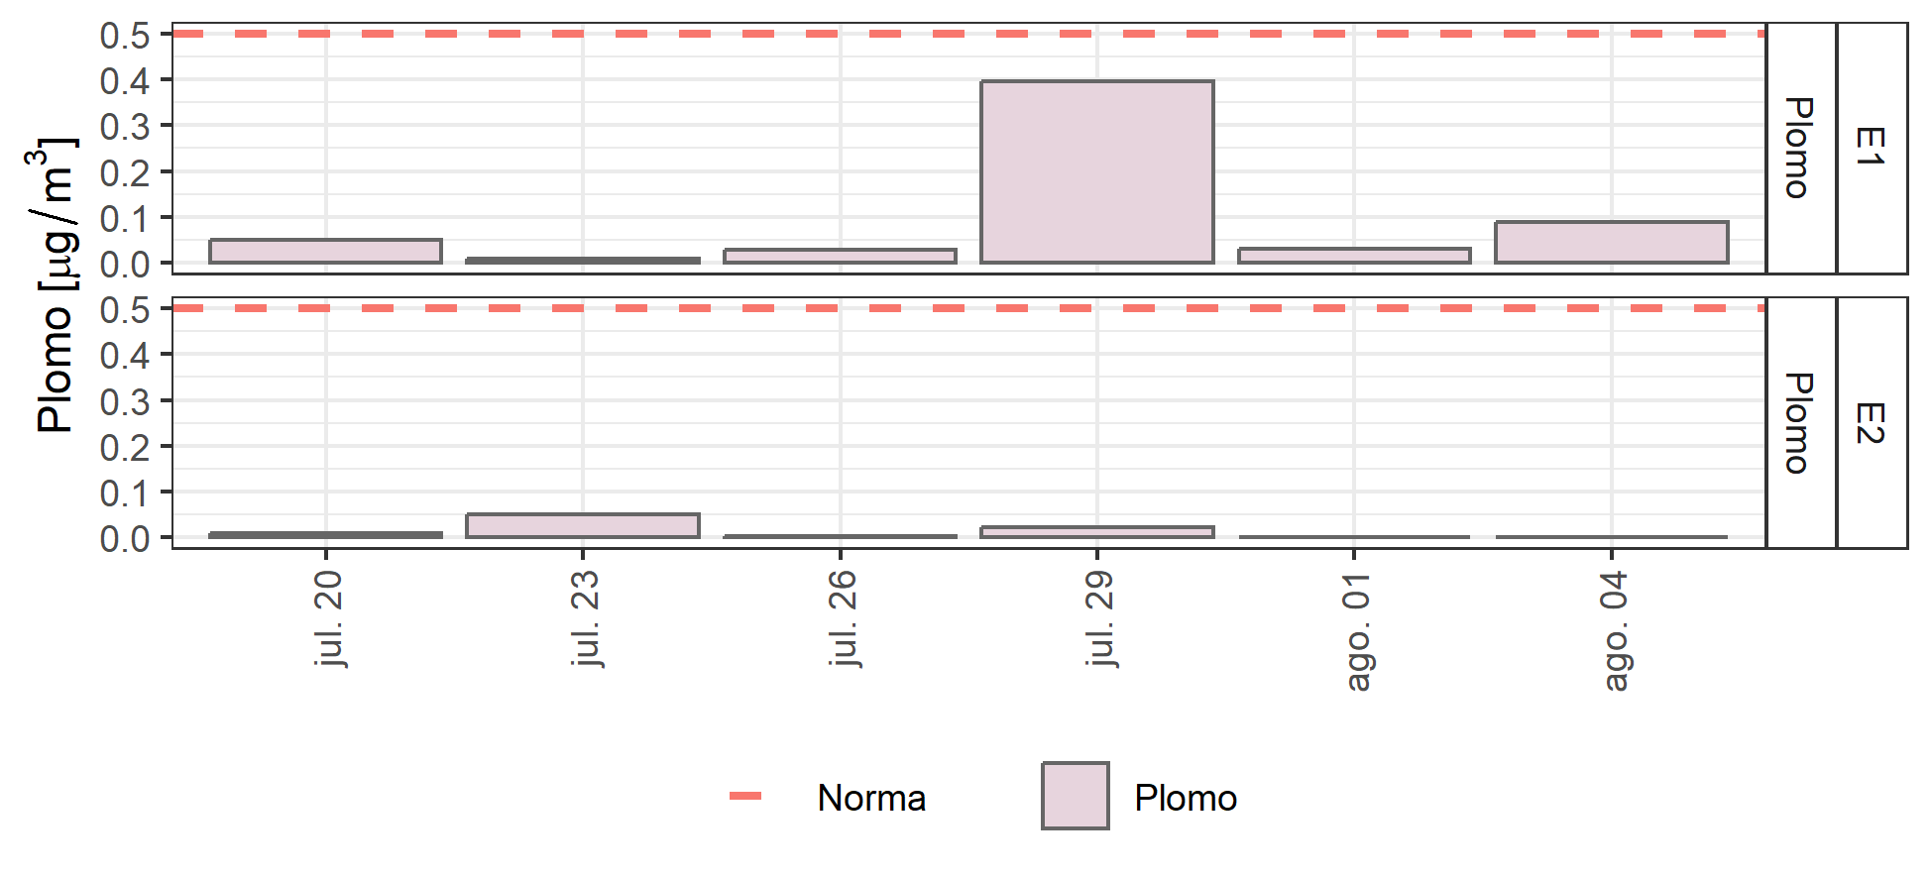
Figura 51: Concentraciones diarias de plomo

Cadmio
En la Tabla 21 se presentan algunos parámetros estadísticos del comportamiento del Cadmio durante el periodo. Las concentraciones máximas y mínimas registradas para este parámetro fueron 0,0043 µg/m³ y 0,00054 µg/m³, respectivamente.
Tabla 21: Consolidado de estadísticos para Cadmio
Est. | E1 | E2
 | Cadmio (D) | Cadmio (D)
Promedio | 0,0018 | 0,0035
Des. est. | 0,0017 | 0,00021
Mediana | 0,00082 | 0,0035
Min. | 0,00054 | 0,0032
Max. | 0,0043 | 0,0038
Error Est. | 0,00068 | 8,5e-05
No Dt. Válidos | 6 | 6
Repres. | 1 | 1
La Figura 52 presenta las concentraciones promedio medidas durante todo el periodo en las diferentes estaciones. La estación que presentó la máxima concentración fue E2 - Nombre estación 2 con 0,0035 µg/m³, valor que es inferior a la norma de 0,005 µg/m³ (comparación indicativa por corresponder a datos inferiores a un año).
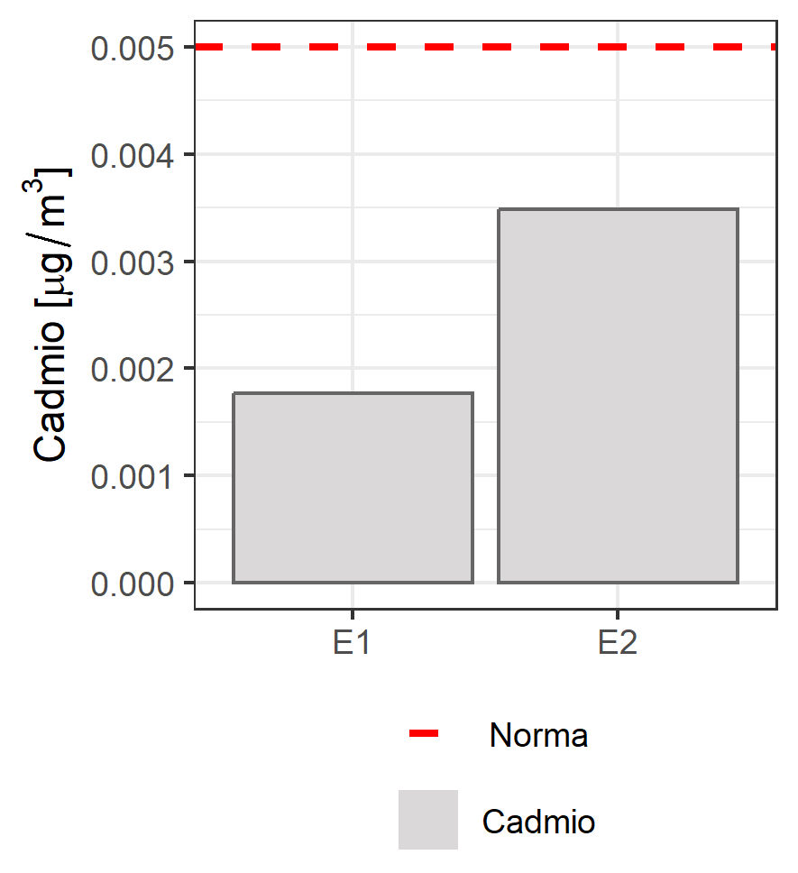
Figura 52: Concentraciones promedio de Cadmio para el periodo
En la Figura 53 se presenta la distribución de las concentraciones para cada día y estación.
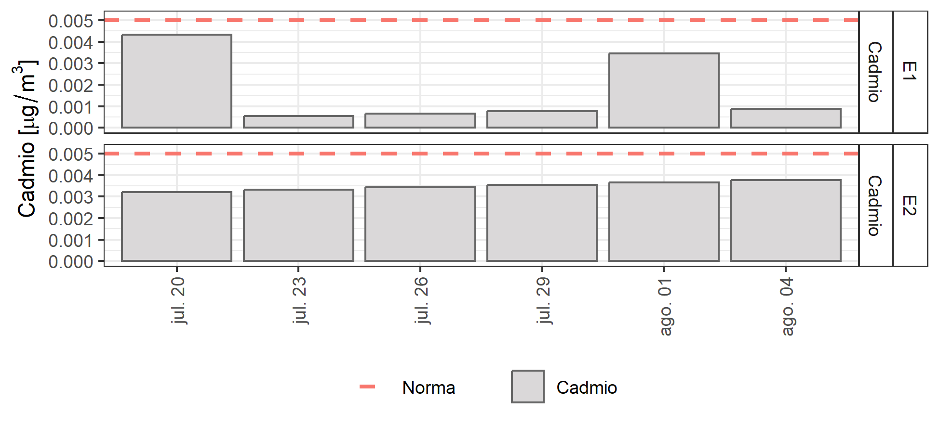
Figura 53: Concentraciones diarias de Cadmio

Níquel
En la Tabla 22 se presentan algunos parámetros estadísticos del comportamiento del Níquel durante el periodo. Las concentraciones máximas y mínimas registradas para este parámetro fueron 0,086 µg/m³ y 0,002 µg/m³, respectivamente.
Tabla 22: Consolidado de estadísticos para Níquel
Est. | E1 | E2
 | Níquel (D) | Níquel (D)
Promedio | 0,031 | 0,05
Des. est. | 0,029 | 0,028
Mediana | 0,022 | 0,046
Min. | 0,002 | 0,008
Max. | 0,074 | 0,086
Error Est. | 0,012 | 0,012
No Dt. Válidos | 6 | 6
Repres. | 1 | 1
La Figura 54 presenta las concentraciones promedio medidas durante todo el periodo en las diferentes estaciones. La estación que presentó la máxima concentración fue E2 - Nombre estación 2 con 0,05 µg/m³, valor que es inferior a la norma de 0,18 µg/m³ (comparación indicativa por corresponder a datos inferiores a un año). Todas las concentraciones son inferiores al límite normativo (no se presenta la línea correspondiente a la norma en el gráfico para facilitar la visualización de los datos).
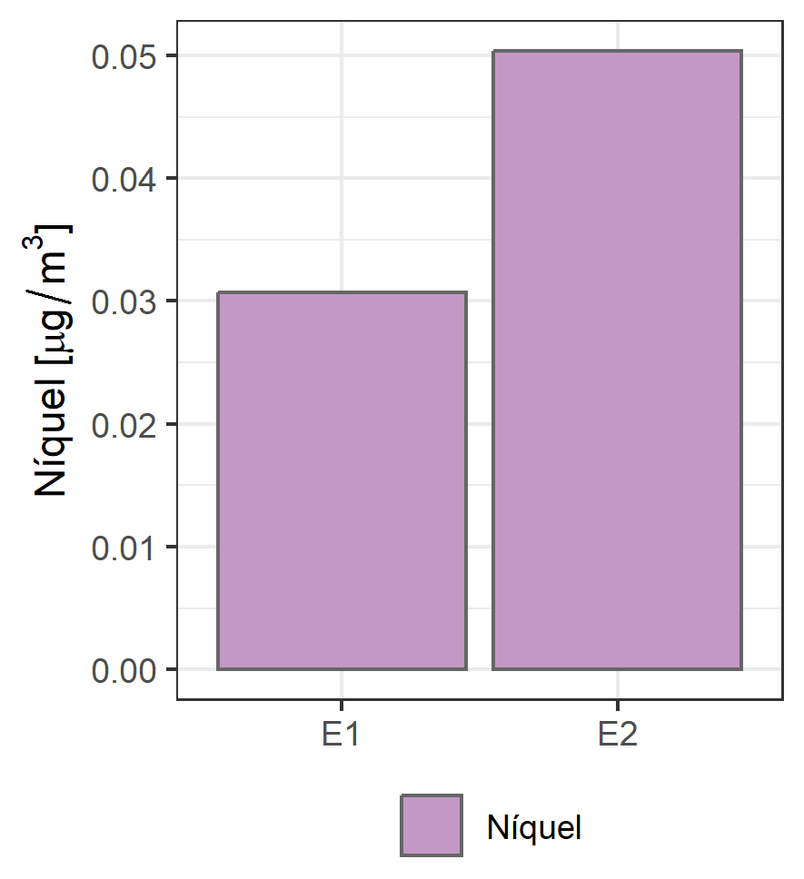
Figura 54: Concentraciones promedio de Níquel para el periodo
En la Figura 55 se presenta la distribución de las concentraciones para cada día y estación. Todas las concentraciones son inferiores al límite normativo (no se presenta la línea correspondiente a la norma en el gráfico para facilitar la visualización de los datos).
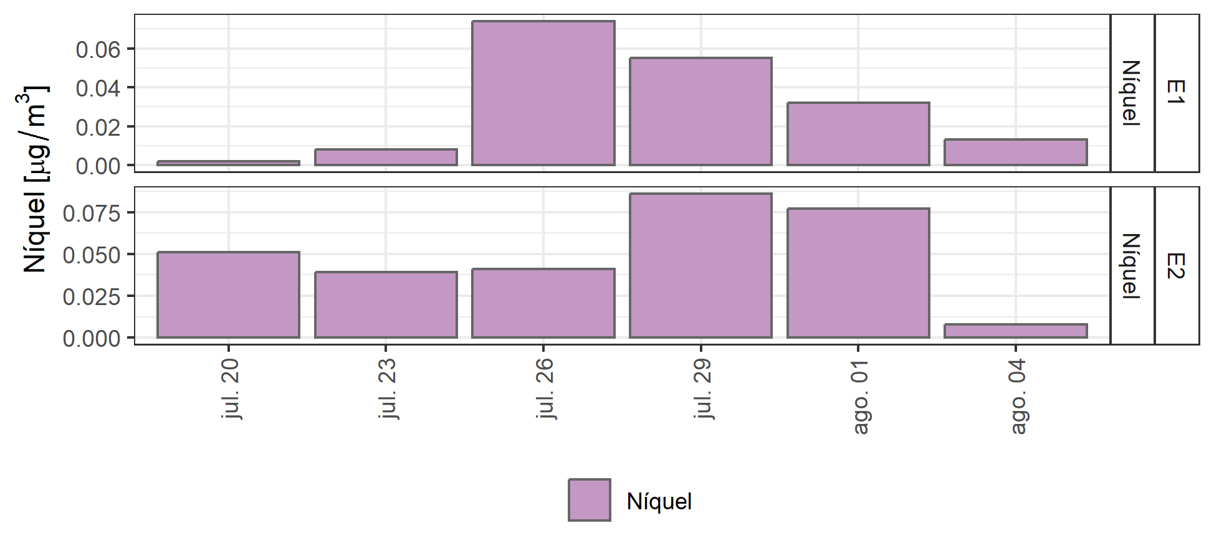
Figura 55: Concentraciones diarias de Níquel

Mercurio
En la Tabla 23 se presentan algunos parámetros estadísticos del comportamiento del Mercurio durante el periodo. Las concentraciones máximas y mínimas registradas para este parámetro fueron 0,90 µg/m³ y 0,12 µg/m³, respectivamente.
Tabla 23: Consolidado de estadísticos para Mercurio
Est. | E1 | E2
 | Mercurio (D) | Mercurio (D)
Promedio | 0,47 | 0,57
Des. est. | 0,24 | 0,34
Mediana | 0,46 | 0,62
Min. | 0,12 | 0,12
Max. | 0,79 | 0,90
Error Est. | 0,096 | 0,14
No Dt. Válidos | 6 | 6
Repres. | 1 | 1
La Figura 56 presenta las concentraciones promedio medidas durante todo el periodo en las diferentes estaciones. La estación que presentó la máxima concentración fue E2 - Nombre estación 2 con 0,57 µg/m³, valor que es inferior a la norma de 1 µg/m³ (comparación indicativa por corresponder a datos inferiores a un año).
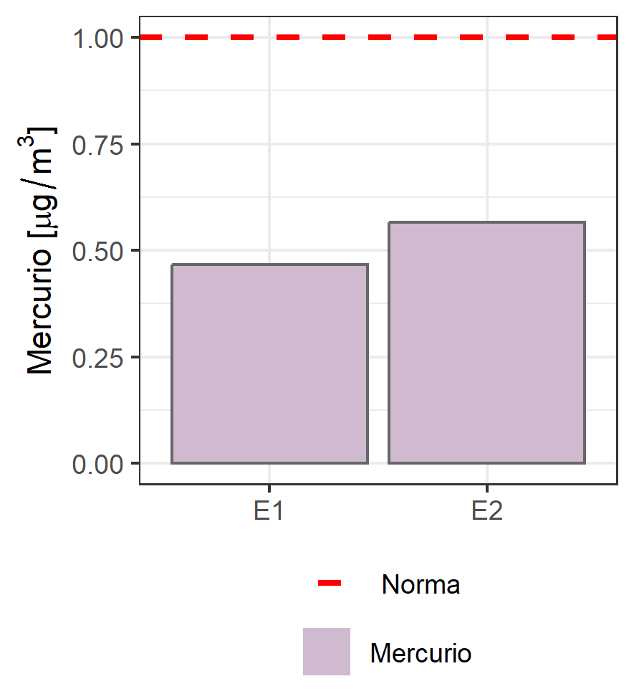
Figura 56: Concentraciones promedio de Mercurio para el periodo
En la Figura 57 se presenta la distribución de las concentraciones para cada día y estación.
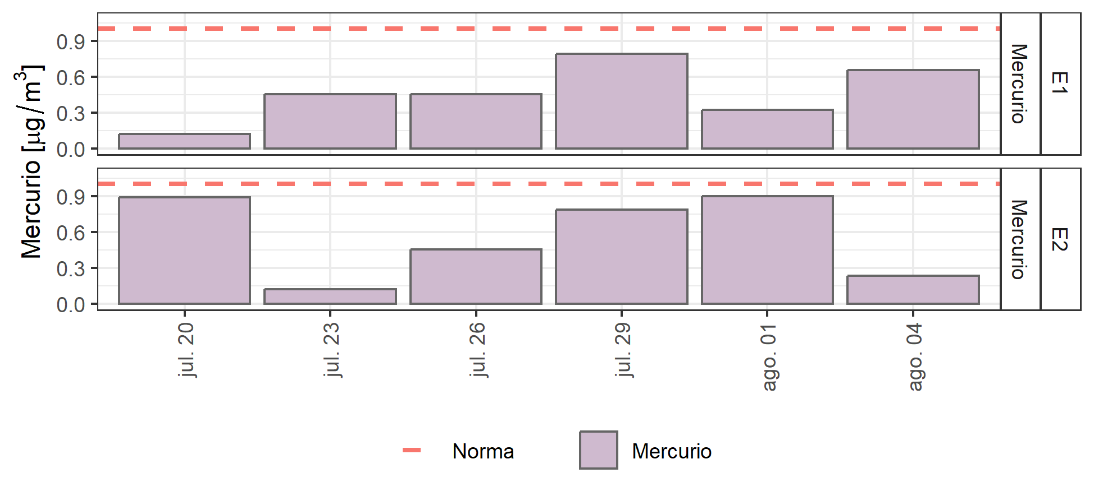
Figura 57: Concentraciones diarias de Mercurio

Índice de calidad del aire
El Índice de Calidad del Aire -ICA- (AQI – Air Quality Index) es un valor adimensional que oscila entre cero (0) y 500 al cual se le asigna un color. Es un indicador simple de la calidad del aire diaria que la comunica de forma efectiva. El comportamiento de un ICA se caracteriza por su relación directa con los niveles de concentración del contaminante y los efectos en la salud. Este indicador fue desarrollado por la Agencia de Protección Ambiental de los Estados Unidos (EPA) y en su última publicación de 2018 incluye seis contaminantes: monóxido de carbono (CO), dióxido de azufre (SO₂), dióxido de nitrógeno (NO₂), partículas menores de 10 micras (PM₁₀), partículas menores de 2,5 micras (PM_{2,5}) y Ozono (O₃). La Tabla 24 presenta una descripción general de los efectos en salud por clasificación del ICA.
Tabla 24. Descripción general del ICA
ICA | COLOR | CLASIFICACIÓN | EFECTOS
0 – 50 | Verde | Buena | La contaminación atmosférica supone un riesgo bajo para la salud
51 - 100 | Amarillo | Moderado | Posibles síntomas respiratorios en grupos poblacionales sensibles
101 - 150 | Naranja | Dañina a la salud para grupos sensibles | Los grupos poblacionales sensibles pueden presentar efectos sobre la salud:  - Ozono troposférico: Las personas con enfermedades pulmonares, niños, adultos mayores y las que constantemente realizan actividad física al aire libre, deben reducir su exposición a los contaminantes del aire.  - Material particulado: Las personas con enfermedades cardiacas o pulmones, los adultos mayores y los niños se consideran sensibles y por lo tanto en mayor riesgo
151 - 200 | Rojo | Dañina a la salud | Todos los individuos pueden comenzar a experimentar efectos sobre la salud. Los grupos sensibles pueden experimentar efectos más graves para la salud.
201 – 300 | Morado | Muy dañina a la salud | Estado de alerta que significa que todos pueden experimentar efectos más graves para la salud.
301 – 500 | Marrón | Peligrosa | Advertencia sanitaria. Toda la población puede presentar efectos adversos graves en la salud humana y están propensos a verse afectados por graves efectos sobre la salud.

Puntos de corte del ICA
Teniendo en cuenta que el ICA tiene una correlación directa con los efectos en la salud, los puntos de corte del ICA son los límites correspondientes a efectos entre la salud y la calidad del aire. En este caso, se utilizan los puntos de corte establecidos por la Resolución 2254 del 2017 (Tabla 25).

Tabla 25: Puntos de corte del ICA.
ICA | COLOR | CLASIFICACIÓN | O₃  8h  μg/m³ | O₃  1h  μg/m^{3*} | PM₁₀  24h  μg/m³ | PM_{2.5}  24h  μg/m³ | CO 8h  μg/m³ | SO₂ 1h  μg/m³ | NO₂ 1h  μg/m³
0 – 50 | Verde | Buena | 0  106 | - | 0  54 | 0,0  12 | 0,0  5094 | 0  93 | 0  100
51 - 100 | Amarillo | Moderado | 107  138 | - | 55  154 | 13  37 | 5095  10819 | 94  197 | 101  189
101 - 150 | Naranja | Dañina a la salud para grupos sensibles | 139  167 | 245  323 | 155  254 | 38  55 | 10820  14254 | 198  486 | 190  677
151 - 200 | Rojo | Dañina a la salud | 168  207 | 324  401 | 255  354 | 56  150 | 14255  17688 | 487  797 | 678  1221
201 – 300 | Morado | Muy dañina a la salud | 208  393 | 402  794 | 355  424 | 151  250 | 17689  34862 | 798  1583 | 1222  2349
301 – 500 | Marrón | Peligrosa | 394** | 795  1185 | 425  604 | 251  500 | 34863  57703 | 1584  2629 | 2350  3853
* En general, se requiere que en todas las zonas de monitoreo se reporte el ICA de Ozono de 8 horas. Sin embargo, hay un pequeño número de áreas donde el ICA basado en valores de ozono de 1 hora será más precautorio. En estos casos, además de calcular el valor del índice de ozono de 8 horas, se debe calcular el ICA de ozono de 1 hora y reportar el más alto de los dos.
** El ICA de ozono de 8 horas no será calculado para concentraciones superiores a 394 μg/m³. Para valores superiores se realiza únicamente el cálculo de ICA de ozono para 1 hora.
Fuente: Resolución 2254 del 01 de noviembre de 2017. MADS.

Cálculo del ICA

El ICA será calculado a partir de la siguiente ecuación, que corresponde a la metodología definida por la Resolución 2254 del 2017 para el cálculo del ICA. Según el Protocolo para el Monitoreo y Seguimiento de la Calidad del Aire será reportado el mayor valor que se obtenga del cálculo de cada uno de los contaminantes medidos.

$${ICA}_{p}=\frac{I_{Alto}-I_{bajo}}{{PC}_{Alto}-{PC}_{bajo}}\left(C_{p}-{PC}_{bajo}\right)+I_{bajo}$$

Donde:
ICA_{P} = Índice de Calidad del Aire para el contaminante p
C_{P} = Concentración medida para el contaminante p
PC_{Alto} = Punto de corte mayor o igual a C_{P}
PC_{bajo} = Punto de corte menor o igual a C_{P}
I_{Alto} = Valor del Índice de Calidad del Aire correspondiente al PC_{Alto}
I_{bajo} = Valor del Índice de Calidad del Aire correspondiente al PC_{bajo}

Niveles del ICA
En la Figura 58 se presentan las frecuencias con que se presentaron las diferentes categorías del índice de calidad del aire en cada una de las estaciones para los parámetros monitoreados. El máximo valor del índice de calidad del aire se registró en la estación Nombre estación 3 el 2021-08-05 para el parámetro PM2.5 lo que generó un índice Aceptable.
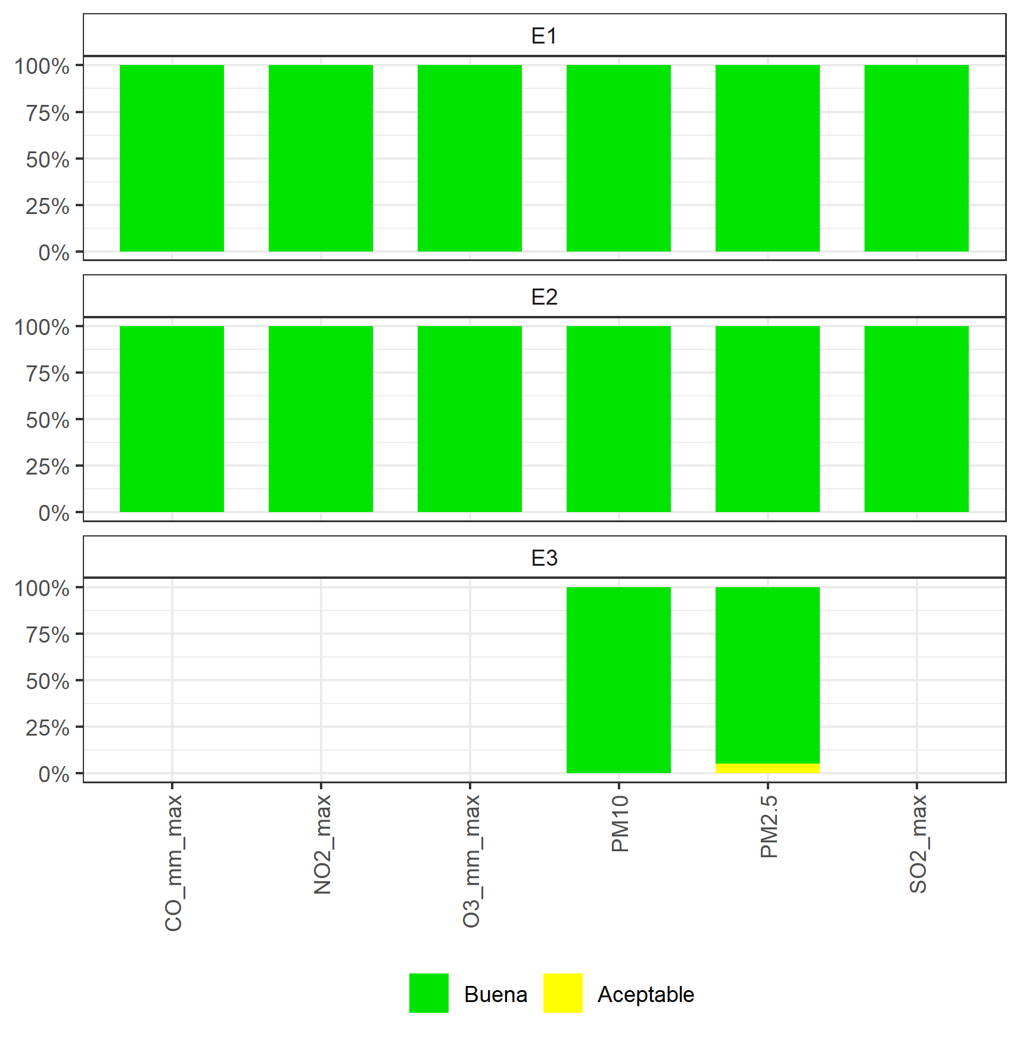
Figura 58: Distribución del índice de calidad del aire
En la Figura 59 y Figura 60 se presentan las series de tiempo de los índices de calidad del aire para las estaciones y variables monitoreadas.
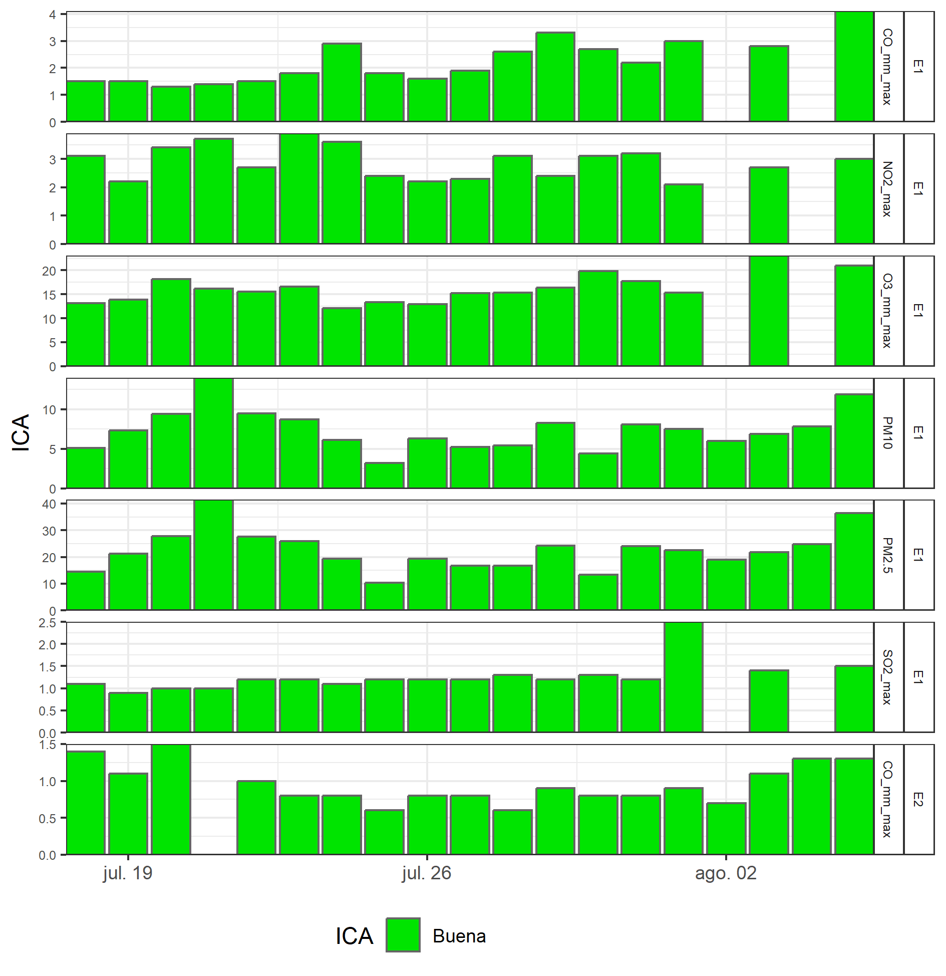
Figura 59: Series de tiempo del ICA por estación y parámetro

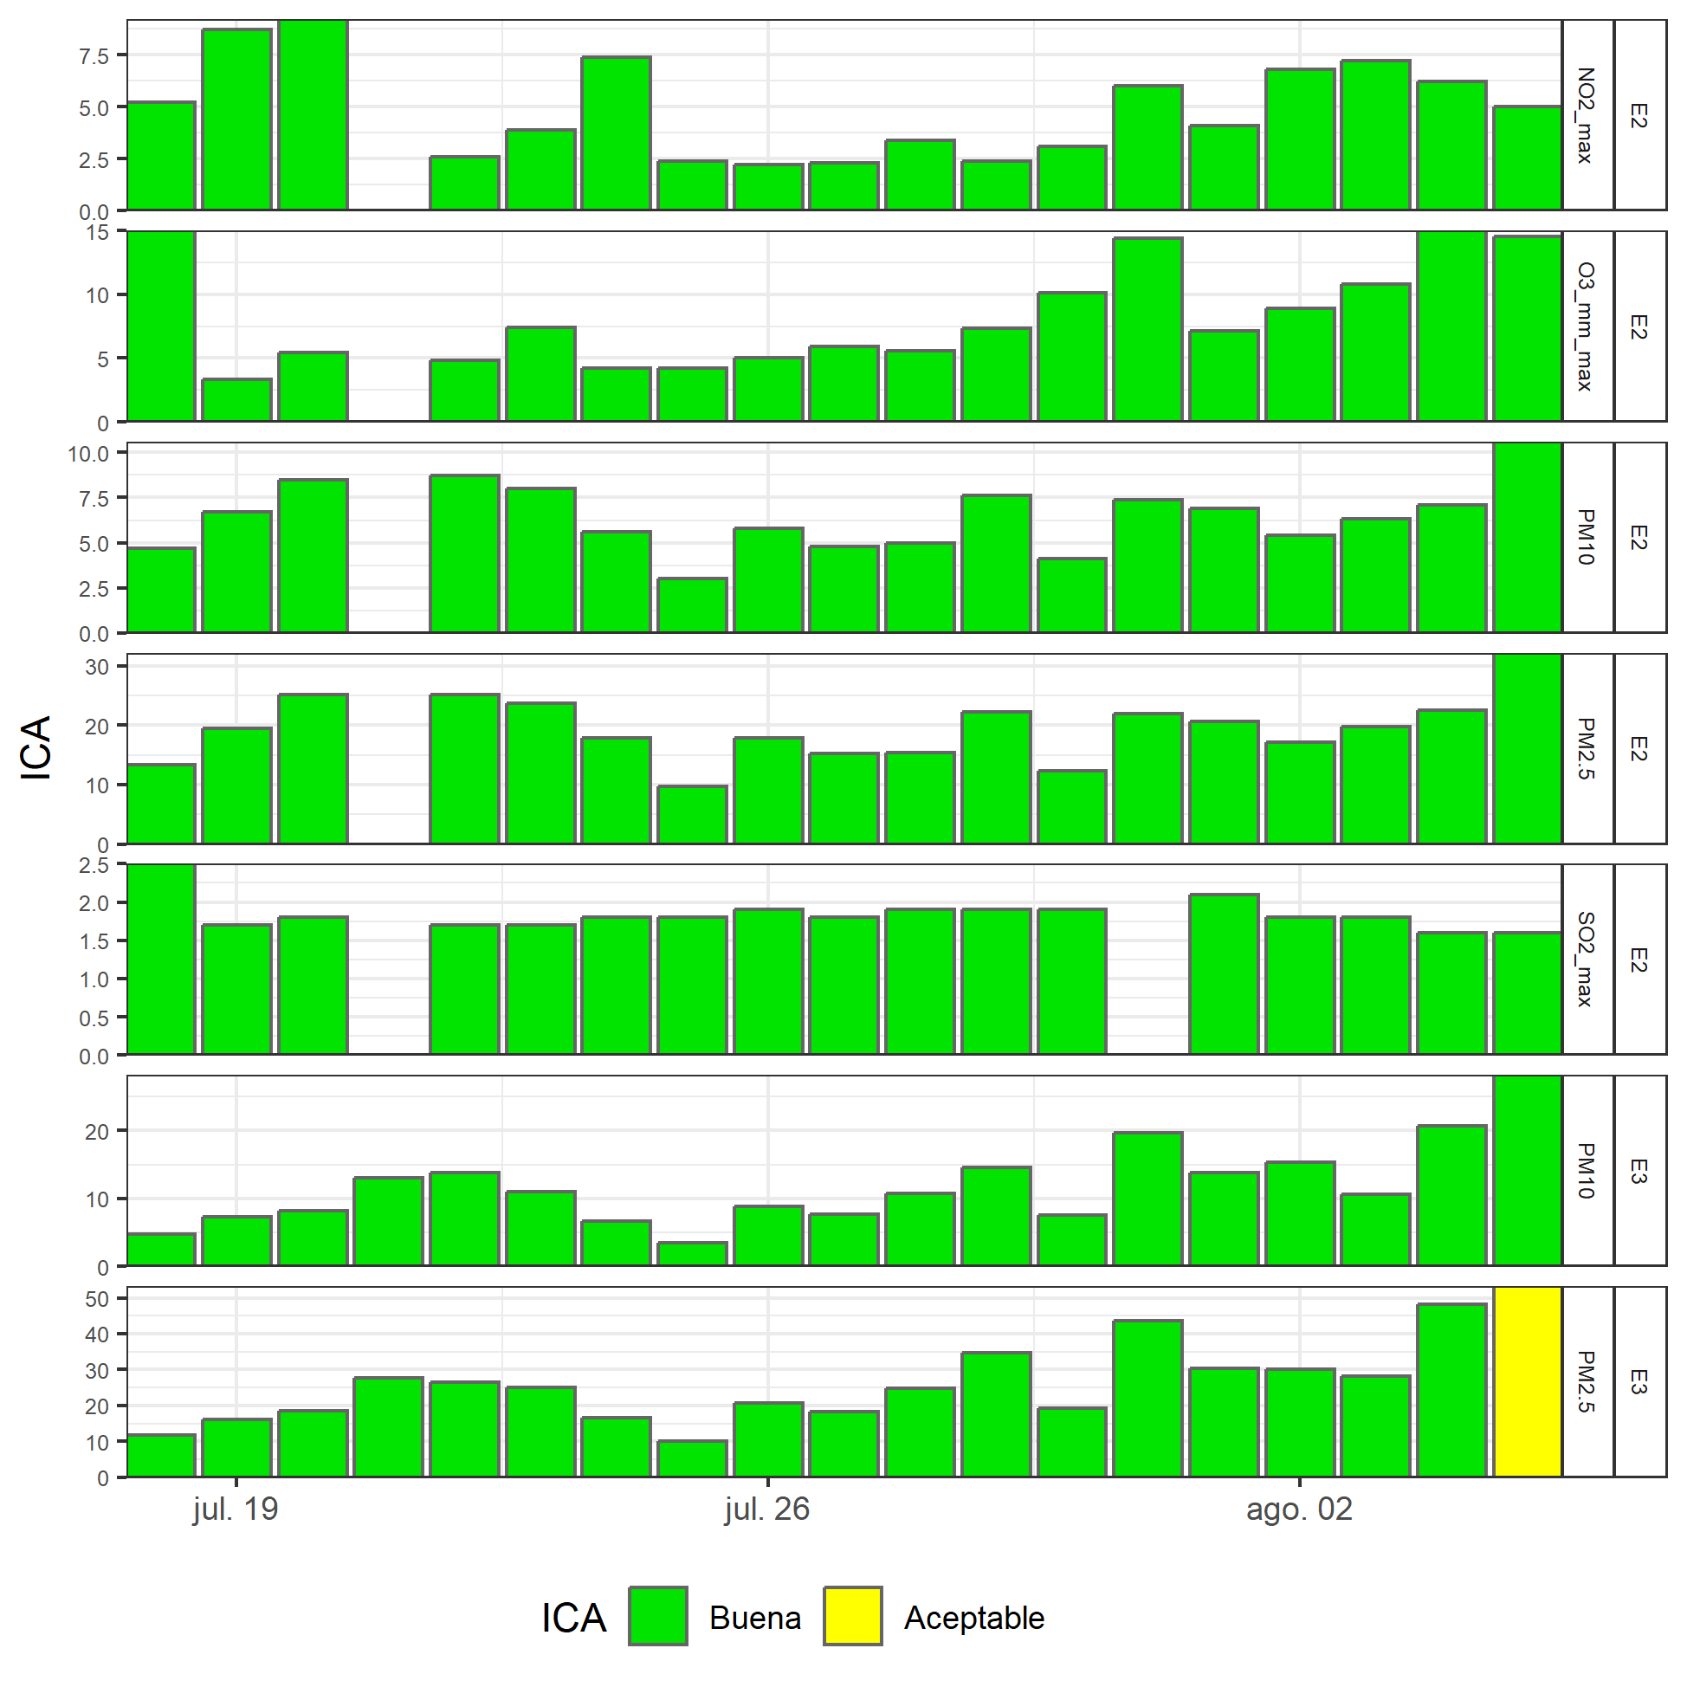
Figura 60: Series de tiempo del ICA por estación y parámetro

Referencias

Anexos

Anexo 1: Resultado de concentraciones diarias de cada contaminante.
En la Tabla 26 se presentan los datos de las concentraciones diarias (µg/m³) de los distintos contaminantes medidos durante el periodo.
Tabla 26: Resultado de concentraciones diarias para cada contaminante
Estación | Variable | Fecha | Concentración(µg/m3)
E1 | PM10 | 2021-07-18 | 5.47
E1 | PM10 | 2021-07-19 | 7.87
E1 | PM10 | 2021-07-20 | 10.17
E1 | PM10 | 2021-07-21 | 15.08
E1 | PM10 | 2021-07-22 | 10.29
E1 | PM10 | 2021-07-23 | 9.39
E1 | PM10 | 2021-07-24 | 6.54
E1 | PM10 | 2021-07-25 | 3.51
E1 | PM10 | 2021-07-26 | 6.81
E1 | PM10 | 2021-07-27 | 5.63
E1 | PM10 | 2021-07-28 | 5.88
E1 | PM10 | 2021-07-29 | 9.01
E1 | PM10 | 2021-07-30 | 4.71
E1 | PM10 | 2021-07-31 | 8.72
E1 | PM10 | 2021-08-01 | 8.14
E1 | PM10 | 2021-08-02 | 6.45
E1 | PM10 | 2021-08-03 | 7.41
E1 | PM10 | 2021-08-04 | 8.44
E1 | PM10 | 2021-08-05 | 12.88
E1 | PM2.5 | 2021-07-18 | 3.46
E1 | PM2.5 | 2021-07-19 | 5.11
E1 | PM2.5 | 2021-07-20 | 6.68
E1 | PM2.5 | 2021-07-21 | 9.94
E1 | PM2.5 | 2021-07-22 | 6.63
E1 | PM2.5 | 2021-07-23 | 6.23
E1 | PM2.5 | 2021-07-24 | 4.65
E1 | PM2.5 | 2021-07-25 | 2.47
E1 | PM2.5 | 2021-07-26 | 4.66
E1 | PM2.5 | 2021-07-27 | 4.01
E1 | PM2.5 | 2021-07-28 | 4.03
E1 | PM2.5 | 2021-07-29 | 5.82
E1 | PM2.5 | 2021-07-30 | 3.18
E1 | PM2.5 | 2021-07-31 | 5.79
E1 | PM2.5 | 2021-08-01 | 5.41
E1 | PM2.5 | 2021-08-02 | 4.56
E1 | PM2.5 | 2021-08-03 | 5.20
E1 | PM2.5 | 2021-08-04 | 5.95
E1 | PM2.5 | 2021-08-05 | 8.75
E1 | NO2_max | 2021-07-18 | 6.14
E1 | NO2_max | 2021-07-19 | 4.46
E1 | NO2_max | 2021-07-20 | 6.87
E1 | NO2_max | 2021-07-21 | 7.31
E1 | NO2_max | 2021-07-22 | 5.42
E1 | NO2_max | 2021-07-23 | 7.75
E1 | NO2_max | 2021-07-24 | 7.17
E1 | NO2_max | 2021-07-25 | 4.71
E1 | NO2_max | 2021-07-26 | 4.40
E1 | NO2_max | 2021-07-27 | 4.68
E1 | NO2_max | 2021-07-28 | 6.16
E1 | NO2_max | 2021-07-29 | 4.75
E1 | NO2_max | 2021-07-30 | 6.28
E1 | NO2_max | 2021-07-31 | 6.48
E1 | NO2_max | 2021-08-01 | 4.16
E1 | NO2_max | 2021-08-02 | NA
E1 | NO2_max | 2021-08-03 | 5.32
E1 | NO2_max | 2021-08-04 | NA
E1 | NO2_max | 2021-08-05 | 6.05
E1 | O3_mm_max | 2021-07-18 | 28.08
E1 | O3_mm_max | 2021-07-19 | 29.51
E1 | O3_mm_max | 2021-07-20 | 38.62
E1 | O3_mm_max | 2021-07-21 | 34.40
E1 | O3_mm_max | 2021-07-22 | 33.01
E1 | O3_mm_max | 2021-07-23 | 35.27
E1 | O3_mm_max | 2021-07-24 | 25.59
E1 | O3_mm_max | 2021-07-25 | 28.50
E1 | O3_mm_max | 2021-07-26 | 27.26
E1 | O3_mm_max | 2021-07-27 | 32.28
E1 | O3_mm_max | 2021-07-28 | 32.39
E1 | O3_mm_max | 2021-07-29 | 34.73
E1 | O3_mm_max | 2021-07-30 | 41.89
E1 | O3_mm_max | 2021-07-31 | 37.49
E1 | O3_mm_max | 2021-08-01 | 32.36
E1 | O3_mm_max | 2021-08-02 | NA
E1 | O3_mm_max | 2021-08-03 | 49.07
E1 | O3_mm_max | 2021-08-04 | NA
E1 | O3_mm_max | 2021-08-05 | 44.55
E1 | CO_mm_max | 2021-07-18 | 151.67
E1 | CO_mm_max | 2021-07-19 | 152.12
E1 | CO_mm_max | 2021-07-20 | 136.83
E1 | CO_mm_max | 2021-07-21 | 141.24
E1 | CO_mm_max | 2021-07-22 | 152.02
E1 | CO_mm_max | 2021-07-23 | 179.65
E1 | CO_mm_max | 2021-07-24 | 292.43
E1 | CO_mm_max | 2021-07-25 | 182.45
E1 | CO_mm_max | 2021-07-26 | 164.30
E1 | CO_mm_max | 2021-07-27 | 193.74
E1 | CO_mm_max | 2021-07-28 | 261.57
E1 | CO_mm_max | 2021-07-29 | 341.20
E1 | CO_mm_max | 2021-07-30 | 274.25
E1 | CO_mm_max | 2021-07-31 | 225.01
E1 | CO_mm_max | 2021-08-01 | 305.67
E1 | CO_mm_max | 2021-08-02 | NA
E1 | CO_mm_max | 2021-08-03 | 281.97
E1 | CO_mm_max | 2021-08-04 | NA
E1 | CO_mm_max | 2021-08-05 | 418.75
E1 | SO2 | 2021-07-18 | 1.43
E1 | SO2 | 2021-07-19 | 1.21
E1 | SO2 | 2021-07-20 | 1.53
E1 | SO2 | 2021-07-21 | 1.78
E1 | SO2 | 2021-07-22 | 1.70
E1 | SO2 | 2021-07-23 | 1.74
E1 | SO2 | 2021-07-24 | 1.57
E1 | SO2 | 2021-07-25 | 1.59
E1 | SO2 | 2021-07-26 | 1.27
E1 | SO2 | 2021-07-27 | 1.56
E1 | SO2 | 2021-07-28 | 1.40
E1 | SO2 | 2021-07-29 | 1.73
E1 | SO2 | 2021-07-30 | 1.62
E1 | SO2 | 2021-07-31 | 1.53
E1 | SO2 | 2021-08-01 | 2.12
E1 | SO2 | 2021-08-02 | NA
E1 | SO2 | 2021-08-03 | 2.17
E1 | SO2 | 2021-08-04 | NA
E1 | SO2 | 2021-08-05 | 2.35
E1 | SO2_max | 2021-07-18 | 2.00
E1 | SO2_max | 2021-07-19 | 1.66
E1 | SO2_max | 2021-07-20 | 1.92
E1 | SO2_max | 2021-07-21 | 1.92
E1 | SO2_max | 2021-07-22 | 2.23
E1 | SO2_max | 2021-07-23 | 2.26
E1 | SO2_max | 2021-07-24 | 2.10
E1 | SO2_max | 2021-07-25 | 2.31
E1 | SO2_max | 2021-07-26 | 2.14
E1 | SO2_max | 2021-07-27 | 2.29
E1 | SO2_max | 2021-07-28 | 2.34
E1 | SO2_max | 2021-07-29 | 2.26
E1 | SO2_max | 2021-07-30 | 2.39
E1 | SO2_max | 2021-07-31 | 2.25
E1 | SO2_max | 2021-08-01 | 4.69
E1 | SO2_max | 2021-08-02 | NA
E1 | SO2_max | 2021-08-03 | 2.69
E1 | SO2_max | 2021-08-04 | NA
E1 | SO2_max | 2021-08-05 | 2.76
E1 | Benceno | 2021-07-20 | 0.41
E1 | Benceno | 2021-07-23 | 0.41
E1 | Benceno | 2021-07-26 | 0.41
E1 | Benceno | 2021-07-29 | 0.41
E1 | Benceno | 2021-08-01 | 0.41
E1 | Benceno | 2021-08-04 | 0.41
E1 | Tolueno | 2021-07-20 | 1.18
E1 | Tolueno | 2021-07-23 | 4.97
E1 | Tolueno | 2021-07-26 | 0.91
E1 | Tolueno | 2021-07-29 | 0.27
E1 | Tolueno | 2021-08-01 | 0.99
E1 | Tolueno | 2021-08-04 | 0.27
E1 | H2S | 2021-07-18 | 4.18
E1 | H2S | 2021-07-19 | 4.29
E1 | H2S | 2021-07-20 | 3.68
E1 | H2S | 2021-07-21 | 3.74
E1 | H2S | 2021-07-22 | 4.25
E1 | H2S | 2021-07-23 | 2.69
E1 | H2S | 2021-07-24 | 3.78
E1 | H2S | 2021-07-25 | 2.77
E1 | H2S | 2021-07-26 | 4.52
E1 | H2S | 2021-07-27 | 3.14
E1 | H2S | 2021-07-28 | 4.09
E1 | H2S | 2021-07-29 | 4.73
E1 | H2S | 2021-07-30 | 4.42
E1 | H2S | 2021-07-31 | NA
E1 | H2S | 2021-08-01 | 4.76
E1 | H2S | 2021-08-02 | 4.19
E1 | H2S | 2021-08-03 | 2.80
E1 | H2S | 2021-08-04 | 3.49
E1 | H2S | 2021-08-05 | 2.68
E1 | NH3 | 2021-07-18 | 2.55
E1 | NH3 | 2021-07-19 | 2.59
E1 | NH3 | 2021-07-20 | 2.48
E1 | NH3 | 2021-07-21 | 2.26
E1 | NH3 | 2021-07-22 | 1.76
E1 | NH3 | 2021-07-23 | 2.19
E1 | NH3 | 2021-07-24 | 2.18
E1 | NH3 | 2021-07-25 | 2.17
E1 | NH3 | 2021-07-26 | 2.26
E1 | NH3 | 2021-07-27 | 2.20
E1 | NH3 | 2021-07-28 | 2.26
E1 | NH3 | 2021-07-29 | 2.16
E1 | NH3 | 2021-07-30 | 2.11
E1 | NH3 | 2021-07-31 | NA
E1 | NH3 | 2021-08-01 | 1.95
E1 | NH3 | 2021-08-02 | 1.94
E1 | NH3 | 2021-08-03 | 1.65
E1 | NH3 | 2021-08-04 | 1.52
E1 | NH3 | 2021-08-05 | 1.50
E1 | COV | 2021-07-20 | 6.10
E1 | COV | 2021-07-23 | 11.80
E1 | COV | 2021-07-26 | 11.30
E1 | COV | 2021-07-29 | NA
E1 | COV | 2021-08-01 | 4.20
E1 | COV | 2021-08-04 | NA
E1 | Benzo(a)pireno | 2021-07-20 | 0.00
E1 | Benzo(a)pireno | 2021-07-23 | 0.00
E1 | Benzo(a)pireno | 2021-07-26 | 0.00
E1 | Benzo(a)pireno | 2021-07-29 | 0.00
E1 | Benzo(a)pireno | 2021-08-01 | 0.00
E1 | Benzo(a)pireno | 2021-08-04 | 0.00
E1 | HC | 2021-07-20 | 17.60
E1 | HC | 2021-07-23 | 5.00
E1 | HC | 2021-07-26 | 6.80
E1 | HC | 2021-07-29 | 8.40
E1 | HC | 2021-08-01 | 4.30
E1 | HC | 2021-08-04 | 2.00
E1 | Plomo | 2021-07-20 | 0.05
E1 | Plomo | 2021-07-23 | 0.01
E1 | Plomo | 2021-07-26 | 0.03
E1 | Plomo | 2021-07-29 | 0.40
E1 | Plomo | 2021-08-01 | 0.03
E1 | Plomo | 2021-08-04 | 0.09
E1 | Cadmio | 2021-07-20 | 0.00
E1 | Cadmio | 2021-07-23 | 0.00
E1 | Cadmio | 2021-07-26 | 0.00
E1 | Cadmio | 2021-07-29 | 0.00
E1 | Cadmio | 2021-08-01 | 0.00
E1 | Cadmio | 2021-08-04 | 0.00
E1 | Mercurio | 2021-07-20 | 0.12
E1 | Mercurio | 2021-07-23 | 0.46
E1 | Mercurio | 2021-07-26 | 0.46
E1 | Mercurio | 2021-07-29 | 0.79
E1 | Mercurio | 2021-08-01 | 0.32
E1 | Mercurio | 2021-08-04 | 0.65
E1 | Níquel | 2021-07-20 | 0.00
E1 | Níquel | 2021-07-23 | 0.01
E1 | Níquel | 2021-07-26 | 0.07
E1 | Níquel | 2021-07-29 | 0.06
E1 | Níquel | 2021-08-01 | 0.03
E1 | Níquel | 2021-08-04 | 0.01
E2 | PM10 | 2021-07-18 | 5.09
E2 | PM10 | 2021-07-19 | 7.18
E2 | PM10 | 2021-07-20 | 9.21
E2 | PM10 | 2021-07-21 | NA
E2 | PM10 | 2021-07-22 | 9.41
E2 | PM10 | 2021-07-23 | 8.60
E2 | PM10 | 2021-07-24 | 6.05
E2 | PM10 | 2021-07-25 | 3.28
E2 | PM10 | 2021-07-26 | 6.28
E2 | PM10 | 2021-07-27 | 5.20
E2 | PM10 | 2021-07-28 | 5.39
E2 | PM10 | 2021-07-29 | 8.25
E2 | PM10 | 2021-07-30 | 4.38
E2 | PM10 | 2021-07-31 | 7.94
E2 | PM10 | 2021-08-01 | 7.45
E2 | PM10 | 2021-08-02 | 5.81
E2 | PM10 | 2021-08-03 | 6.83
E2 | PM10 | 2021-08-04 | 7.69
E2 | PM10 | 2021-08-05 | 11.46
E2 | PM2.5 | 2021-07-18 | 3.23
E2 | PM2.5 | 2021-07-19 | 4.66
E2 | PM2.5 | 2021-07-20 | 6.02
E2 | PM2.5 | 2021-07-21 | NA
E2 | PM2.5 | 2021-07-22 | 6.05
E2 | PM2.5 | 2021-07-23 | 5.69
E2 | PM2.5 | 2021-07-24 | 4.27
E2 | PM2.5 | 2021-07-25 | 2.33
E2 | PM2.5 | 2021-07-26 | 4.29
E2 | PM2.5 | 2021-07-27 | 3.67
E2 | PM2.5 | 2021-07-28 | 3.70
E2 | PM2.5 | 2021-07-29 | 5.32
E2 | PM2.5 | 2021-07-30 | 2.96
E2 | PM2.5 | 2021-07-31 | 5.27
E2 | PM2.5 | 2021-08-01 | 4.95
E2 | PM2.5 | 2021-08-02 | 4.10
E2 | PM2.5 | 2021-08-03 | 4.75
E2 | PM2.5 | 2021-08-04 | 5.39
E2 | PM2.5 | 2021-08-05 | 7.73
E2 | NO2_max | 2021-07-18 | 10.42
E2 | NO2_max | 2021-07-19 | 17.49
E2 | NO2_max | 2021-07-20 | 18.35
E2 | NO2_max | 2021-07-21 | NA
E2 | NO2_max | 2021-07-22 | 5.15
E2 | NO2_max | 2021-07-23 | 7.75
E2 | NO2_max | 2021-07-24 | 14.79
E2 | NO2_max | 2021-07-25 | 4.71
E2 | NO2_max | 2021-07-26 | 4.40
E2 | NO2_max | 2021-07-27 | 4.68
E2 | NO2_max | 2021-07-28 | 6.86
E2 | NO2_max | 2021-07-29 | 4.75
E2 | NO2_max | 2021-07-30 | 6.28
E2 | NO2_max | 2021-07-31 | 11.98
E2 | NO2_max | 2021-08-01 | 8.24
E2 | NO2_max | 2021-08-02 | 13.56
E2 | NO2_max | 2021-08-03 | 14.45
E2 | NO2_max | 2021-08-04 | 12.32
E2 | NO2_max | 2021-08-05 | 10.09
E2 | O3_mm_max | 2021-07-18 | 31.80
E2 | O3_mm_max | 2021-07-19 | 7.07
E2 | O3_mm_max | 2021-07-20 | 11.36
E2 | O3_mm_max | 2021-07-21 | NA
E2 | O3_mm_max | 2021-07-22 | 10.15
E2 | O3_mm_max | 2021-07-23 | 15.59
E2 | O3_mm_max | 2021-07-24 | 8.87
E2 | O3_mm_max | 2021-07-25 | 8.93
E2 | O3_mm_max | 2021-07-26 | 10.62
E2 | O3_mm_max | 2021-07-27 | 12.41
E2 | O3_mm_max | 2021-07-28 | 11.94
E2 | O3_mm_max | 2021-07-29 | 15.41
E2 | O3_mm_max | 2021-07-30 | 21.42
E2 | O3_mm_max | 2021-07-31 | 30.46
E2 | O3_mm_max | 2021-08-01 | 15.03
E2 | O3_mm_max | 2021-08-02 | 18.79
E2 | O3_mm_max | 2021-08-03 | 22.83
E2 | O3_mm_max | 2021-08-04 | 31.77
E2 | O3_mm_max | 2021-08-05 | 30.83
E2 | CO_mm_max | 2021-07-18 | 138.58
E2 | CO_mm_max | 2021-07-19 | 115.58
E2 | CO_mm_max | 2021-07-20 | 153.22
E2 | CO_mm_max | 2021-07-21 | NA
E2 | CO_mm_max | 2021-07-22 | 101.01
E2 | CO_mm_max | 2021-07-23 | 85.16
E2 | CO_mm_max | 2021-07-24 | 82.07
E2 | CO_mm_max | 2021-07-25 | 59.47
E2 | CO_mm_max | 2021-07-26 | 79.17
E2 | CO_mm_max | 2021-07-27 | 81.37
E2 | CO_mm_max | 2021-07-28 | 62.93
E2 | CO_mm_max | 2021-07-29 | 88.82
E2 | CO_mm_max | 2021-07-30 | 82.75
E2 | CO_mm_max | 2021-07-31 | 80.39
E2 | CO_mm_max | 2021-08-01 | 91.19
E2 | CO_mm_max | 2021-08-02 | 66.31
E2 | CO_mm_max | 2021-08-03 | 108.10
E2 | CO_mm_max | 2021-08-04 | 132.58
E2 | CO_mm_max | 2021-08-05 | 133.11
E2 | SO2 | 2021-07-18 | 2.19
E2 | SO2 | 2021-07-19 | 2.34
E2 | SO2 | 2021-07-20 | 2.74
E2 | SO2 | 2021-07-21 | NA
E2 | SO2 | 2021-07-22 | 2.63
E2 | SO2 | 2021-07-23 | 2.45
E2 | SO2 | 2021-07-24 | 2.85
E2 | SO2 | 2021-07-25 | 2.67
E2 | SO2 | 2021-07-26 | 3.14
E2 | SO2 | 2021-07-27 | 2.44
E2 | SO2 | 2021-07-28 | 3.23
E2 | SO2 | 2021-07-29 | 2.62
E2 | SO2 | 2021-07-30 | 2.78
E2 | SO2 | 2021-07-31 | NA
E2 | SO2 | 2021-08-01 | 1.81
E2 | SO2 | 2021-08-02 | 1.82
E2 | SO2 | 2021-08-03 | 1.48
E2 | SO2 | 2021-08-04 | 1.47
E2 | SO2 | 2021-08-05 | 1.20
E2 | SO2_max | 2021-07-18 | 4.67
E2 | SO2_max | 2021-07-19 | 3.13
E2 | SO2_max | 2021-07-20 | 3.32
E2 | SO2_max | 2021-07-21 | NA
E2 | SO2_max | 2021-07-22 | 3.14
E2 | SO2_max | 2021-07-23 | 3.07
E2 | SO2_max | 2021-07-24 | 3.44
E2 | SO2_max | 2021-07-25 | 3.33
E2 | SO2_max | 2021-07-26 | 3.56
E2 | SO2_max | 2021-07-27 | 3.27
E2 | SO2_max | 2021-07-28 | 3.58
E2 | SO2_max | 2021-07-29 | 3.61
E2 | SO2_max | 2021-07-30 | 3.50
E2 | SO2_max | 2021-07-31 | NA
E2 | SO2_max | 2021-08-01 | 3.89
E2 | SO2_max | 2021-08-02 | 3.26
E2 | SO2_max | 2021-08-03 | 3.26
E2 | SO2_max | 2021-08-04 | 3.03
E2 | SO2_max | 2021-08-05 | 2.99
E2 | Benceno | 2021-07-20 | 1.47
E2 | Benceno | 2021-07-23 | 1.02
E2 | Benceno | 2021-07-26 | 0.41
E2 | Benceno | 2021-07-29 | 0.41
E2 | Benceno | 2021-08-01 | 0.41
E2 | Benceno | 2021-08-04 | 0.41
E2 | Tolueno | 2021-07-20 | 7.47
E2 | Tolueno | 2021-07-23 | 1.96
E2 | Tolueno | 2021-07-26 | 1.16
E2 | Tolueno | 2021-07-29 | 1.20
E2 | Tolueno | 2021-08-01 | 0.76
E2 | Tolueno | 2021-08-04 | 0.27
E2 | H2S | 2021-07-18 | 4.10
E2 | H2S | 2021-07-19 | 4.29
E2 | H2S | 2021-07-20 | 3.68
E2 | H2S | 2021-07-21 | NA
E2 | H2S | 2021-07-22 | 4.25
E2 | H2S | 2021-07-23 | 3.43
E2 | H2S | 2021-07-24 | 3.58
E2 | H2S | 2021-07-25 | 3.14
E2 | H2S | 2021-07-26 | 4.49
E2 | H2S | 2021-07-27 | 2.58
E2 | H2S | 2021-07-28 | 5.46
E2 | H2S | 2021-07-29 | 5.57
E2 | H2S | 2021-07-30 | 4.50
E2 | H2S | 2021-07-31 | 3.66
E2 | H2S | 2021-08-01 | 1.33
E2 | H2S | 2021-08-02 | 3.35
E2 | H2S | 2021-08-03 | 3.27
E2 | H2S | 2021-08-04 | 2.32
E2 | H2S | 2021-08-05 | 3.98
E2 | NH3 | 2021-07-18 | 1.99
E2 | NH3 | 2021-07-19 | 2.04
E2 | NH3 | 2021-07-20 | 2.01
E2 | NH3 | 2021-07-21 | 2.33
E2 | NH3 | 2021-07-22 | 2.07
E2 | NH3 | 2021-07-23 | 2.17
E2 | NH3 | 2021-07-24 | 2.09
E2 | NH3 | 2021-07-25 | 1.60
E2 | NH3 | 2021-07-26 | 2.27
E2 | NH3 | 2021-07-27 | 2.09
E2 | NH3 | 2021-07-28 | 2.01
E2 | NH3 | 2021-07-29 | 1.96
E2 | NH3 | 2021-07-30 | 2.29
E2 | NH3 | 2021-07-31 | 2.12
E2 | NH3 | 2021-08-01 | 1.97
E2 | NH3 | 2021-08-02 | 2.09
E2 | NH3 | 2021-08-03 | 2.44
E2 | NH3 | 2021-08-04 | 2.74
E2 | NH3 | 2021-08-05 | 2.43
E2 | COV | 2021-07-20 | 4.20
E2 | COV | 2021-07-23 | NA
E2 | COV | 2021-07-26 | 17.10
E2 | COV | 2021-07-29 | 12.50
E2 | COV | 2021-08-01 | NA
E2 | COV | 2021-08-04 | 8.60
E2 | Benzo(a)pireno | 2021-07-20 | 0.00
E2 | Benzo(a)pireno | 2021-07-23 | 0.00
E2 | Benzo(a)pireno | 2021-07-26 | 0.00
E2 | Benzo(a)pireno | 2021-07-29 | 0.00
E2 | Benzo(a)pireno | 2021-08-01 | 0.00
E2 | Benzo(a)pireno | 2021-08-04 | 0.00
E2 | HC | 2021-07-20 | 10.40
E2 | HC | 2021-07-23 | 11.40
E2 | HC | 2021-07-26 | 12.00
E2 | HC | 2021-07-29 | 11.80
E2 | HC | 2021-08-01 | 15.20
E2 | HC | 2021-08-04 | 10.00
E2 | Plomo | 2021-07-20 | 0.01
E2 | Plomo | 2021-07-23 | 0.05
E2 | Plomo | 2021-07-26 | 0.00
E2 | Plomo | 2021-07-29 | 0.02
E2 | Plomo | 2021-08-01 | 0.00
E2 | Plomo | 2021-08-04 | 0.00
E2 | Cadmio | 2021-07-20 | 0.00
E2 | Cadmio | 2021-07-23 | 0.00
E2 | Cadmio | 2021-07-26 | 0.00
E2 | Cadmio | 2021-07-29 | 0.00
E2 | Cadmio | 2021-08-01 | 0.00
E2 | Cadmio | 2021-08-04 | 0.00
E2 | Mercurio | 2021-07-20 | 0.89
E2 | Mercurio | 2021-07-23 | 0.12
E2 | Mercurio | 2021-07-26 | 0.46
E2 | Mercurio | 2021-07-29 | 0.79
E2 | Mercurio | 2021-08-01 | 0.90
E2 | Mercurio | 2021-08-04 | 0.23
E2 | Níquel | 2021-07-20 | 0.05
E2 | Níquel | 2021-07-23 | 0.04
E2 | Níquel | 2021-07-26 | 0.04
E2 | Níquel | 2021-07-29 | 0.09
E2 | Níquel | 2021-08-01 | 0.08
E2 | Níquel | 2021-08-04 | 0.01
E2 | Vel. Viento | 2021-07-18 | 0.37
E2 | Vel. Viento | 2021-07-19 | 0.15
E2 | Vel. Viento | 2021-07-20 | 0.46
E2 | Vel. Viento | 2021-07-21 | 0.70
E2 | Vel. Viento | 2021-07-22 | 0.26
E2 | Vel. Viento | 2021-07-23 | 0.39
E2 | Vel. Viento | 2021-07-24 | 0.39
E2 | Vel. Viento | 2021-07-25 | 0.41
E2 | Vel. Viento | 2021-07-26 | 0.29
E2 | Vel. Viento | 2021-07-27 | 0.04
E2 | Vel. Viento | 2021-07-28 | 0.25
E2 | Vel. Viento | 2021-07-29 | 0.44
E2 | Vel. Viento | 2021-07-30 | 0.64
E2 | Vel. Viento | 2021-07-31 | 0.30
E2 | Vel. Viento | 2021-08-01 | 0.32
E2 | Vel. Viento | 2021-08-02 | 0.43
E2 | Vel. Viento | 2021-08-03 | 0.31
E2 | Vel. Viento | 2021-08-04 | 0.31
E2 | Vel. Viento | 2021-08-05 | 0.05
E2 | Dir. Viento | 2021-07-18 | 173.28
E2 | Dir. Viento | 2021-07-19 | 181.02
E2 | Dir. Viento | 2021-07-20 | 205.00
E2 | Dir. Viento | 2021-07-21 | 186.39
E2 | Dir. Viento | 2021-07-22 | 141.77
E2 | Dir. Viento | 2021-07-23 | 203.40
E2 | Dir. Viento | 2021-07-24 | 199.86
E2 | Dir. Viento | 2021-07-25 | 199.82
E2 | Dir. Viento | 2021-07-26 | 102.10
E2 | Dir. Viento | 2021-07-27 | 71.89
E2 | Dir. Viento | 2021-07-28 | 118.84
E2 | Dir. Viento | 2021-07-29 | 200.84
E2 | Dir. Viento | 2021-07-30 | 211.00
E2 | Dir. Viento | 2021-07-31 | 230.77
E2 | Dir. Viento | 2021-08-01 | 223.28
E2 | Dir. Viento | 2021-08-02 | 200.38
E2 | Dir. Viento | 2021-08-03 | 343.58
E2 | Dir. Viento | 2021-08-04 | 295.88
E2 | Dir. Viento | 2021-08-05 | 63.05
E2 | Temp. | 2021-07-18 | 27.57
E2 | Temp. | 2021-07-19 | 27.23
E2 | Temp. | 2021-07-20 | 28.53
E2 | Temp. | 2021-07-21 | 28.71
E2 | Temp. | 2021-07-22 | 27.35
E2 | Temp. | 2021-07-23 | 27.55
E2 | Temp. | 2021-07-24 | 26.59
E2 | Temp. | 2021-07-25 | 28.49
E2 | Temp. | 2021-07-26 | 27.37
E2 | Temp. | 2021-07-27 | 28.56
E2 | Temp. | 2021-07-28 | 28.10
E2 | Temp. | 2021-07-29 | 29.32
E2 | Temp. | 2021-07-30 | 29.10
E2 | Temp. | 2021-07-31 | 28.58
E2 | Temp. | 2021-08-01 | 27.24
E2 | Temp. | 2021-08-02 | 29.21
E2 | Temp. | 2021-08-03 | 26.04
E2 | Temp. | 2021-08-04 | 28.07
E2 | Temp. | 2021-08-05 | 28.33
E2 | Prec. | 2021-07-18 | 36.20
E2 | Prec. | 2021-07-19 | 0.00
E2 | Prec. | 2021-07-20 | 0.00
E2 | Prec. | 2021-07-21 | 0.00
E2 | Prec. | 2021-07-22 | 0.00
E2 | Prec. | 2021-07-23 | 15.60
E2 | Prec. | 2021-07-24 | 64.50
E2 | Prec. | 2021-07-25 | 0.00
E2 | Prec. | 2021-07-26 | 72.70
E2 | Prec. | 2021-07-27 | 20.90
E2 | Prec. | 2021-07-28 | 0.00
E2 | Prec. | 2021-07-29 | 0.00
E2 | Prec. | 2021-07-30 | 0.00
E2 | Prec. | 2021-07-31 | 0.40
E2 | Prec. | 2021-08-01 | 0.20
E2 | Prec. | 2021-08-02 | 1.70
E2 | Prec. | 2021-08-03 | 0.00
E2 | Prec. | 2021-08-04 | 0.00
E2 | Prec. | 2021-08-05 | 0.00
E2 | H. Relativa | 2021-07-18 | 78.33
E2 | H. Relativa | 2021-07-19 | 77.59
E2 | H. Relativa | 2021-07-20 | 75.93
E2 | H. Relativa | 2021-07-21 | 76.26
E2 | H. Relativa | 2021-07-22 | 86.92
E2 | H. Relativa | 2021-07-23 | 87.62
E2 | H. Relativa | 2021-07-24 | 90.08
E2 | H. Relativa | 2021-07-25 | 82.25
E2 | H. Relativa | 2021-07-26 | 84.96
E2 | H. Relativa | 2021-07-27 | 81.33
E2 | H. Relativa | 2021-07-28 | 81.96
E2 | H. Relativa | 2021-07-29 | 77.58
E2 | H. Relativa | 2021-07-30 | 80.33
E2 | H. Relativa | 2021-07-31 | 83.42
E2 | H. Relativa | 2021-08-01 | 89.83
E2 | H. Relativa | 2021-08-02 | 81.21
E2 | H. Relativa | 2021-08-03 | 90.50
E2 | H. Relativa | 2021-08-04 | 83.83
E2 | H. Relativa | 2021-08-05 | 82.25
E2 | Presión | 2021-07-18 | 751.12
E2 | Presión | 2021-07-19 | 751.08
E2 | Presión | 2021-07-20 | 749.29
E2 | Presión | 2021-07-21 | 749.71
E2 | Presión | 2021-07-22 | 750.29
E2 | Presión | 2021-07-23 | 750.92
E2 | Presión | 2021-07-24 | 750.88
E2 | Presión | 2021-07-25 | 751.00
E2 | Presión | 2021-07-26 | 751.58
E2 | Presión | 2021-07-27 | 751.21
E2 | Presión | 2021-07-28 | 750.21
E2 | Presión | 2021-07-29 | 749.62
E2 | Presión | 2021-07-30 | 749.62
E2 | Presión | 2021-07-31 | 749.33
E2 | Presión | 2021-08-01 | 749.50
E2 | Presión | 2021-08-02 | 750.21
E2 | Presión | 2021-08-03 | 750.96
E2 | Presión | 2021-08-04 | 750.58
E2 | Presión | 2021-08-05 | 750.58
E3 | PM10 | 2021-07-18 | 5.04
E3 | PM10 | 2021-07-19 | 7.92
E3 | PM10 | 2021-07-20 | 8.89
E3 | PM10 | 2021-07-21 | 14.07
E3 | PM10 | 2021-07-22 | 14.91
E3 | PM10 | 2021-07-23 | 11.90
E3 | PM10 | 2021-07-24 | 7.14
E3 | PM10 | 2021-07-25 | 3.71
E3 | PM10 | 2021-07-26 | 9.45
E3 | PM10 | 2021-07-27 | 8.17
E3 | PM10 | 2021-07-28 | 11.53
E3 | PM10 | 2021-07-29 | 15.80
E3 | PM10 | 2021-07-30 | 8.07
E3 | PM10 | 2021-07-31 | 21.33
E3 | PM10 | 2021-08-01 | 14.94
E3 | PM10 | 2021-08-02 | 16.50
E3 | PM10 | 2021-08-03 | 11.49
E3 | PM10 | 2021-08-04 | 22.37
E3 | PM10 | 2021-08-05 | 30.44
E3 | PM2.5 | 2021-07-18 | 2.80
E3 | PM2.5 | 2021-07-19 | 3.85
E3 | PM2.5 | 2021-07-20 | 4.46
E3 | PM2.5 | 2021-07-21 | 6.66
E3 | PM2.5 | 2021-07-22 | 6.33
E3 | PM2.5 | 2021-07-23 | 6.02
E3 | PM2.5 | 2021-07-24 | 3.96
E3 | PM2.5 | 2021-07-25 | 2.45
E3 | PM2.5 | 2021-07-26 | 5.00
E3 | PM2.5 | 2021-07-27 | 4.39
E3 | PM2.5 | 2021-07-28 | 5.92
E3 | PM2.5 | 2021-07-29 | 8.33
E3 | PM2.5 | 2021-07-30 | 4.61
E3 | PM2.5 | 2021-07-31 | 10.49
E3 | PM2.5 | 2021-08-01 | 7.28
E3 | PM2.5 | 2021-08-02 | 7.20
E3 | PM2.5 | 2021-08-03 | 6.74
E3 | PM2.5 | 2021-08-04 | 11.58
E3 | PM2.5 | 2021-08-05 | 14.12
M2 | Vel. Viento | 2021-07-18 | 0.39
M2 | Vel. Viento | 2021-07-19 | 0.17
M2 | Vel. Viento | 2021-07-20 | 0.43
M2 | Vel. Viento | 2021-07-21 | 0.66
M2 | Vel. Viento | 2021-07-22 | 0.23
M2 | Vel. Viento | 2021-07-23 | 0.47
M2 | Vel. Viento | 2021-07-24 | 0.37
M2 | Vel. Viento | 2021-07-25 | 0.31
M2 | Vel. Viento | 2021-07-26 | 0.40
M2 | Vel. Viento | 2021-07-27 | 0.17
M2 | Vel. Viento | 2021-07-28 | 0.38
M2 | Vel. Viento | 2021-07-29 | 0.35
M2 | Vel. Viento | 2021-07-30 | 0.74
M2 | Vel. Viento | 2021-07-31 | 0.28
M2 | Vel. Viento | 2021-08-01 | 0.14
M2 | Vel. Viento | 2021-08-02 | 0.38
M2 | Vel. Viento | 2021-08-03 | 0.35
M2 | Vel. Viento | 2021-08-04 | 0.30
M2 | Vel. Viento | 2021-08-05 | 0.24
M2 | Dir. Viento | 2021-07-18 | 175.01
M2 | Dir. Viento | 2021-07-19 | 159.72
M2 | Dir. Viento | 2021-07-20 | 197.47
M2 | Dir. Viento | 2021-07-21 | 193.76
M2 | Dir. Viento | 2021-07-22 | 125.30
M2 | Dir. Viento | 2021-07-23 | 211.02
M2 | Dir. Viento | 2021-07-24 | 197.97
M2 | Dir. Viento | 2021-07-25 | 203.92
M2 | Dir. Viento | 2021-07-26 | 88.19
M2 | Dir. Viento | 2021-07-27 | 86.80
M2 | Dir. Viento | 2021-07-28 | 117.53
M2 | Dir. Viento | 2021-07-29 | 203.72
M2 | Dir. Viento | 2021-07-30 | 207.15
M2 | Dir. Viento | 2021-07-31 | 236.83
M2 | Dir. Viento | 2021-08-01 | 198.18
M2 | Dir. Viento | 2021-08-02 | 208.37
M2 | Dir. Viento | 2021-08-03 | 12.89
M2 | Dir. Viento | 2021-08-04 | 305.19
M2 | Dir. Viento | 2021-08-05 | 83.09
M2 | Temp. | 2021-07-18 | 27.36
M2 | Temp. | 2021-07-19 | 26.92
M2 | Temp. | 2021-07-20 | 28.29
M2 | Temp. | 2021-07-21 | 29.57
M2 | Temp. | 2021-07-22 | 27.37
M2 | Temp. | 2021-07-23 | 27.08
M2 | Temp. | 2021-07-24 | 25.45
M2 | Temp. | 2021-07-25 | 29.84
M2 | Temp. | 2021-07-26 | 26.50
M2 | Temp. | 2021-07-27 | 28.46
M2 | Temp. | 2021-07-28 | 28.59
M2 | Temp. | 2021-07-29 | 29.24
M2 | Temp. | 2021-07-30 | 28.48
M2 | Temp. | 2021-07-31 | 27.98
M2 | Temp. | 2021-08-01 | 27.49
M2 | Temp. | 2021-08-02 | 29.79
M2 | Temp. | 2021-08-03 | 25.97
M2 | Temp. | 2021-08-04 | 26.80
M2 | Temp. | 2021-08-05 | 28.80
M2 | Prec. | 2021-07-18 | 37.73
M2 | Prec. | 2021-07-19 | 0.00
M2 | Prec. | 2021-07-20 | 0.00
M2 | Prec. | 2021-07-21 | 0.00
M2 | Prec. | 2021-07-22 | 0.00
M2 | Prec. | 2021-07-23 | 16.00
M2 | Prec. | 2021-07-24 | 61.41
M2 | Prec. | 2021-07-25 | 0.00
M2 | Prec. | 2021-07-26 | 75.15
M2 | Prec. | 2021-07-27 | 20.57
M2 | Prec. | 2021-07-28 | 0.00
M2 | Prec. | 2021-07-29 | 0.00
M2 | Prec. | 2021-07-30 | 0.00
M2 | Prec. | 2021-07-31 | 0.42
M2 | Prec. | 2021-08-01 | 0.20
M2 | Prec. | 2021-08-02 | 1.79
M2 | Prec. | 2021-08-03 | 0.00
M2 | Prec. | 2021-08-04 | 0.00
M2 | Prec. | 2021-08-05 | 0.00
M2 | H. Relativa | 2021-07-18 | 76.94
M2 | H. Relativa | 2021-07-19 | 75.96
M2 | H. Relativa | 2021-07-20 | 74.95
M2 | H. Relativa | 2021-07-21 | 76.94
M2 | H. Relativa | 2021-07-22 | 84.75
M2 | H. Relativa | 2021-07-23 | 83.69
M2 | H. Relativa | 2021-07-24 | 85.09
M2 | H. Relativa | 2021-07-25 | 83.06
M2 | H. Relativa | 2021-07-26 | 81.63
M2 | H. Relativa | 2021-07-27 | 78.28
M2 | H. Relativa | 2021-07-28 | 81.27
M2 | H. Relativa | 2021-07-29 | 76.25
M2 | H. Relativa | 2021-07-30 | 77.70
M2 | H. Relativa | 2021-07-31 | 80.44
M2 | H. Relativa | 2021-08-01 | 87.00
M2 | H. Relativa | 2021-08-02 | 80.89
M2 | H. Relativa | 2021-08-03 | 87.84
M2 | H. Relativa | 2021-08-04 | 78.80
M2 | H. Relativa | 2021-08-05 | 81.89
M2 | Presión | 2021-07-18 | 744.79
M2 | Presión | 2021-07-19 | 743.04
M2 | Presión | 2021-07-20 | 744.67
M2 | Presión | 2021-07-21 | 768.12
M2 | Presión | 2021-07-22 | 749.88
M2 | Presión | 2021-07-23 | 742.75
M2 | Presión | 2021-07-24 | 720.67
M2 | Presión | 2021-07-25 | 786.71
M2 | Presión | 2021-07-26 | 733.12
M2 | Presión | 2021-07-27 | 745.50
M2 | Presión | 2021-07-28 | 763.29
M2 | Presión | 2021-07-29 | 747.21
M2 | Presión | 2021-07-30 | 736.50
M2 | Presión | 2021-07-31 | 734.33
M2 | Presión | 2021-08-01 | 758.54
M2 | Presión | 2021-08-02 | 765.92
M2 | Presión | 2021-08-03 | 747.92
M2 | Presión | 2021-08-04 | 719.58
M2 | Presión | 2021-08-05 | 766.83

Anexo 2: Ficha técnica de las estaciones

Anexo 3: Soporte del registro de calibraciones.

Anexo 4: Bitácora de muestreos

Anexo 5: reportes de laboratorio.

Anexo 6: Memorias de cálculo de datos.

Anexo 7: Registros del plan de calidad.

Anexo 8: Cadena de custodia de los datos.

Ministerio de Ambiente, Vivienda Y Desarrollo Territorial. PROTOCOLO PARA EL MONITOREO Y SEGUIMIENTO DE LA CALIDAD DEL AIRE. Manual de operación de sistemas de vigilancia de la calidad del aire. Bogotá. Octubre de 2010

